«СЕМЕЙ ҚАЛАСЫНЫҢ ШӘКӘРІМ АТЫНДАҒЫ
УНИВЕРСИТЕТІ» КеАҚ

ӘОЖ: 637.5: 664 Қолжазба құқығындағы жоба

ИДЫРЫШЕВ БЕРІК АРЫСТАНБЕКҰЛЫ

Өсімдік қоспасын қолдану арқылы функционалдық бағыттағы жартылай ет фабрикатының технологиясын әзірлеу

6D072700 – Азық-түлік өнімдерінің технологиясы

(PhD) философия докторы
дәрежесін алу үшін дайындалған диссертация

Ғылыми жетекші,
техника ғылымдарының кандидаты,
қауымдастырылған профессор
Нургазезова А.Н.

Шетелдік ғылыми кеңесші,
ауыл шаруашылық ғылымдарының
докторы, профессор Ребезов М.Б.

Семей, 2023
МАЗМҰНЫ

НОРМАТИВТІК СІЛТЕМЕЛЕР |  | 4
АНЫҚТАМАЛАР |  | 5
БЕЛГІЛЕНУЛЕР МЕН ҚЫСҚАРТУЛАР |  | 6
КІРІСПЕ |  | 7
1 | ӘДЕБИ ШОЛУ | 11
1.1. | Функционалдық бағыттағы азық-түлік өнімдерін өндірудің нарықтағы жағдайы мен даму тарихы | 11
1.1.1 | Функционалдық тамақ өнімдері арқылы артық дене салмағы мен семіздіктің алдын алу | 20
1.2 | Бұзау және тауық етінің тағамдық және биологиялық құндылығы | 23
1.3 | Cібір балқарағай жаңғағының функционалды ингредиент ретіндегі сапалық көрсеткіштері | 27
1.3.1 | Балқарағай жаңғағы өнімдерін өңдеудің кешенді технологиясы | 34
1.4 | Бірінші бөлімге қорытынды | 38
2 | ЗЕРТТЕУ ЖҰМЫСТАРЫНЫҢ НЫСАНДАРЫ, ҚОЛДАНЫЛАТЫН ӘДІСТЕР ЖӘНЕ ОЛАРДЫ ҰЙЫМДАСТЫРУ | 40
2.1 | Зерттеуді ұйымдастыру және олардың құрылымы | 40
2.2 | Зерттеу нысандары | 42
2.3 | Зерттеу әдістері | 42
3 | БАЛҚАРАҒАЙ ЖАҢҒАҒЫНЫҢ ӨНІМДЕРІН ӨҢДЕУ ЖӘНЕ САПАЛЫҚ КӨРСЕТКІШТЕРІН ЗЕРТТЕУ | 48
3.1 | Балқарағай жаңғағы дәнегі мен қабығының минералдық құрамын зерттеу | 48
3.2 | Балқарағай күнжарасының тағамдық және биологиялық кұндылығын анықтау | 50
4 | БАЛҚАРАҒАЙ КҮНЖАРАСЫН ЖАРТЫЛАЙ ЕТ ФАБРИКАТЫ ТЕХНОЛОГИЯСЫНДА ҚОЛДАНУ | 55
4.1 | Балқарағай күнжарасы қосылған тәжірибелік үлгілерді әзірлеу және олардық химиялық құрамын зерттеу | 55
4.2 | Балқарағай күнжарасы қосылған тәжірибелік үлгілерді органолептикалық бағалау | 56
4.3 | Тәжірибелік үлгілердің құрылым-механикалық көрсеткіштерін зерттеу | 58
4.4 | Тәжірибелік үлгілердің функционалды-технологиялық және рН көрсеткіштерін зерттеу | 59
4.5 | Жартылай ет фабрикаттарының микроқұрылымын зерттеу | 62
4.6 | Жартылай ет фабрикаты рецептурасындағы негізгі шикізаттардың мөлшерін математикалық моделдеу | 68
5 | БАЛҚАРАҒАЙ КҮНЖАРАСЫ ҚОСЫЛҒАН «АРШАТЫ» ЖАРТЫЛАЙ ЕТ ФАБРИКАТЫНЫҢ ТЕХНОЛОГИЯСЫ ЖӘНЕ ТАҒАМДЫҚ КӨРСЕТКІШТЕРІ | 71
5.1 | «Аршаты» котлетінің жасалу технологиясы | 71
5.2 | «Аршаты» котлетінің тағамдық және биологиялық құндылықтарын зерттеу нәтижелері | 73
5.3 | «Аршаты» котлетінің сақтау мерзімі мен тағамдық қауіпсіздік көрсеткіштерін анықтау | 78
5.4 | Функционалдық бағыттағы «Аршаты» котлетінің экономикалық тиімділігінің есебі | 81
 | ҚОРЫТЫНДЫ | 83
 | ҚОЛДАНЫЛҒАН ӘДЕБИЕТТЕР ТІЗІМІ | 85
 | ҚОСЫМШАЛАР | 99

НОРМАТИВТІК СІЛТЕМЕЛЕР

Осы диссертацияда келесі стандарттарға сілтемелер пайдаланылды:
КО ТР 021/2011 «Тағам өнімдері қауіпсіздігі туралы» Кеден одағының техникалық регламенті;
КО ТР 022/2011 «Азық-түлік өнімдерінің таңбалануы» Кеден одағының техникалық регламенті;
КО ТР 034/2013 «Ет және ет өнімдерінің қауіпсіздігі» Кеден одағының техникалық регламенті;
МЕСТ Р 52349-2005 «Тағам өнімдері. Функцоналды тағам өнімдері. Терминдер мен анықтамалар»;
МЕСТ Р 55577-2013 «Функционалды тағам өнімдері. Айрықша белгілері мен тиімділігі туралы ақпарат»;
МЕСТ 34120-2017 «Ірі қара малды сою. Сиыр еті мен бұзау етінің ұшасы, бөліктері. Техникалық жағдай»;
МЕСТ 33319-2015 Ет және ет өнімдері. Ылғалдың массалық мөлшерін анықтау;
МЕСТ 23042-2015 Ет және ет өнімдері. Май мөлшерін анықтау әдісі;
МЕСТ 31727-2012 Ет және ет өнімдері. Күлдің жалпы құрамын анықтау әдісі;
МЕСТ 25011-81 Ет және ет өнімдері. Ақуыздың мөлшерін анықтау әдісі;
МЕСТ 9959-2015. Ет және ет өнімдері. Органолептикалық бағалауды жүргізудің жалпы шарттары;
МЕСТ 26928-86. Тамақ өнімдері. Темірді анықтау әдісі;
МЕСТ 30178-96 «Тамақ өнімдері мен шикізаттары. Токсинді элементтерді атомды-абсорбционды анықтау әдісі»;
МЕСТ 12822-2014 «Тамақ өнімдері. В1 дәруменін жоғары тиімділікті сұйық хроматография көмегімен анықтау»;
МЕСТ 7047-55 «А, С, Д, В1, В2 и РР дәрумендер. Сынама алу, дәрумендерді анықтау және дәруменді дәрі-дәрмек заттарының сапасын тексеру әдісі»;
МЕСТ «Микробиология. Тамақ өнімдері. Микробиологиялық зерттеулердің жалпы ережелері»;
МЕСТ 31266-2004 «Тамақ өнімдері және шикізаттар. Мышьяктың мөлшерін анықтау әдісі»;
МЕСТ 32163-2013. Тамақ өнімдері. Стронций мөлшерін анықтау әдісі;
МЕСТ 25292— 2017. Жануар еріген тамақ майлары. Техникалық шарттар;
МЕСТ 34118-2017 Ет және ет өнімдері. Тотығу санын анықтау әдісі;

АНЫҚТАМАЛАР

Осы диссертациялық жұмыста келесі терминдерге сәйкес анықтамалар қолданылды:
Аминқышқылдық скор – зерттеуге алынған ақуыздағы алмастырылмайтын аминқышқылдар мөлшерінің эталонды ақуыздағы дәл сол аминқышқылдардың қатынасы.
Ақуыздың қайнар көзі – құрамындағы жалпы энергетикалық құныдылығының кем дегенде 12 %-ын ақуызбен қамтамасыз етілетен функционалды бағыттағы тамақ өнімі.
Ван-дер-Ваальс күштері - барлық атомдар мен молекулалар арасында болатын қысқа диапазондағы тартымды немесе итергіш күштердің жиынтығы.
Дәрумендер мен минералды заттардың қайнар көзі – құрамындағы дәурмендер мен минералды заттарға ағзаның тәуліктік қажеттілігінің кем дегенде 15 %-ын қанағаттандыратын функционалды бағыттағы тамақ өнімі.
Полиқанықпаған майқышқылдары – (ПҚМҚ) жасуша мембранасының құрылысына, жасушадағы зат алмасуды және қан қысымын реттеуге қатысады, ағзадан холестериннің артық мөлшерін шығаруға әсер етеді, атеросклероздың алдын алады және қан тамырлары қабырғаларының беріктігін қамтамасыз етеді.
Функционалды бағыттағы тамақ өнімі – тамақпен байланысты аурулардың даму қауіпін төмендететін, оның құрамында физиологиялық функционалды тағамдық ингредиенттердің болуы есебінен адам денсаулығын сақтайтын және жақсартатын дені сау халықтың барлық жас аралығындағы топтарының тағам рационында жүйелі түрде қолдануға арналған тамақ өнімі.
Ылғалұстағыштық қабілет – бұл ет өнімінің өз ылғалын толық немесе белгілі бір бөлігін ұстап қалу қабілеті.
Энергетикалық құндылық – тәуліктік рационда ағзаға тамақ құрамындағы тағамдық заттардан (ақуыз, майлар мен көмірсулар) биологиялық тотығу әсерінен бөлінетін белгілі бір энергия үлесі немесе жиынтығы.
Эталонды (идеалды) ақуыз – ағзаның алмастырылмайтын аминқышқылдарға деген физиологиялық қажеттілігін идеалды түрде қанағаттандыратын өнім.
Pinus – бұл қарағай тұқымдасына жататын қылқан жапырақты өсімдіктер тұқымдасы.

БЕЛГІЛЕНУЛЕР МЕН ҚЫСҚАРТУЛАР

АС | аминқышқылдық скор
АСЕАН | Оңтүстік-Шығыс Азия мемлекеттерінің қауымдастығы
АТФ | Аденозинтрифосфатаза
АСЕАН | Оңтүстік-Шығыс Азия елдерінің қауымдастығы
ББЗ | биологиялық белсенді заттар
ДДСҰ | Дүниежүзілік денсаулық сақтау ұйымы
ДСҰ | Дүниежүзілік сауда ұйымы
ДДТ | дихлордифенил трихлорметилметан
ДСИ | дене салмағының индексі
ЕО | Еуропалық одақ
КО ТР | Кеден одағының техникалық регламенті
ҚР | Қазақстан Республикасы
ҚМҚ | қаныққан май қышқылдары
МЕСТ | мемлекеттік стандарт
ПҚМҚ | полиқанықпаған май қышқылдары
ТТЛП | тығыздығы төмен липопротеидтер
ТӨТЛП | тығыздығы өте төмен липопротеидтер
ТЖЛП | тығыздығы жоғары липопротеидтер
ФАО | азық-түлік және ауылшаруашылығы ұйымы
FNFC | тағамдық қасиеттері бар өнім
ХС | Холестерин
ЫБҚ | ылғал байланыстырғыштық қабілеті, %
ЫҰҚ | ылғал ұстағыштық қабілеті, %
ЫШК | ығысудың шектік кернеуі, %
ЭЫДҰ | экономикалық ынтымақтастық және даму ұйымы
ккал | Килокалория
ºТ | тернер градусы
ºС | цельсий градусы
Τ | процесс ұзақтығы,сағ. (мин,)
T | температура, ºС

КІРІСПЕ

Жұмыстың өзектілігі. Қазақстан Республикасының президенті Қасым-Жомарт Тоқаев «Әділетті Қазақстанның экономикалық бағдары» атты 2023 жылдың қыркүйек айында Қазақстан халқына жолдауында «Қазақстанның стратегиялық мақсаты – Еуразия құрлығындағы басты аграрлық орталықтың біріне айналу. Осы мақсатқа қол жеткіземіз десек, ең алдымен, өнімді жоғары деңгейде өңдеуге көшуіміз қажет. Онсыз болмайды. Біз алдағы үш жыл ішінде агроөнеркәсіптегі өңделген өнім үлесін 70 пайызға жеткізуіміз керек. Ет, сүт, астық өнімдерін терең өңдеу және өндірістік жылыжай шаруашылықтарын дамыту сияқты біз үшін болашағы зор бағыттарға басымдық берген абзал.» - деп атап өтті [1]. Мемлекет басшысының тапсырмасын орындау мақсатында Қазақстан Республикасының агроөнеркәсіптік кешенін дамыту жөніндегі 2021 – 2025 жылдарға арналған ұлттық жоба әзірленді [2]. Осы жоба міндеттеріне сәйкес отандық өндірісті дамытып, әлеуметтік маңызы бар азық-түлік өнімдерін әзірлеу керек.
Қазақстан Республикасының Денсаулық сақтау саласын дамытудың 2020 – 2025 жылдарға арналған мемлекеттік бағдарламасының міндеттеріне сәйкес аурулардың алдын алып, салауатты өмір салтын ұстану керек [3].
Халықтың тамақтануы әлеуметтік маңызды мәселе болып табылады. Аурудың артуы, стресске әкелетін факторлардың көбеюі мен азық-түлік сапасының төмендеуі, ағзаға дәрумендер мен минералды заттардың жеткілікті түрде түспеуі, тамақ өнімі мен биологиялық белсенді заттарды бөлек қабылдау жағдайын ескере отырып, ең маңызды мәселе халықты жоғары сапалы функционалды өнімдермен қамтамасыз ету және олардың ассортиментін кеңейту болып табылады. Ғалымдардың ұсыныстарына сәйкес жаңа өнімдердің бағыты тамақтың каллориясын төмендетуге, өнім құрамындағы қант, тұз және ХС мөлшерін азайтуға бағытталуы керек. Сонымен қатар, жаңа өнімдерді жануар және өсімдік ақуыздарымен, дәрумендермен, макро- және микроэлементтермен, тамақ талшықтарымен және т.б. биологиялық белсенді заттармен байыту керек.
Функционалды тамақ өнімдері – құрамында физиологиялық функционалды ингредиенттердің болуына байланысты тамаққа қатысты аурулардың даму қаупін төмендететін, денсаулықты сақтайтын және жақсартатын дені сау халықтың барлық жас топтарына жүйелі тұтынуға арналған тамақ өнімдері [4].
Функционалды тамақ өнімдері өндірісі мәселелерін шешуге үлкен үлес қосқан ғалымдар Е.Т. Төлеуов, Т.Ш. Шарманов, И.А. Рогов, T. Shimizu, N. Hosoya, I. Coldberg, H. Bushkkiel және т.б. ғалымдар.
XXI ғасырдың тамаққа қатысты негізгі аурулардың бірі артық дене салмағы мен семіздік. ДДСҰ-ның мәліметтеріне сәйкес әлемде артық дене салмағынан 1,9 миллиард адам зардап шегеді. Осы контингенттің ішінде 650 миллион адамда созылмалы семіздік ауруы бар. Əлемдегі мезгілінен бұрын болатын əрбір үшінші өлім-жітім семіздік пен адамның аз қимылдауынан туындайтын ауруларға байланысты екендігі анықталған. Дүниежүзілік денсаулық сақтау ұйымы сарапшыларының болжамы бойынша бұл деректер 2025 жылға қарай екі есеге артады. Әр 10 жыл сайын артық дене салмағы мен семіздіктің таралуы 10% - ға артады. Артық дене салмағының пайда болуы құрамында қант пен майдың жоғары мөлшері бар, каллориясы көп тамақ өнімдерін тұтынумен тікелей байланысты [5].
Осы аталған мәселелерді шешу үшін маңызды және пайдалы қоректік заттардың көзі ретіндегі жабайы өсімдік шикізаттарын жаппай пайдалану ұсынылады.
Еліміздің шығыс аймағында сібір балқарағай орманы үлкен аумақты алып жатыр. Осы орманда құрамы пайдалы биологиялық белсенді заттарға бай сібір балқарағай жаңғағы өседі. Алайда, бұл өсімдік шикізатының үлкен қорына қарамастан елімізде өсетін балқарағай жаңғағының сапалық көрсеткіштері зерттелмеген және оны өңдейтін өндірістер жоқ деуге болады. Балқарағай күнжарасы екіншілік шикізат ресурсына жатады. Дегенмен балқарағай күнжарасы толыққанды ақуыз, жеңіл сіңімді көмірсу, дәрумендер мен минералды заттардың қайнар көзі ретіндегі шикізат.
Жартылай ет фабрикаты нарығын талдау сараптамасы мұздатылған және салқындатылған жартылай ет фабрикаттарын дайындау ыңғайлығы мен олардың бағасының қолжетімділігіне байланысты ең көп тұтынатын өнімдер екенін көрсетті. Бұл өз кезегінде тұтынушылардың өнімді таңдаудағы басты факторлардың бірі.
Осы ретте биологиялық құндылығы жоғары, төмен каллориялы функционалдық бағыттағы жартылай ет фабрикаты өнімін өндіру өзекті және перспективті бағыт болып табылады.
Диссертациялық жұмыстың мақсаты - Балқарағай күнжарасы қосылған функционалды өнімдерге қойылатын талаптарға сай келетін жартылай ет фабрикатының рецептурасы мен технологиясын әзірлеу.
Алға қойылған мақсатқа жету үшін келесі міндеттер қойылды:
- Биологиялық құндылығы жоғары, төмен каллориялы жартылай ет фабрикатын әзірлеу үшін таңдалған ет және өсімдік шикізаттарын ғылыми тұрғыдан негіздеу;
- Майды суық сығып алу және термиялық экстракциялау әдістері нәтижесінде алынған балқарағай күнжараларының химиялық құрамын, биологиялық және тағамдық құндылықтарын салыстырмалы зерттеу;
- Балқарағай күнжарасы қосылған жартылай ет фабрикаттарының тәжірибелік үлгілерін әзірлеу және күнжараның тәжірибелік үлгілердің құрылым-механикалық және функционалды-технологиялық көрсеткіштеріне әсерін зерттеу;
- Функционалдық бағыттағы жартылай ет фабрикатының рецептурасын және технологиясын әзірлеу, тағамдық және биологиялық құндылығын зерттеу;
- Функционалдық бағыттағы тоңазытылған және мұздатылған «Аршаты» жартылай ет фабрикатының тәжірибелік үлгілеріне гистологиялық зерттеулер жүргізу;
- Функционалдық бағыттағы «Аршаты» жартылай ет фабрикатының сақтау мерзімі мен қауіпсіздік көрсеткіштерін зерттеу;
- Функционалдық бағыттағы жартылай ет фабрикатының экономикалық тиімділігін есептеу және нормативті-техникалық құжаттарын дайындау, ет өңдеу өнеркәсібінде апробациядан өткізу.
Жұмыстың ғылыми жаңалығы. Алғаш рет Шығыс Қазақстан облысы, Катонқарағай аймағында өсетін балқарағай жаңғағының дәнегі мен одан алынған күнжара құрамының кешенді сапалық және сандық көрсеткіштері мен физика-химиялық қасиеттері зерттелді. Жартылай ет фабрикатының өндірісінде балқарағай күнжарасын функционалды ингредиент ретінде қолдану мүмкіндігі анықталды. Бұзау еті мен тауық еті және балқарағай күнжарасын бірге қолдану арқылы тағамдық және биологиялық құндылығы жоғары, жалпы май мен қаныққан май қышқылдарының мөлшері төмен функционалдық ет өнімі өндірілді.
Ғылыми әдебиеттерді талдау және зерттеулер нәтижесінде елімізде өсетін балқарағай күнжарасы қосылған, функционалдық бағыттағы жартылай ет фабрикатының рецептурасы мен технологиясы әзірленіп, № 5165 «Функционалды бағытта қолданылатын ет-өсімдікті котлетін дайындауға арналған композиция» ҚР пайдалы үлгіге патентімен расталды (Қосымша А).
Функционалдық бағыттағы жартылай ет фабрикаты өндірісте апробациядан өткізілді және нормативтік-техникалық құжаттары жасалынды. Дайын ет өнімінің қауіпсіздігі мен тағамдық құндылығы анықталып, органолептикалық көрсеткіштеріне сарапшылар тарапынан қорытынды баға берілді.
Қолдану аймағы. Ғылыми жұмыстың нәтижелері шағын және ірі ет кәсіпорындарында, қоғамдық тамақтану цехтарында қолданылады.
Жұмыстың тәжірибелік маңыздылығы. Катон-қарағай аймағында өсетін сібір балқарағай жаңғағы дәнегінен термиялық экстракция және майды суық сығып алу әдістерімен алынған балқарағай күнжаралары зерттеліп, тамақтық және биологиялық құндылықтары анықталды.Функционалдық бағыттағы жартылай ет фабрикатын өндіру мақсатында 10 % балқарағай күнжарасының оңтайлы мөлшерін қосу ғылыми тұрғыдан негізделді. Функционалдық ингредиент ретінде балқарағай күнжарасы қосылған «Аршаты» котлетінің технологиясы мен рецептурасы жасалды.
Жартылай ет фабрикаты – функционалды бағыттағы «Аршаты» котлеті өндірісте («Dariya»шұжық цехы, ЖК «Масаева») апробациядан өткізілді (Қосымша И). Жүргізілген зерттеулер нәтижесінде «Аршаты» котлеті ет өнімінің нормативті-техникалық құжаттамасы бекітілді. Технологиялық шешімнің жаңалығы Қазақстан Республикасының пайдалы моделіне (№ 5165, 17.07.2020) патент алумен расталды.
Автордың жеке үлесі - эксперименттік зерттеулерді жеке орындау, зерттеу нәтижелерін талдау және ғылыми тұрғыдан негіздеу.
Жұмысты апробациялау. Ғылыми зерттеу жұмысының негізгі мазмұны мен нәтижелері келесі халықаралық ғылыми-тәжiрибелiк конференцияларында: «Актуальные вопросы прикладной биотехнологии» (Москва, РФ, 2018); «Птицепереработка: комплексный подход к обеспечению пищевой безопасности» (Москва, РФ, 2019); Современное состояние, перспективы развития и модернизации АПК РК» (Семей, 2019); «Современные проблемы техники и технологии пищевых производств» (Барнаул, РФ, 2019); «Инновационные технологии конкурентоспособной продукции животного происхождения» (Кемерово, РФ, 2019); Science, research, development №17, (Belgrade, Serbia, 2019); «От инерции к развитию: научно-инновационное обеспечение АПК» (Екатеринбург, РФ, 2020); «Қазақстан Республикасы агроөнеркәсіп кешенінің индустриалды инновациялық дамуының жағдайы мен келешегі» (Семей, 2022) баяндалып талқыланды.
Басылымдар. Ғылыми жұмыстың нәтижелеріне қатысты 12 жұмыс жарияланды. Олар Қазақстан Республикасы Ғылым және жоғары білім министрлігінің Ғылым және жоғары білім саласындағы сапаны қамтамасыз ету комитеті ұсынған журналдарда 3 мақала, Web of Science және Scopus базасына кіретін, импакт-факторы нөлден жоғары журналдарда 2 мақала, шетелдік мерзімді журналдарда 1 мақала, Халықаралық ғылыми тәжірибелік конференция материалдарында 4 мақала жарық көрді. ҚР пайдалы моделіне 1 патент алынды.
Жұмыстың құрылымы мен көлемі. Диссертациялық жұмыс кіріспеден, ғылыми-техникалық әдебиеттер мен патенттік ізденістерге шолулардан, тәжірибелік зерттеу әдістерінен, алынған зерттеу нәтижелерін талқылаудан, қорытындылардан, 182 атаулы пайдаланған әдебиеттер тізімінен және 26 кесте, 26 суреттер мен қосымшалардан тұрады.
Қорғауға ұсынылатын жұмыстың ғылыми нәтижелері:
- елімізде өсетін балқарағай жаңғағы дәнегінен күнжараны алу технологиясы мен екіншілік шикізат ретінде қолдану мүмкіндігі;
- балқарағай күнжарасын кешенді зерттеу нәтижелері;
- балқарағай күнжарасы қосылған функционалдық бағыттағы жартылай ет фабрикатының тағамдық сапа көрсеткіштерінің зерттеу нәтижелері.

1 ӘДЕБИ ШОЛУ

1.1 Функционалдық бағыттағы азық-түлік өнімдерін өндірудің нарықтағы жағдайы мен даму тарихы

Байытылған тамақ өнімі – адам ағзасындағы қоректік заттардың жетіспеушілігін алдын алу немесе ағзада жетіспей тұрған қоректік затты толтыру мақсатында, құрамына бір немесе бірнеше физиологиялық функционалды тағамдық ингредиенттер қосылған функционалды бағыттағы тамақ өнімі [6].
Адамның тағамдық рационында әрдайым алты жүзден астам қоректік заттар болуы керек. Олардың шамамен 96% - ы белгілі бір емдік қасиеттерге ие.
Тамақ өнімдерін микронутриенттермен байытудың негізгі принциптері:
- Ең алдымен күнделікті тамақтануда үнемі қолданатын және халықтың барлық топтары үшін қол жетімді жаппай тұтыну өнімдерін дәрумендер мен минералды заттармен байыту керек;
- Тамақ өнімдерін байыту үшін жергілікті тұрғындардың ағзасында жеткіліксіздігі кең тараған және жетіспеушілігі денсаулығына қауіпті микронутриенттерді пайдалану керек;
- Тамақ өнімдерін дәрумендер және минералды заттармен байыту өнімдердің тұтынушылық қасиеттерін нашарлатпауы керек. Оларға: өнімнің құрамына кіретін басқа да тағамдық заттардың құрамы мен сіңімділігінің азаюы, өнімдердің дәмі мен хош иісінің өзгеруі, балғындығын жоғалтуы, сақтау мерзімінің қысқаруы жатады;
- Байытылған тамақ өнімдеріндегі дәрумендер мен минералды заттардың регламенттелетін құрамы осы өнім есебінен адам ағзасының микронутриенттерге деген орташа тәуліктік қажеттілігінің 30-50% - ын қанағаттандыру үшін жеткілікті болуы тиіс.
Мемлекеттің саясаты бәсекеге қабілетті қауіпсіз өнім нарығын дамытуға бағытталуы тиіс. Бұл қағида дәрілік зат, тамақ өнімдері, тамақтық қоспа немесе нутрицевтикалық құралдары болсын, кез-келген реттеу объектісіне тәуелсіз қолданылуы тиіс [7].
Функционалды тамақ өнімдерінің тұжырымдамасы Батыс және шығыс елдерінде олардың мәдениеті бойынша бірдей дәрежеде ерекшеленеді. Жапонияда байытылған дәстүрлі тамақ өнімдеріне қарағанда табиғи функционалды қасиеттері бар табиғи өнімдер жиі кездеседі, ал АҚШ пен Еуропа өндірушілері қолданыстағы бар өнімдерді функционалды ингредиенттермен байытады.
Жоғарыда аталған әлем мемлекеттерінде функционалды өнімдер мен ББЗ айналымы тамақ өнімдері туралы заңдармен реттеледі. Кейбір аймақтарда азық-түлік туралы нормативтік құжаттамадан туындайтын ББЗ (АҚШ, ЕО, Оңтүстік-Шығыс Азия мемлекеттерінің қауымдастығы АСЕАН) және нутрицевтиканы (Үндістан) реттейтін жеке ережелер жиынтығы бар.

Функционалды тамақтану жүйесі алғаш рет 20 жыл бұрын Швеция мен Жапония мемлекеттерінде жүзеге асырылған; қазіргі уақытта әлем халқының едәуір бөлігі функционалдық мақсаттағы өнімдерді пайдаланады: Германияда - 36%, Англияда - 22%, Францияда - 15%, Жапонияда - 24%, АҚШ – та – 80 % дейін.
Функционалды тамақ өнімдерінің тұжырымдамасы алғаш рет Жапонияда 1980 жылдардың ортасында пайда болды. Ақпарат деректеріне сәйкес жапон халқының орташа өмір сүру жасы ерлерде – 79 жас, әйелдерде – 86 жасты құрайды. Бұл өз кезегінде Жапония тұрғандарының өмір салты мен тамақтану рационында функционалды өнімдерді тұтынуымен байланысты.
Алғашқы функционалды тамақ өнімі 1955 жылы Жапония мемлекетінде жасалды және ол ашытылған сүт өнімі болды [8]. Функционалды өнім ұғымы кейінірек, ХХ ғасырдың 80-жылдарының соңында пайда болды және FOSHU (арнайы денсаулыққа арналған тамақ) деп аталды. Халықтың тамақтық нутриенттерге қажеттіліктерінің артуына байланысты 1995 жылы функционалдық тамақ өнімдерінің тізбесіне дәруменді-минералды кешендер енгізілді және бір жылдан кейін нарықтың жаңа санаты — биологиялық белсенді қоспаларды ашу туралы шешім қабылданды [9-11].
5 жылдан кейін, 2001 жылы Жапонияда FNFC (Food with nutrient function claims) деп аталатын функционалды өнімдердің екінші тұжырымдамасы енгізілді, ол мәлімделген қасиеттері бар өнімдердегі функционалды қоректік заттардың сандық құрамын реттейді [12].
Функционалды ингредиенттер тобына кіретін заттарға 12 дәрумендер (А, Е, D, E, K, B1, B2, B6, B12, фолий қышқылы, ниацин, пантотен қышқылы, биотин және С дәрумені) және 5 минералды заттар (Ca, Mg, Zn, Fe, Cu) кіреді. FNFC белгісімен таңбаланған және мемлекеттік сипаттамалары мен стандарттары бар өнімдер FOSHO-ға ұқсас мамандандырылған тамақтану және тіркеу өтінімін толтырмай сатылуы мүмкін. Бұл өнімдер жалпыға қол жетімді деп жариялануы мүмкін және нутриент жетіспеушілігінің толтыру мақсатында халықтың барлық топтары үшін ұсынылуы мүмкін.
Жапонияда функционалды тамақтардың ең көп таралған мысалдары – фитостеролдар немесе фитостанолдармен байытылған маргарин, арнайы бактериялар қосылған йогурт, дәрумендер мен минералдарға байытылған шырындар, сондай-ақ талшыққа бай тамақ өнімдері жатады [13].
2015 жылы қабылданған заңнамадағы өзгерістерге байланысты FNFC белгісімен таңбаланған өнімдер үшін 2015 жылдай кейінгі жасалған және тамақ өнімдеріне арналған жалпы қабылданған норма талаптарына сай болатын «жаңа» функционалды тамақ өнімдері базасына енгізілген жағдайда, оларды өткізу үшін мемлекеттік рұқсат талап етілмейді [14]. Бұл шешім нарықтың дамуына жаңа тыныс берді және 2020 жылға қарай Жапонияның функционалды тамақ өнімдерінің жалпы көлемі 7,64 трлн АҚШ долларына жетті [15].
Қазіргі уақытта Жапонияда функционалды өнімдерді тіркеу үшін Жапонияның Денсаулық сақтау және еңбек, әл-ауқат министрлігіне өтінім беру керек. Өтінімде мына деректер көрсетілуі керек: өнімнің қауіпсіздігі мен тиімділігі туралы ақпарат, өнім өндірісінің технологиялық сұлбасы, өнімнің құрамы, өнімді зерттеу әдістері (талдаудың химиялық және физикалық әдістерімен қоса) және басқа да деректер [16].
АҚШ нарығында алғашқы функционалды тамақ өнімдерінің құрамында полиқанықпаған май қышқылдары (ω-6 және ω-9) болды. Құрамында полқанықпаған май қышқылдары бар өнімдер жүрек-қан тамырлары және онкологиялық аурулардың қауіпін азайтуға, холестерин деңгейін төмендетуге, иммунитет пен ағзаның жұқпалы ауруларға тұрақтылығын жоғарлатады.
Америка Құрама Штаттарының нарығы үшін дене салмағын бақылауға және төмендетуге ықпал ететін функционалды өнімдер маңызды, өйткені статистикаға сәйкес, американдық ересек адамдардың 34% - дан астамы семіздікке шалдыққан. Осы мәліметтерге сәйкес, экономикалық ынтымақтастық және даму ұйымына (ЭЫДҰ) кіретін елдер арасында АҚШ (ең алдымен Миссисипи штаты) семіздіктің таралуының ең жоғары деңгейіне ие [17].
АҚШ-та өндірілген тамақ өнімдеріне келесі қосымшаларды қолданады: Health Claims (Өнімнің құрамында алиментарлы - тәуелді ауруларға әсер етуі мүмкіндігі бар функционалды ингредиент), Nutrient content claims (Өнімде заңнамада белгіленген деңгейде қажетті нутриентті заттар бар), Structure / Function Claims (Алиментарлы - тәуелді аурулардың дамуын төмендететін қоректік заттардың деңгейіне қарай белгіленеді) – бұл адам денсаулығына оң әсер ететін қасиеттері бар өнімдер екенін білдіреді. Мұндай ақпаратты мемлекеттік ғылыми институттарда жүргізілген талдаулар негізінде food and Drug Administration (FDA) мақұлдауына сәйкес растайтын фактордың болуына сәйкес заттаңбаға шығаруға болады.
Қытайда ежелден бері тамақ ағзаның денсаулығын сақтау әдісі ретінде қолданылып келеді. Қазіргі заманғы қытай өндірушілері функционалды тамақ өнімдері өндірісінің технологияларында өздерінің мыңжылдың білім беру «Дәстүрлі қытай медицинасы» тұжырымдамасына кіретін түсініктерді қолданады. Мысалы, ежелгі дәуірден бастап бамбук дәстүрлі азиялық дәрі-дәрмектердің маңызды ингредиенті болған, ал қазір бамбук тамақ өндірісінде қолданылады. Себебі бамбуктың антиоксиданттық, микробқа, қабынуға қарсы, антигельминтикалық және антидиабетикалық қасиеттері бар [18].
Үндістан – азық-түлік өнімдерінің екінші ірі өндірушісі. Үндістанда азық-түлікті қамтитын бірнеше заңдар мен ережелер болғанымен, функционалды өнімдерді айтарлықтай реттей алатын бірыңғай заң болған жоқ. 2006 жылы Үндістан үкіметі азық-түлік қауіпсіздігі туралы заң қабылдады. Бұл заңның IV тарауының 22 мақаласында функционалды өнімдер, тамақтық қоспалар мен қоректік заттарға сипаттама берілген. Аталған өнімдер емдік-профилактикалық бағытына жатпайды, бірақ адам денсаулығына пайдасы болуы мүмкін. Заңға сәйкес функционалды тамақ өнімдері адамның физиологиялық және физикалық қажеттіліктерін қанағаттандыру үшін жасалған арнайы өнімдер. Дегенмен жалпы мақсатта қолданылатын тамақ өнімдерінен бұл өнімдер құрамындағы функционалды ингредиенттердің болуымен ерекшеленеді [19].
Функционалды ингредиенттер тізбесіне:
- өсімдік концентраттар/экстрактары немесе ерітінді/ұнтақ күйіндегі өсімдік заттары;
- тәуліктік қажеттілік нормасынан аспайтын биологиялық белсенді заттар (минералды заттар, дәрумендер, ақуыздар мен ферменттер);
- жануарлардан алынатын заттар;
- өнімнің тамақтық құндылығын көтеретін заттар;
- парентеральді тамақтанудан басқа «арнайы диеталық тамақтануға арналған тамақ» категориясына жататын ұнтақ, түйіршіктер, таблетка, капсула, сұйық, желе және тағы басқа форма күйіндегі өнәмдер;
- құрамында дәрілік және аюрведиялық заттары жоқ өнімдер;
- емдік және профилактикалық бағыттағы емес өнімдер;
- құрамында наркотикалық және психтропты заттары жоқ өнімдер.
Әлемнің функционалды тамақ өнімдері нарығында Батыс Еуропа үшінші алпауыт аймаққа жатады. Еуропаның функционалды өнімдерді өндірудің көшбасшы елдеріне: Германия, Франция, Ұлыбритания және Нидерланды жатады. Еуропаның функционалды өнімдерді сатудың екіден үш бөлігін Нидерланды еліндегі функционалды өнімдер құрайды.
Осы елдердегі танымал функционалды өнім дәрумендер мен минералды заттармен байытылған майсыздандырылған сүт өнімдері мен про- және пребиотиктары бар сүт қышқылды өнімдер [20].
Еуропадағы функционалды тамақтану туралы ғылым саласындағы тұжырымдамаларға ғылыми негізделген көзқарасты құру Еуропадағы Functional food Science (FUFOSE) және ILSI Europe ұйымына тиесілі. Осы ұйымдардың келісілген іс-әрекеттері ағзаның мақсатты функцияларына оң әсер ететін қоректік заттар мен тамақ компоненттерінің көп салалы, дәлелді Еуропалық ғылыми базасын құруға әкелді (Consensus Document on Scientific Concepts of Functional Foods in Europe) [21]. Еуропалық Комиссияның (ЕC) ережелерінде функционалды тамақ өнімдері «Белгілі бір тамақтық сипаттамаларды айқындау немесе қосу мақсатында қосылатын тамақтық қоспалары бар тамақ» ретінде анықталған. ЕC 1925/2006 регламентінде тамақ өнімдерін өндіру кезінде дәрумендерді, минералды және басқа заттарды пайдалану тәртібі айқындалған. (сурет 1).

Сурет 1 – ЕC регламентінде тамақ өнімдерін өндіру кезінде дәрумендерді, минералды және басқа заттарды пайдалану тәртібі.

2007 жылы Еуропалық Одақ елдерінде сауықтыру қасиеттері бар тамақ өнімдерін таңбалауды регламенттейтін заңнама енгізілді [ЕС № 1924/2006 регламенті]. Осы мәлімдемеге сәйкес өтініштердің екі түрі бар (сурет 2).

Сурет 2 – Еуропада қабылданған өнімдердің сауықтыру қасиеттері туралы өтініштер.

Қазіргі уақытта Ресейдің функционалды тамақ өнімдері мен ингредиенттер нарығы жалпы құқықтық құжаттармен реттеледі. Функционалды бағыттағы тамақ өнімдерінің сәйкестік декларациясын тіркеу ерікті рәсім болып табылады және ұлттық стандарттарға сәйкес жүргізіледі. Ресей Федерациясының аумағында функционалды тамақ өнімдерін өндіруге арналған техникалық нормалар жүйесін құрайтын бірқатар мемлекеттік стандарттар (МЕМСТ Р) мен олардың сапасына қойылатын талаптар ережелеріне № 036 техникалық құжат (Функционалды тамақ өнімдері) әзірленді.
Ресей медицина ғылымдарының академиясының Тамақтану институтының анықтамасына сәйкес, функционалды тамақ – бұл ағзаны тек энергиямен қамтамасыз ететін энергетикалық функцияны ғана емес, сонымен қатар денсаулығымыз бен әл-ауқатымыздың жақсаруын қамтамасыз ететін, белгілі бір аурулардың қауіпін төмендететін тамақ. Функционалды өнімдердің биологиялық белсенді қоспалардан айырмашылығы – олардың пайдалы ингредиенті дәстүрлі тамақ құрамында және физиологиялық концентрацияда болады [22]. Жаңа өнімде айрықша белгілері бар функционалды өнімдер деген ақпаратты қолдану үшін қойылатын талаптар бар [23].
Функционалды өнімдердің ерекше белгілеріне құрамында функционалды ингредиенттің болуынан басқа алиментарлы тәуелді аурулардың пайда болу қауіпін тудыратын заттардың мөлшерінің азаюы жатады. Мысалға каллория мөлшері төмендетілген – төмен каллориялы өнім; май мөлшері төмендетілген - майсыздандырылған өнім; қант мөлшері төмен – құрамында қанты жоқ өнім / құрамында тек табиғи қант бар; тұз мөлшері өте төмен немесе мүлдем жоқ өнімдер [21].
52349-2005 МЕМСТ регламентке сәйкес «Функционалды тамақ өнімі» термині халықтың барлық жас топтарына жүйелі түрде тұтынуға арналған, алиментарлы-тәуелді аурулардың пайда болу қаупін төмендететін, қоректік заттардың жетіспеушілігін болдырмайтын немесе толтыратын, құрамындағы функционалды тағамдық ингредиенттердің арқасында денсаулықты сақтайтын және жақсартатын арнайы тамақ өнімдерін білдіреді [24].
Қазақстан Республикасы аумағында функционалды тамақ өнімдері жалпы өнімдер санатына жатады, бірақ сонымен қатар бұл өнімдердің өзіндік анықтамасы нормативтік құжаттамада және мемлекеттік стандарттарда көрсетілген. Осыған байланысты елімізде адам денсаулығына әсер ететін функционалды қасиеттері бар тамақ өнімдерінің жеке санатын дамытудың алғышарттары бар.
Тамақ өнімдерін функционалды қасиеттермен байытудың екі жолы бар: шикізаттың функционалды қасиеттерін алғашқы кезеңдерде қалыптастыру және қосымша компоненттерді қосу арқылы өнімді байыту (фортификация). Бірінші жағдайда биологиялық белсенді заттарды жасушаның қалыптасу кезеңінде бастапқы шикізаттарға енгізеді. Мысалға селенді ауылшаруашылық құстардың жеміне қосады және ол трансплацентарлы жолмен жұмыртқаға тасымалданады [25]. Алғашқы кезеңдерде функционалды қасиеттердің қалыптасуының тағы бір мысалы байытылған дәнді-дақылдарды алу үшін топырақты микроэлементтерге бай ерітінділермен тыңайту. Бұған кобальт, йод және селен микроэлементтер тұздарының сулы ерітінділерімен өңделген топырақтарда ақжелкен мен топинамбур өсіру тәжірибесі мысал бола алады [26].
Функционалды өнімдерді экологиялық нашар аймақта өмір сүретін адамдарға қолдануға болады. Өйткені функционалды өнімдер қоршаған ортаның зиянды әсерін бейтараптандыруға мүмкіндік береді [27,28].
Функционалды өнімдерді өндіру үшін ет шикізатын қолдану өте перспективті бағыт. Еттің құрамындағы толыққанды ақуыз жануары, биоактивті пептидтер, минералды заттар (мырыш, темір, селен), дәрумендер және май қышқылдары сияқты кең спектрлі биологиялық заттар еттің функционалды қасиеттерін айқындайды. Ет негізінде жасалатын функционалды өнімдері өндірудің басты қағидасы негізгі шикізат пен функционалды ингредиентті таңдау және оларды ғылыми тұрғыдан негіздеу болып табылады. Дегенмен ет өнімдерін өндіру технологиясында тәуекел факторларын: тұз мөлшерінің жоғары болуы, ыстау технологиясын қолдану және т.б. ескеру қажет.
Функционалды бағыттағы перспективті ет өнімдеріне – пісірілген шұжық өнімдері, паштеттер, консервілер, ұсақталған жартылай ет фабрикаттары және жануар ақуызы негізіндегі құрғатылған сусындар жатады. Фукционалды ет өнімдерінің перспективті ингредиенттеріне тамақтық талшықтар, полиқанықпаған май қышқылдары, дәрумендер және минералды заттар.
Қазіргі таңда функционалды ет өнімдерінің ассортименті көп емес. Көбінесе төмен каллориялы өнімдер (жануар майы мөлшері аз және тамақтық талшықтар қосылған) ұсынылған. Ас қорыту жүйесі мен ішектің жұмысына оң әсер ететін құрамындағы жануар майының бір бөлігі еритін (инулин) және ерімейтін (бидай талшықтары) балласты заттармен алмастырылған төмен каллориялы пісірілген шұжықтар технологиясы әзірленді.
Ресейде ет негізіндегі функционалды өнімдерді өндірумен В.М. Горбатов атындағы Бүкіл Ресейлік ет өнеркәсібі зерттеу институты және жоғары оқу орындары осы функционалды ет өнімдеріне қызығушылық танытып отырған кәсіпорындармен бірлесіп айналысады. Фукнционалды өнімдердің жанама әсері болмау керек және аллергиялық реакцияларды тудырмау қажет, органолептикалық көрсеткіштерін (табиғи дәм, хош иіс, сыртқы түрі) сақтау керек.
Шетелдік тәжірибеде азық-түлік өнімін функционалды екенін тіркеу үшін өнімнің тиімділігін растайтын құжат болу керек. МЕСТ Р 52349-2005 сәйкес «Функционалды тамақ өнімінің тиімділігі» - тамаққа қатысты аурулардың даму қауіпін төмендететін және тамақтық заттардың дефицитын алдын алатын немесе толтыратын, денсаулықты сақтайтын және жақсартатын функционалды өнімдердің қасиеттері мен сипаттамаларның жиынтығы [22]. Бұл ретте аталған сипаттамалары ұлттық және халықаралық стандарттардың нормативті құқықтық актілерінде бекітілген зерттеу әдістері мен ережелеріне сәйкес ғылыми тұрғыдан негізделінуі керек.
Нарықта функционалды өнімдердің пайда болғанына көп уақыт өтті. Бірақта көп мемлекеттерде бұл өнімдерді тіркеу әлі де болса стандартталмаған. Қазақстан, Ресей және АҚШ елдерінің нормативті-құқықты тіркеу бөлімі бұл өнімдерге жеке тіркеу сызбасын қолданбайды. Ал функционалды өнімдердің өндірісі мен айналымы қарапайым тамақ өнімдерімен қатар реттеледі.
Байытылған жартылай ет фабрикаттарын рецептурасы мен технологиясы бойынша бірнеше бөлімдерге бөлуге болады [29]:
Экологиялық қауіпсіз шикізаттан, тек табиғи ингредиенттерден және Е индекстері бар тағамдық қоспаларсыз (консерванттар мен бояғыштардан) дайындалатын өнім тобы.
Рецептура бойынша құрамындағы май компонентін басқа сүт ақуызы, тағамдық талшықтар мен көкөніс қоспаларын енгізу арқылы өсімдік майы негізінде жасалған «жасанды» маймен алмастыру арқылы қол жеткізген энергетикалық құндылығы төмен (30-80% - ға) өнімдер желісі. Бұл бағыттағы өнімдердің құрамында жануар майының мөлшері 3-ден 12 % аралығында болады. Сол себепті өндірушілер бұл өнімдерді төмен холестеринді және төмен калориялы ет өнімдері есебінде санайды.
Ас тұзы мен қант мөлшері аз өнім, бұл ретте дайын ет өнімдеріндегі натрий хлоридінің мөлшері 1,5 %-тен аспауы тиіс. Дайын өнім құрамында ас тұзына шектеу қою кезінде тұзды ішінара ауыстыру немесе органикалық және бейорганикалық тағамдық қышқылдардың калий, магний және кальций тұздарының қоспасына толық көшу ұсынылады. Құрамында NaCl (68,4%), КС1 (26,3%) және MgS04 (5,3%) мөлшері бар тағамдық профилактикалық бағыттағы тұзды өндірісте қолдану кеңінен тараған. Сонымен қатар, КС1 негізіндегі, калий битартраты, фумар қышқылы, кремний диоксиді, калий йодиді, калий глутаминаты сияқты тұз алмастырғыштар бар. Алайда, осы қоспалардың ешқайсысы ас тұзының дәмін толық бермейді және оның технологиялық қасиеттерін көрсете алмайды.
Құрамында өсімдік және жануар шикізаттарынан алынған биологиялық белсенді қоспалары бар өнімдер желісі.
Байытылған ет рецептурасы мен технологиясы бірқатар авторлардың жұмыстарымен ұсынылды:
Ингредиенттер ретінде олар: минералдық заттарға, тағамдық талшықтар мен дәрумендерге бай кәді мен түсті орамжапырақ өсімдік шикізатын қолданды. Әзірленетін өнімнің биологиялық құндылығы табиғи казеин концентраты – сүт ақуызын қосу арқылы ақуыз бен майдың теңдестерілген арақатынасы есебінен артады. Сонымен қатар, ет пен кәдінің 55:15 және ет пен орамжапырақтың 55:15 арақатынасында оңтайлы рецептура дайындалды [30].
Данилов М.Б. және басқада авторларымен арабиногалактанмен майлы эмульсияға йодты енгізу әдісі ұсынылған. Жұмыста йодталған майлы эмульсиясы бар котлет рецептурасы көрсетілген, ет жартылай фабрикатын салқындатылған күйінде сақтау ұзақтығына байланысты котлеттерде йодтың сақталуы зерттелген. Нәтижесінде арабиногалактанмен йодталған майлы эмульсияда йодтың мөлшері барлық 24 сағат бойы 0-4 ℃ температурада сақталды. Ал ет жартылай фабрикаты котлетті тоңазытылған күйде сақтау кезінде йодтың жоғалуы барлық сақтау мерзімі бойы байқалды. 12 сағаттан кейін котлеттегі йод мөлшері айтарлықтай азайып, 18 сағаттан кейін - 15%, 24 сағаттан кейін – 23% құрады. Сол себепті арабиногалактанмен йодталған майлы эмульсиясы бар салқындатылған котлетті 12 сағаттан артық сақтау қажет емес [31].
Красноярск мемлекеттік аграрлық университетінің ғалымдарымен гидратталған топинамбур ерітіндісі қосылған жартылай ет фабрикатының рецептурасы әзірленді. Нәтижесінде 5 % гидратталған топинамбур ерітіндісін жартылай ет фабрикат өндірісінде өсімдік қоспасы ретінде қолдану котлеттің органолептикалық және химиялық көрсеткіштерін жақсартты [32].
Тохтаровтың Ж.Х. жұмысында тотықсыздандырғыш қасиеті бар 5 % шырғанақ ұнтағы қосылған жартылай ет-өсімдікті фабрикатының оңтайландырылған рецептурасы жасалынды. Негізгі шикізат ретінде қой еті алынды. Зерттеулер нәтижесінде 5 % шырғанақ ұнтағы қосылған ет-өсімдікті жартылай фабрикатының технологиясы мен рецептурасы жасалды. Өнімнің сақталу мерзімі (2-6° С-да 12 сағ., соның ішінде өндірісте 6 сағ.; -10 °С-да 20 тәулікке дейін) анықталды [33].
Тауық айдары негізіндегі ақуызды байытқыш қосылып (айдар – 75%, мақта майы – 15% және 10% – су), жылқы етінен жасалған жартылай ет фабрикатының технологиясы мен рецептурасы әзірленді. Әзірленген жартылай ет фабрикатының құрамындағы Са : Р : Mg минералды заттардың қатынасы 1 : 2 : 0,57 құрады. Бұл өз кезегінде рационалды тамақтанудың талаптарына сәйкес келеді [34].
Авторлардың [35] зерттеу жұмыстары бойынша еліктің еті негізінде және «Лавитол» тағамдық қоспасы қосылған функционалдық бағыттағы жартылай ет фабрикаты әзірленді. Нәтижесінде төмен каллориялы (181 ккал), биологиялық белсенді заттарға бай өнім алынды.
Нургазезова А.Н., Нурымхан Г.Н. және т.б. авторлардың қатысуымен функционалды тамақтануға арналған ет орамасының рецептурасы мен технологиясы әзірленді. Екіншілік шикізаттар қосылып жасалған ет орамасының химиялық құрамы диеталық тамақ өнімдерінің құрамына сәйкес келеді. Нәтижесінде құрамындағы ақуыз бен минералдық заттар мөлшері және өнімнің органолептикалық қасиеті жоғары көрсеткіштерді көрсетті [36].
Воронеж мемлекеттік инженерлік технологиялар университетінің ғалымдары құрамында сиыр еті, тауық филесі, шошқа қыртыс майы, тұз, пияз, бұрыш және сүзбе сарысуымен 1:2 арақатынасындағы гидратталған бидай ұрығының күнжарасы қосылған функционалдық бағыттағы ет-өсімдікті жартылай фабрикатының рецептурасын әзірледі. Нәтижесінде энергетикалық құндылығы 260/1070 ккал/кДж, химиялық құрамы бойынша 100 г өнімде ақуыз 8,0 г, май 23,0 г, көмірсу 2,0 г болатын диеталық және функционалдық қасиеттерге ие ет өнімі алынды [37].
Функционалды ет өнімдерінің өндірісінде диеталық ет шикізаттары ретінде: бұзау еті, жылқы еті, бұғы еті және т.б. қолданылады [38-40].

1.1.1 Функционалдық тамақ өнімдері арқылы артық дене салмағы мен семіздіктің алдын алу

Бүгінде өз денсаулығы мен жақындарының денсаулығына аса қатты мән беретін, салауатты өмір салтын ұстанатын адамдардың саны артып келеді. Дұрыс тамақтану денсаулықтың басты кепілі болып табылады. Отандық өндірушілер өз өнімдерінің дәмді ғана емес пайдалы болуы үшін қатты ойлана бастады. Батыс елдерінде бұндай практика бұрыннан бар. Сапалы және пайдалы өнімдерді тұтыну денсаулықты жақсартады. Тамақ саласында бұл функционалды өнімдер деп аталады [41].
Қазіргі қарбалас өмір көптеген стресс жағдайларына, табиғи өнімдердің аздығына, сапасыз тамақ өнімдері мен экологиялық мәселелерге толы. Аталған мәселелер семіздікке, гипертоникалық ауруларға, атеросклероз ауруына және т.б. ауруларға әкеледі [42].
Семіздік – созылмалы, рецидивті ауру, ағзадағы майлы тіннің артық шоғырлануы. Генетикалық факторлар мен қоршаған орта факторларының әсерінен дамып келе жатқан бұл күрделі мультифакторлық ауру [43].
Клиникалық тәжірибеде семіздік дене салмағының индексі (ДСИ) арқылы бағаланады. ДСИ килограммдағы дене салмағын шаршы метрдегі бойдың ұзындығына бөлу жолымен есептеледі. ДДҰ ұсынымдарына сәйкес ересек халық үшін ДСИ индикаторларының келесі түсіндірмесі әзірленді [44]:
- салмағы 19 кг/м2 дейін - салмақ тапшылығы;
- 19-24,9 кг/м2 - қалыпты салмақ;
- 25-29,9 кг/м2 - артық салмақ;
- 30 кг/м2 және одан жоғары - семіздік.
Барша əлемде жеткіліксіз салмаққа қарағанда артық салмақ пен семіздік өлім-жітімге көбірек ұшыратады. Диабет ауруының - 44%, жүректің ишемиялық ауруының 23%, кейбір қатерлі ісік ауруларының 7-41% жағдайлары артық салмақ пен семіздік əсерінен туындаған [45].
Семіздік мәселесі Қазақстанды да айналып өткен жоқ, 2008 жылы республикада 54228 семіздік ауруы тіркелді, оның ішінде 21,6% әйелдер және 11% ерлер. Семіздіктің жоғары көрсеткіштері Шығыс Қазақстанда (9,8 %), Павлодар (9,8%) және Оңтүстік Қазақстан облыстарында (11,8%), сондай-ақ Алматы қаласында (13,7%) тіркелді. Мамандар артық салмақ эпидемиясының тез өсуі жоғары каллориялы тағамдардың қол жетімділігінің артуымен және физикалық белсенділіктің төмендеуімен байланыстырады. Жоғары май мөлшері бар, каллориясы көп және тағамдық талшықтары жоқ тамақ өнімдерін шамадан тыс тұтыну артық дене саламағының қауіптілігін арттырады. Семіздіктің дамуына аз қозғалысты өмір салты, сондай-ақ энергия шығынының төмен деңгейі ықпалы етеді [46].
Балалар арасында семіздік ауруының артуы аса алаңдатуда. Балалар семіздігі көбінесе жүрек-қантамыр ауруларын, диабет, ортопедиялық салдар мен психикалық бұзылыстар дамуына әкеп соқтырады. Балалық жəне жасөспірім шақтағы артық дене салмағы қысқа немесе ұзақ мерзімді жағымсыз қиындықтарды туындатады. Балалық шақтағы семіздік – ересек жастағы семіздіктің негізгі болжамды факторы. Балалық шақта пайда болған метаболикалық жəне жүрек-қантамыр қаупінің ықпалдары ересек өмірде де сақталып, денсаулық жағдайының нашар болуы мен мезгілсіз өлім-жітім қаупін арттырады.
Қазақ тағамтану академиясының 2012 жылғы зерттеу мәліметтері бойынша еліміздегі 1-14 жас аралығындағы әр баланың бесіншісі (21,5 %) артық дене салмағы мен семіздіктен зардап шегеді. Соның ішінде балалардың 11 %-ында семіздік ауруы анықталған [47].
Семіздік қаупі бар топтар:
- ата-анасының кем дегенде біреуінде артық салмағы бар адамдар;
- әйелдер жүктілік кезінде және босанғаннан кейін 2-3 жыл ішінде;
- жаттығуды тоқтатқан спортшылар мен әскерден запасқа шығарылған адамдар;
- дене белсенділігінің көлемін қысқартқан адамдар;
- ауыр операциядан кейін немесе жарақат алып ұзақ уақыт төсекте жатуға мәжбүр болған науқастар;
- майды әдеттегідей көп тұтынатын адамдар;
- орта және егде жастағы адамдар.
Артық дене салмағы мен семіздік диетасының рационындағы май құрамы мен ағзаға түсетін май мөлшерінің белгілі бір қатынасы бар. Майлардың каллориясы жоғары және олар көмірсуларға қарағанда басқаша метоболизденеді. Адам ағзасы көмірсулардың көп бөлігін тез пайдаланады және шамамен бауыр мен бұлшықеттердегі гликогеннің бір күндік қорын жинай алады. Егер адам қалыпты мөлшерде тамақ тұтынса, онда көмірсулар майға айналмайды. Ал майлар толығымен метаболизденбейді. Олар шексіз үлкейе беретін май тіндеріне жиналады. Майлардың көмірсуларға қарағандағы ерекшелігі, тамақтану кезінде тою сезімін тудырмайды. Сондықтан адам майларды көп мөлшерде тұтынғанда семіздікпен байланысты аурулардың даму қаупін арттырады. Семіздік диетасындағы май мөлшері шектік көлемі рацион бойынша тағамның тәуліктік энергетикалық құндылығының 25 % құрайды. Май мөлшерінің 25 %-дан төмен диета екі айда дене салмағының 2-3 кг жоғалтуды қамтамасыз етеді [48].
Майлар калорияға өте бай, 1 г май ағзаға 9 ккал береді. Осыған байланысты майлы тағам тұтыну – артық дене салмағы мен семіздік дамуының негізгі қауіпін тудырады. Басқа жағынан қарастырсақ, аз майлы рацион тұтыну семіздікті емдəм арқылы алдын алу мен емдеуде негізге алынады. ХС мен тағамдық майлардың ағзаға әсері (Кесте 1) өте жақсы зерттелген [46, с. 13-14].

Кесте 1 – Тағамдық майлар мен холестериннің ағзаға әсері

*Тағамдық май жəне  май қышқылдары | Ағзаға әсері
Қаныққан май қышқылдары | ХС, ТТЛП, ТӨТЛП жəне қандағы жалпы холестериннің жоғары деңгейімен сипатталады. Атеросклероз, тромбоз, инфаркт, инсульт қаупін арттырады.
Полиқанықпаған май қышқылдары:  Омега – 6  Омега – 3 | Жалпы ХС жəне ХС ТТЛП жəне ТӨТЛП деңгейлерін төмендетеді, бірақ, жоғары мөлшерде ХС ТЖЛП деңгейін де төмендетуі мүмкін.  ХС ТТЛП деңгейін төмендетеді (бастапқы жоғары мəнінде) жəне и ХС ТЖЛП деңгейін арттыруы мүмкін. Атеросклерозға, тромбозға, аритмияға қарсы əсерлері бар.
Полиқанықпаған май қышқылдары | ХС ТТЛП жəне ТӨТЛП деңгейін төмендетеді. ХС ТЖЛП деңгейін арттырады.
Май қышқылдарының трансизомерлері | Байқалуындай, жалпы ХС жəне ХС ТТЛП деңгейін арттырады, ХС ТЖЛП деңгейін төмендетеді жəне липопротеиндер деңгейін арттырады.
Жалпы май | ХС деңгейіне қатысты қатаң сипаты жоқ, бірақ, семіздік жəне қан ұюының VII факторын белсендіру секілді басқа қауіп факторларына əсер етеді.
Тағамдық ХС | Қандағы ХС деңгейін арттырады, ҚМҚ атерогендік əсерін күшейтеді. Емдəм құрамында май мөлшері төмен болса, əсері айқын емес.
Ескертпе: * - мәліметтер әдебиеттерден алынған

Артық дене салмағы мен семіздіктің алдын алу үшін салауатты тамақтану ережелері мен ұстанымдарын қадағалау қажет. Салауатты тамақтануды ұстану үшін күнделікті өмірде тұтынатын әлеуметтік маңызы бар тамақ өнімдерінің құрамына баса назар аударған жөн. Сондай күнделікті тұтынатын, әлеуметтік маңызы бар тағам өнімдері ет және ет өнімдері.
Ет өнімдерін жиі қолдану адам физиологиясына теріс әсерін береді, себебі ет өнімдерінің құрамында қаныққан майқышқылдарының көп болуына байланысты. Сондықтан ет өнімдеріндегі май қышқылдарының оптималды қатынасына өсімдік пен жануар шикізаттарының үйлесімді рецептурасын әзірлеумен жетуге болады.
022/2011 Кеден одағының техникалық регламентінде «Құрамында қаныққан май қышқылдарының мөлшері төмен» деген айрықша белгісі бар ақпаратты өнім таңбалауында қолдану үшін келесі талаптарға сай болу керек: 100 г өнім құрамындағы қаныққан май қышқылдары мен трансмайлар өлшемі 1,5 г-нан аспауы керек және өнімнің жалпы каллориясының 10 %-нан артық емес қамтамасыз етуі керек.
Америкалық диетологтар қауымдастығы жануарлар майын шектеу (тәуліктік энергетикалық құндылығының 26-30 %) есебінен бірыңғай диета («Unified Diet») әзірледі [49].
Игенбаев А.К. авторымен күркетауық еті, бидай және жасымық негізіндегі ақуызды-майлы қоспа мен II категориялы жылқы етінен жасалған қарт адамдарға арналған диеталық паштеттің рецептурасы жасалды. Рецептура нәтижесінде май қышықылдық құрамы бойынша: қаныққан май қышқылдары – 25,60, моноқаныққан май қышқылдары – 21,11, полиқанықпаған май қышқылдары – 53,28 анықталды [50].

1.2 Бұзау және тауық етінің тағамдық және биологиялық құндылығы

Бұзау еті – 3 айдан 8 айлық жас аралығындағы бұзауды сойып, ұшасын өңдеу арқылы алынған ет. Бұзау еті өте құнды диеталық шикізат, себебі оның құрамында толық, оңай сіңетін ақуыздар бар. Ересек малдың етіне қарағанда бұзау еті жеңіл сіңімді және термиялық өңделуі тез.
Функционалды бағыттағы ет өнімдерін өндіру үшін диеталық ет шикізатын қолдану керек. Химиялық құрамы мен органолептикалық және құрылымдық-механикалық қасиеттеріне байланысты бұзау еті ең қолайлы ет болып саналады [51]. 2 – кестеде сойылған мал еттерінің химиялық құрамы келтірілген.

Кесте 2 – Сойылған мал еттерінің химиялық құрамы [52,53].

*Ет түрі | Су, г | Ақуыздар, г | Майлар, г | Энергетикалық құндылығы, ккал
Қой еті 1 кат. | 67,3 | 15,6 | 16,3 | 209
Сиыр еті 1 кат. | 64,5 | 18,6 | 16,0 | 218
Бұзау еті 1 кат. | 77,3 | 19,7 | 3,0 | 98
Жылқы еті 1 кат. | 69,6 | 19,5 | 9,9 | 167
Бұғы еті 1 кат. | 71,9 | 21,1 | 7,6 | 155
Шошқа еті | 51,5 | 14,3 | 33,3 | 357
Ескертпе: * - мәліметтер әдебиеттерден алынған

2 кестеде көрсетілгендей, бұзау бұлшықеті талшықтарындағы ылғал мөлшері өте жоғары, бұл еттің нәзіктігін және жоғары сіңімділігін білдіреді. Сонымен қатар май мөлшері мен энергетикалық құндылығы төмен, бұл бұзау етінің диеталық қасиеттерін анықтайды. Сондай-ақ, бұл етте толыққанды жануар ақуызының мөлшері жоғары.
Сойылған мал еттерінің дәрумендік және микроэлементтік құрамын салыстыру 3 – кестеде көресетілген.

Кесте 3 – Әртүрлі мал еттерінің дәрумендік және микроэлементтер құрамы [42].

* Нутриент, мг | Қой еті 1 кат. | Сиыр еті 1 кат. | Бұзау еті 1 кат. | Жылқы еті 1 кат. | Шошқа еті
1 | 2 | 3 | 4 | 5 | 6
Na | 80 | 65 | 108 | 50 | 58
K | 270 | 326 | 345 | 370 | 285
Ca | 9 | 9 | 12 | 13 | 7
Mg | 20 | 22 | 24 | 23 | 24
P | 168 | 188 | 206 | 185 | 164
Fe, мкг | 2,0 | 2,7 | 2,9 | 3,1 | 1,7
1 | 2 | 3 | 4 | 5 | 6
B1 | 0,08 | 0,06 | 0,14 | 00,7 | 0,40
B2 | 0,14 | 0,15 | 0,23 | 0,10 | 0,10
PP | 3,8 | 4,7 | 5,8 | 3,0 | 2,2
Ескертпе: * - мәліметтер әдебиеттерден алынған

3 – кестеден бұзау етінің құрамында натрий, магний, фосфор және В2, РР дәрумендерді басым екенін көруге болады.

Кесте 4 – Сиыр және бұзау етінің аминқышқылдық құрамы

* Көрсеткіштер | I категориялы сиыр еті | I категориялы бұзау еті
Алмастырылмайтын АҚ мг/100 г | 7137 | 7626
Валин | 1035 | 1156
Изолейцин | 782 | 998
Лейцин | 1478 | 1484
Лизин | 1589 | 1683
Метионин | 445 | 414
Треонин | 803 | 855
Триптофан | 210 | 245
Фенилаланин | 795 | 791
Алмастырылатын АҚ мг/100 г | 11292 | 12133
Аланин | 1086 | 1124
Аргинин | 1043 | 1278
Аспарагиновая кислота | 1771 | 1844
Гистидин | 710 | 739
Глицин | 937 | 948
Глутаминовая кислота | 3073 | 3329
Оксипролин | 290 | 270
Пролин | 685 | 763
Серин | 780 | 813
Тирозин | 658 | 689
Цистин | 259 | 236
Аминқышқылдардың жалпы саны | 18429 | 19759
Ескертпе: * - мәліметтер әдебиеттерден алынған

4 - кестеде I категориялы сиыр еті мен I категориялы бұзау етінің алмастырылмайтын және алмастырылатын аминқышқылдық құрамы берілген. Бұдан ағдадағы зат алмасу процесіне ықпал ететін алмастырылмайтын аминқышқылдардың мөлшері I категориялы бұзау етінде көбірек екендігін байқауға болады.
Жасына байланысты бұзау еті сүтті және қарапайым деп екіге бөлінеді. Сүтті бұзау етін 2 және 10 аптаға дейінгі сүтпен қоректенген бұзаудан алады. Мұндай бұзау еті ақшыл қызғылт түсті, бұлшықет тінінің өте нәзік құрылымымен және тері астындағы майдың толық дерлік болмауымен сипатталады; оның ішкі майы ақ түсті, бүйректер мен жамбас жолақтарында, қабырғаларда және кейбір жерлері жамбастарда орналасқан [54].
Негізгі қоректік өнімі сүт болып табылатын бұзаулардың еті өзінің қасиеттері мен консистенциясы бойынша айқын біркелкі сипатқа ие. Тек ғана сүтпен өскен бұзау етінің құрылымы айтарлықтай майлы шөгінділерсіз, өте нәзік болып келеді. Сүтті бұзау етінің құрамында холестерин мен қаныққан май қышқылдары аз, биологиялық белсенді заттар, дәрумендер, макро- және микроэлементтер мен аминқышқылдар мөлшері көп. Сонымен қатар энергетикалық құндылығы төмен, жоғары дәмдік қасиеттерімен, нәзік құрылымымен, аминқышқылдары мен май қышқылдары теңдестірілген құрамымен ерекшеленеді [55,56].
Бұзау етін сиыр етімен салыстырғанда құрамындағы майдың (холестерин мен қаныққан май қышқылдары) мөлшері 7 есе аз, ал энергетикалық құндылығы 2 есе аз, бұл бұзау етінің диеталық қасиеттерін көрсетеді.
Химиялық құрамы бойынша бұзау етін күнделікті рационда қолдануға да, балалар, диеталық және арнайы (функционалдық) тағам өнімдерін өндіруге де перспективалы шикізат болып табылады [57].
Тауық еті адамның тамақтануындағы құнды шикізат көзі болып табылады. Тауық еті құрамында көптеген құнды ақуыздар, дәрумендер, минералды заттар мен аминқышқылдар бар.
Тұтас тұтынылатын еттің төрттен үш бөлігі құс етіне келеді. Ол жалпы ет өндірісінің 29 %-ын және дүниежүзілік ет өнімдері саудасының 44 %-ын алады. Соңғы жарты ғасырда құс етін өндіру 19 есеге өсті. Жалпы өндірістегі құс етінің үлесі 52,7 % құрайды.
Тауық еті әмбебап ет болып табылады: ол қышқылдығы жоғары және аз асқазан ауруларымен ауыратын адамдарға да қолдануға болады. Жұмсақ тауық етінің талшықтары гастрит, асқазанның синдромы, он екі елі ішектің жарасы кезінде артық қышқылды жинап тартатын орта ретінде қызмет етеді. Тауық етінің ерекше қасиеттері сорпа түрінде алмастырылмайтын экстрагенттері бар секрециясы төмендеген асқазанды жұмыс істеуге көмектеседі. Тауық еті - ең оңай қорытылатын еттің бірі. Себебі тауық етінде сиыр етіне қарағанда байланыстырғыш коллаген дәнекер тінінің мөлшері аз. Дәл осы тауық еті асқазан-ішек жолдары, қант диабеті, жүрек-қан тамырлары аурулары семіздік аурулары кезінде диеталық тамақтанудың маңызды құрамдас бөлігі, сонымен қатар алдын-алу мен емдеу үшін қажет. Сонымен қатар, тауық еті, ақуыздың көп мөлшеріне қарамастан, калориясы бойынша ең төменгі ет болып табылады [58].
Адамның тамақтануындағы ет және ет өнімдері организмнің қалыпты жұмыс істеуі үшін қажет болатын толық ақуыздың, майдың, минералды және экстрактивті заттардың, дәрумендердің көзі ретінде қызмет етеді.
Тауық етіндегі ең құнды нәрсе - ақуыз. Тауық пен күркетауық етінде ол шамамен 20% құрайды, қаздар мен үйректерде ол аз. Сонымен қатар, полиқанықпаған май қышқылдары еттің басқа түрлеріне қарағанда едәуір көп мөлшерде ұсынылады, соның арқасында ол организмге жақсы сіңіп қана қоймайды, сонымен қатар ишемия, миокард инфарктісі, инсульт, гипертонияны болдырмауға көмектеседі, сонымен қатар қалыпты метаболизм жылдамдығы және иммунитетті жоғарылату. Тауық етінде басқа ет түрлеріне қарағанда ақуыз көп, ал оның май мөлшері 10% -дан аспайды. Салыстыру үшін: тауық еті, ал 22,5% ақуыз бар , күркетауық етін ретінде - 21,2%, үйрек - 17% қаз - 15%. «Қызыл» деп аталатын еттің құрамында ақуыз тіпті аз: сиыр еті -18,4%, шошқа еті -13,8%, қой еті -14,5%. Тауық етінің ақуызында адам үшін қажетті аминқышқылдарының 92% -ы (шошқа еті, қой еті, сиыр еті протеинінде - сәйкесінше 88,73% және 72%) бар екенін атап өткен жөн. Құрамындағы минималды холестерин мөлшері бойынша «ақ ет» деп аталатын тауық етінің еті балықтан кейін екінші орында тұр [59].
Суда жүзетін құстардың етінде (қаздар - 28-30%, үйректер - 24-27%), әдетте, май көп, ал жас тауықтарда 10-15% ғана болады. Құс етінде В2, В 6 , В9, В12 дәрумендері көп, минералды заттардан - фосфор, күкірт, селен, кальций, магний және мыс бар.
5 кестеде құстардың және жұмыртқаның аминқышқылдақ құрамы берілген.

Кесте 5 – Құстардың және жұмыртқаның аминқышқылдақ құрамы, мг/100 г

Аминқышқылдар | Бройлерлер еті | Қаз еті | Тауық еті | Жұмыртқа
Алмастырылмайтын:
валин | 818 | 907 | 899 | 772
изолейцин | 621 | 817 | 828 | 597
лейцин | 1260 | 1532 | 1824 | 1081
лизин | 1530 | 1577 | 1699 | 903
метионин | 447 | 474 | 574 | 424
треонин | 783 | 825 | 951 | 610
триптофан | 283 | 280 | 330 | 204
фенилаланин | 649 | 779 | 896 | 652
Алмастырылатын:
аланин | 1486 | 1241 | 1171 | 710
аргинин | 1104 | 1400 | 1362 | 787
аспарагин қышқылы | 1531 | 1680 | 1863 | 1229
гистидин | 412 | 447 | 379 | 340
глицин | 1082 | 1314 | 1587 | 416
глутамин  қышқылы | 2668 | 2928 | 3682 | 1773
пролин | 790 | 1000 | 948 | 396
серин | 787 | 817 | 948 | 928
тирозин | 597 | 642 | 749 | 476
цистин | 180 | 191 | 208 | 293
Ескертпе: * - мәліметтер әдебиеттерден алынған

Құс еттерінің және жұмыртқаның аминқышқылдық құрамы көрсетілген 5 – кестеде тауық етінің құрамында алмастырылмайтын аминқышқылдардың мөлшері көп екендігін байқауға болады. Бұл тауық еті ақуызының құндылығын білдіреді.
Құс етінен алынатын майдың құрамында қанықпаған май қышқылдары көп, олар организмде жеткілікті мөлшерде синтезделмейді, бірақ адамның тамақтануында маңызды рөл атқарады. Оның құрамында холестерин аз. Қазіргі нарықта тауық етінің бағасы қызыл ет бағаларына қарағанда арзан. Сол себепті тауық еті сапасы мен экономикалық жағынан тиімді шикізат.

1.3 Cібір балқарағай жаңғағының функционалды ингредиент ретіндегі сапалық көрсеткіштері

Қазіргі даму тенденциясы мен тұтынушылардың сұранысына сәйкес, тамақ өндірісі бір орында тұрмайды, яғни ол үнемі дамып, жетілдіріп тұрады. Маңызды нутриенттермен, биологиялық қоспалармен, функционалды компоненттермен байытылған жаңа тамақ өнімдерін әзіреу – осы саланың негізгі бағыттарының бірі болып келеді. Бастапқы шикізат ретінде өсімдік немесе жануар шикізаттарын қолдануға болады [60,61].
Артық дене салмағы мен семіздік мәселесін шешудің бір жолы, құрамында емдік-сауықтыру қасиеті бар өсімдік шикізаты қосылған функционалды өнімдерді тұтыну профилактикасы болып табылады.
Соңғы уақытта биологиялық белсенді заттарды алу үшін дәстүрлі шикізаттан басқа дәстүрлі емес тамақ шикізаттарын қолдану белсенділігі артып келеді. Солардың бірі сібір қарағайының балқарағай жаңғағы мен одан өңделініп алынған өнімдер болып табылады [62].
Pinus тұқымдастары ішінде жаңғақ өсетін түрлері біршама. Қарағайлар негізінен солтүстік жарты шардың жабайы суық және тайга ормандарында, әсіресе Сібірде және Канада да өседі [63]. Дүние жүзіндегі қарағай қорының шамамен 90% Сібірде өседі және қарағайлы ормандардың жалпы ауданы 35 миллион гектарға бағаланады [64].
Қарағайдың сорты ағаштың өнімділігіне, тамақтық және дәрілік құндылығына, дәмі мен текстуралық қасиеттеріне, сондай-ақ жаңғақтардың коммерциялық құндылығына байланысты. Қарағай жаңғағының химиялық құрамы екі негізгі факторға байланысты: ол географиялық диапазон және климат [65].
Балқарағай қарағай тұқымдасына жататын қылқан жапырақты биік ағаш. Қазақстанда Алтайда, Тарбағатай және Сауыр тауларында өсетін бір ғана түрі сібір балқарағайы бар. Сібір балқарағайы қосжынысты, бірүйлі өсімдік. Аталық бүрі сопақша шар тәрізді, ақшыл, сарытүсті. Ол жапырақсыз қысқа өркенде өніп, жетіледі. Аналық бүрі ұзынша қызыл, қызғылт, жасыл түсті, негізгі діңінде пайда болады. Жел арқылы тозаңданады. Мамыр-маусым айларында гүлдейді. Тамыз – қыркүйекте жемісі бүрімен қатар піседі. Дәні сарғыштау, күңгірт жолақты болады. 15-20 жылдан кейін жеміс бере бастайды, 300-500 жыл жасайды. Таралуы: Сібір балқарағайы тез өсетін, жарық сүйгіш, суыққа, ыстыққа, күшті желге төзімді болғандықтан Солтүстік және Шығыс Қазақстан өңірлерінде екпе орман ағашы ретінде өсіріледі [66].
Сібір балқарағай қарағайы (Pinus sibirica Du Tour) – табиғи түрде әрүрлі орман жағдайларында өсетін ең берік, экологиялық төзімді, биіктігі 40 метрге жететін бағалы ағаш түрі. Жетілген бүршіктері сопақша-жұмыртқа пішінді, ұзындығы 6-13 см, ені 5-8 см, ашық-қоңыр, кейде қызғылт реңі бар, қабықшалары тығыз жабысқан, қалың қалқандары қоңыр жаңғақтарын (дәндерін) жауып тұрады. Бір тал бүршікте ұзындығы 14 см-ге және ені 10 мм-ге дейін болатын саны 80-нен 140-ға дейінгі жаңғақтар болады (сурет 3) [67,68,69].

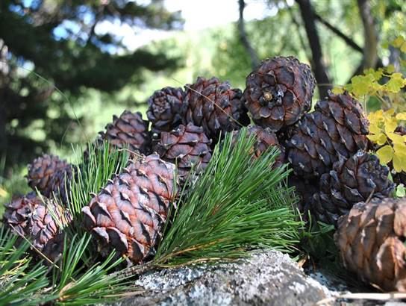 | 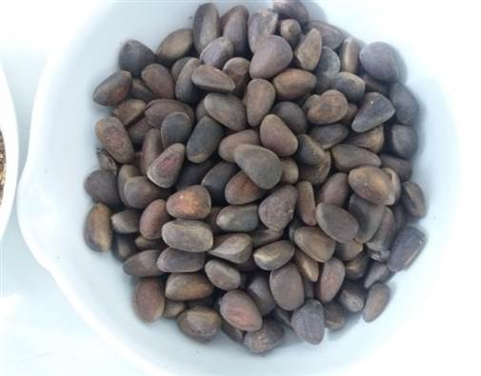
Сурет 3 – Сібір балқарағай жаңғағы

Байырғы тұрғындар ежелден балқарағай жаңғағы мен оның өңделген өнімдерін халық медицинасында қолданған. Олардың негізінде әртүрлі майлар, қоректік маскалар, қайнатпалар, тұнбалар жасалды, олардың рецептері бүгінгі күнге дейін қолданылады.
Балқарағай жаңғағының дәнегі, қабығы мен күнжарасы фармакологиялық әсердің кең спектріне ие екендігі бұрыннан белгілі. Құрамдарында биологиялық белсенді заттардың – липофильді (фосфолидтер, май қышқылдары, Е және К дәрумендері) және гидрофильді (аминқышқылдар, макро- және микроэлементтер, В тобының дәрумендері) (кесте 6) көп мөлшері кездеседі [70-73].

Кесте 6 – балқарағай жаңғағының құрамы

Жаңғақтың құрамдас бөлігі | Құрғақ заттардың мөлшері, % | Ылғал, %
Бүтін жаңғақ | 100,0 | 6,05
Ядро (дәнегі) | 41,0-48,6 | 3,07
Жұқа қабыршығы | 1,5-2,0 | 9,80
Қабығы | 51,5-58,9 | 7,25

Балқарағай өнімі асқазан жарасы, он екі елі ішек ауруында, қышқылдылығы жоғары гастритте, жүйке және жүрек ауруларында пайдалы [74].
Өкінішке орай, балқарағай жаңғағының өнімділігі тұрақты емес және көптеген факторларға байланысты, мысалы, ағымдағы жылдың ауа-райы, топырақ сапасы, орман түрі мен құрамы, ағаштың жасы.
Сондай-ақ, балқарағай орманының орналасуының жақсы өнім алуға әсер ететінін атап өткен жөн. Мұндай жағдайлар орманның әр гектарынан 1000 кг-ға дейін жаңғақ жинауды қамтамасыз етеді [75,76,77].
Сібірдің байырғы халқы өте ұзақ уақыт бойы балқарағай жаңғағын жинап, оны жеп келеді, және бүгінде бұл аймақ бүкіл әлем бойынша сібір қарағай тұқымдарының негізгі жеткізушісі болып табылады, бұл тайга аумақтарын дамытудың экономикалық және әлеуметтік факторларына айтарлықтай әсер етеді [78].
Қазақстанда балқарағай жаңғағы тек шикізат күйінде жиналып, шетелге сатылады. Балқарағай өнімдерін өңдеу өндірістері жоқ. Тек жергілікті тұрғындар ғана шағын цехтар арқылы майын аз мөлшерде алады. Балқарағай өңдеу өндірістері жергілікті елдің әлеметтік-экономикалық жағдайын көтеретін бірден бір тың сала [79].
Балқарағай жаңғақтарын өңдеу кезінде өнеркәсіпте әрдайым қолданыла бермейтін өте көп қалдықтар пайда болады. Балқарағай жаңғағының сыртқы қатты қабығы жаңғақтың шамамен 60 %-ын, ал жұқа қабықшасы (пленка) – 5 %-ын құрайды. Балқарағай дәнегі мен олардан өңделініп алынған өнімдер өсімдік тектес болашағы бар шикізат болып табылады.
Бұл өз кезегінде шикізаттың жоғары биологиялық құндылығымен байланыстыруға болады. Балқарағай жаңғағының ядросында 50 %-дан 70 %-ға дейін липидтер, 13 %-ден 20 %-ға дейін ақуыздар, 13 %-ден 18 %-ға көмірсулар бар (сурет 4) [80].

Сурет 4 – балқарағай жаңғағының химиялық құрамы, г

Балқарағай жаңғағының құрамына органикалық заттардан майлар (балқарағай майы), азоттық заттар (негізгі ақуыздар), көмірсулар (крахмал, қанттар), органикалық заттар мен дубильді заттар кіреді. Балқарағай жаңғағы ядросының құрамына ағзада өздігінен синтезделмейтін, тек тамақ арқылы түсетін суда- және майда еритін дәрумендердің жоғары мөлшері байқалады [81-85].
Балқарағай жаңғағының құрамындағы липидтер полқанықпаған майқышқылдарынан (30-35 %), моноқанықпаған майқышқылдары (15-20 %) және қаныққан майқышқылдарынан (3-5 %) тұрады.
Ақуыз кешені жеңіл сіңімді альбуминдермен (38%), глобулиндермен (35%), глутаминдермен (20%), проламиндермен (7%) ұсынылған. Балқарағай жаңғағының ақуыздары аминқышқылдарының құрамы бойынша толығымен теңдестірілген және барлық маңызды аминқышқылдары (г/100 г): лейцин (0,931), валин (0,687), изолейцин (0,542), лизин (0,54), фенилаланин (0,52), треонин (0,37), метионин (0,252), триптофан (0,107), сондай – ақ ішінара алмастырылатындар-тирозин (0,509), цистин (0,289) және шартты түрде ауыстырылатын – гистидин (0,341) және аргинин (2,413) аминқышқылдарынан тұрады [86-88].

Кесте 7 – Балқарағай жаңғағының ақуздық құрамы

Атауы | Мөлшері г/100г | Тәуліктік қажеттілік нормасынан, %
Алмастырылмайтын аминқышқылдар | 4,36 | 20,0
Лейцин | 0,990 | 21,5
Валин | 0,690 | 27,6
Лизин | 0,540 | 13,2
Изолейцин | 0,540 | 27,0
Фенилаланин | 0,520 | 17,3
Треонин | 0,370 | 15,4
Гистидин | 0,340 | 16,2
Метионин | 0,260 | 14,4
Триптофан | 0,110 | 11,0
Алмастырылатын амнқышқылдар | 10,32 | 18,1
Глутаминовая кислота | 2,930 | 21,5
Аргинин | 2,410 | 39,5
Аспарагиновая кислота | 1,300 | 10,7
Серин | 0,840 | 10,1
Глицин | 0,690 | 19,7
Аланин | 0,680 | 10,3
Пролин | 0,670 | 14,9
Тирозин | 0,510 | 17,0
Цистин | 0,290 | 16,1
Ескертпе: * - мәліметтер әдебиеттерден алынған

Балқарағай жаңғағының биологиялық құндылығының жоғары болуы құрамындағы адам ағзасындағы ең жетіспейтін аминқышқылдардың: метионин, лизин және триптофанның көп мөлшерімен байланысты.
Балқарағай жаңғағының ядросында көмірсулардың барлық топтары кездеседі, олардың құрамы мен қатынасы негізінен жаңғақтың толық пісуімен анықталады. Егер жаңғақ піспеген болса, онда оның құрамында моносахаридтер көп мөлшерде болады. Сіңірілмейтін көмірсулар қатты заттардың 1,9-2,8% және барлық көмірсулардың 23-28% мөлшерінен тұрады [87].
Балқарағай жаңғағы ядросының минералдары макро- және микроэлементтерінен тұрады. Минералдық құрамы бойынша басқа да өсімдік шикізаттарының құрамымен салыстырмалы сипаттамасы 8-кестеде көрсетілген.

Кесте 8 – Жаңғақтардың минералдық құрамы

Көрсеткіштер | Балқарағай жаңғағы | Фундук | Соя | Арахис | Грек жаңғағы
Макроэлементтер, мг
Калий | 597,34 | 717,24 | 1607,30 | 658,01 | 474,22
Фосфор | 595,11 | 299,50 | 603,45 | 350,45 | 332,08
Магний | 251,02 | 172,80 | 226,62 | 182,44 | 120,05
Кальций | 18,15 | 170,10 | 348,20 | 76,14 | 89,32
Натрий | 2,14 | 3,33 | 6,00 | 23,30 | 7,12
Микроэлементтер, мг
Марганец | 8,80 | 4,20 | 2,80 | 1,93 | 1,90
Темір | 5,53 | 3,00 | 9,70 | 5,00 | 2,00
Мырыш | 4,28 | 2,44 | 2,01 | 3,27 | 2,57
Мыс | 1,32 | 1,13 | 0,50 | 1,14 | 0,53
Кобальт | 0,46 | 0,01 | 0,03 | - | 0,01
Йод | 0,46 | - | 8,20 | - | 0,01
Ескертпе: * - мәліметтер әдебиеттерден алынған

Балқарағай жаңғағының ядросын йодтың табиғи көзі деп толық сеніммен айтуға болады. Оның жаңғақтың құрамындағы мөлшері 0,46 мг аралығында [89]. Ал йодтың адам ағзасының тәуліктік қажеттілігі 0,2-0,3 мг құрайды. Йод жетіспеушілігі проблемасы барлық жерде кездеседі, бірақ мұндай проблема өте өткір болатын аймақтар бар, бұл ауыр әлеуметтік және экономикалық салдарға әкеледі. Әсіресе, балаларда йодтың жетіспеушілігі өте қауіпті және ол баланың одан әрі дамуына кедергі етуі мүмкін [90]. Балқарағай жаңғағының құрамында полиқанықпаған майқышқылдарының болуына байланысты йод адам ағзасына толық дерлік сіңеді.
Барлық жаңғақтар сияқты (фундук, грек жаңғағы) балқарағай жаңғағы да дәрумендерге бай. Балқарағай жаңғағының құрамында Е дәруменінің жоғары мөлшері байқалады. Токоферолдар адам ағзасы үшін өте маңызды, олар тотығу-тотықсыздану процестеріне қатысады және көмірсулар мен май алмасуын реттейді. Сонымен қатар, токоферолдар табиғи антиоксиданттар болып табылады, бұл өнімнің сақтау қабілетін және оның сапасын арттырады [91].
Балқарағай жаңғағының құрамындағы токоферолдар, тиамин және рибофлавиннің мөлшері бойынша басқа барлық жаңғақтардан асып түседі [92].
Балқарағай жаңғағын медицинада белсенді қолдану кездейсоқ емес. Қарағай жаңғағын үнемі қолданумен жүректің, қан тамырлардың және басқа да өмірлік маңызды органдардың жұмысын жақсартады. Балқарағай жаңғағы иммунитетті нығайтуға, көздің көру өткірлігін қалпына келтіруге және ішкі секреция бездерінің қызметін қалыпқа келтіруге көмектеседі. Қант диабеті, атеросклероз және басқа ауруларда балқарағай жаңғағын профилактикалық құрал ретінде қолдануға болады.
Балқарағай жаңғағының дәндері көптеген табиғи дәрі-дәрмектерді өндіруде компонент ретінде кеңінен қолданылады, бұл олардың белгілі бір процестерде ағзаға әсерін едәуір арттырады.
Жасыратыны жоқ, барлық жаңғақтар, соның ішінде қарағай жаңғағы өте жоғары калориялы өнім болып табылады және бұл көрсеткіште көкөністер, ет және тіпті наннан асып түседі. Сонымен қатар, балқарағай жаңғағы салмақ түсіру үшін де тағайындалады, өйткені ол холецистокинин гормонының синтезін ынталандырады [93-95].
Балқарағай өнімдерін үнемі тұтыну қандағы липидтердің деңгейіне жағымды әсер етеді, соның есебінен жүректін ишемиялық аурулары мен кенеттен болатын жүрек өлімінің қауіпін азайтады, сонымен қатар жүрек-қан тамырлары ауруларының қауіп факторлары мен қан тамырларының реактивтілігіне оң әсер етеді. Бұл пайдалы әсерлер жаңғақтың құрамындағы майқышқылдарға байланысты [96].
Қарағай жаңғағының майлары мен олардың денсаулыққа пайдасы туралы кең зерттеулер жүргізілді. Зерттеушілер әртүрлі әдістермен алынған қарағай жаңғағы майларының май қышқылының профиліне көбірек көңіл бөледі.
Қарағай жаңғақтарының май қышқылының құрамы пайдалы, өйткені қаныққан май қышқылдарының мөлшері (4-16 %) және жалпы майдың жартысына жуығы қанықпаған май қышқылдарына келеді. Ауыл шаруашылығы министрлігінің базасындағы деректер бойынша кептірілген қарағай жаңғағының жалпы май мөлшері 68,5 % құрайды, оның ішінде 4,9 % қаныққан май қышқылдарына, 18,8% моноқанықпаған май қышқылдарына, 34,1% полиқанықпаған май қышқылдары тиесілі [97]. Линол қышқылы қан тамырларының жұмысы мен қанның ұюын жақсартатын жасушалық қышқылға айналуы мүмкін медиаторлар болып табылады.

1.3.1 Балқарағай жаңғағы өнімдерін өңдеудің кешенді технологиясы

Азық-түлік өндірісінде негізінен балқарағай жаңғағының тазартылған, пленкасыз дәнегі қолданылады. Өнімнің технологиялық сызбасы мен қолдану мақсатына байланысты жаңғақ ядросы технологиялық өңдеуге ұшырайды.
Балқарағай жаңғағын қайта өңдеу көптеген жабдықтарды қолдана отырып, бірнеше реттілікті кезеңдерден тұратын процестер жиынтығымен жүзеге асырылады:
- жаңғақ кептіру қондырғысы;
- қоспаларды тазалауға, пленканы алуға, жаңғақ дәнін бөліп алуға арналған машиналар;
- фракционер;
- престер (гидравликалық немесе шнекті);
- қабыршақтау аппараттары;
- буып-орау желілері [98-100].
Басқа дәнді-дақылдарды өңдеумен салыстырғанда балқарағай жаңғағының өңдеу процесінде өзіндік технологиялық ерекшеліктері бар:
- барлық пайдалы компоненттерді сақтау және өнімнің биологиялық құндылығын жоғалтпау мақсатында арнайы температуралық режимдер мен кептіру ұзақтығы таңдалған;
- қабықты тұқымнан бөлуге арналған, оның жоғары беріктігін ескеретін технология мен жабдық;
- тұқымдарды олардың пішініне, мөлшеріне, аэродинамикалық түріне қарай фракциялау [101,102].
Терең емес өңдеу: тазаланған дәндерді ұсақтаудан, ұсақтау одан кейін кептіру немесе кептіру одан кейін ұсақтаудан тұрады [103,104].
Қазіргі кезде жеміс, жидек, көкөніс және басқада өсімдік шикізатын кептірудің бірнеше әдісі бар екенін атап көрсетуге болады. Алайда, кептірудің барлық түрі ылғалдылықтың көп бөлігін жоюды, құрғақ заттардың концентрациясын жоғарлатуды және осының арқасында ұзақ уақыт сақтауға және салмақ пен көлемнің азаюына байланысты өнімді тасымалдауды жеңілдетуге септігін тигізетін микроағзалардың дамуының тоқтатылуы және биохимиялық процестің дамуын тежеуді қамтамасыз етеді [105].
Балқарағай жаңғағын кептіру кезеңі өте маңызды болып табылады. Кептірудің мақсаты дәннен артық ылғалды жойып, керек емес микрофлораның дамуы мен көбеюіне қолайсыз жағдай жасау, бұл өз кезегінде өнімді сақтау процесі кезінде бұзылудан қорғайды және экономикалық керек емес шығындарды қысқартады.
Балқарағай жаңғағын кептірудің ең көп таралған әдістеріне мыналар жатады:
1) табиғи әдіс, күн мен ауаның әсерінен жаңғақты кептіру ашық жерде жүзеге асырылады.
Артықшылығы: жаңғақты қуыру немесе жағу мүмкіндігі толығымен алынып тасталады. Дегенмен, табиғи әдіс сирек кездеседі, ол өндірісте қолданылады, себебі оны жүзеге асыру үшін тиісті ауа-райының жағдайлары керек.
2) қуатты желдеткіштері бар және ауаның табиғи берілуін қамтамасыз ететін арнайы кептіргіштер пайдаланылатын жасанды (отты) тәсіл.
Бұл кептіру әдісінің басты артықшылығы – кептіру уақыты табиғи әдіске қарағанда едәуір қысқарады (1-2 тәулік). Бұл әдісте ауа-райына тәуелділік жойылады.
Балқарағай жаңғағын жасанды жолмен кептіруге арналған көптеген жабдықтар бар (астық, жеміс-көкөніс кептіргіш және т.б.). Ең бастысы, белгілі бір температуралық режимді сақтау және температура 50 ℃ көтерілмеуді қадағалау керек.
Бүгінгі таңда ең ұтымды қолайлы әдіс – әртүрлі вариацияда дайындалған, стационарлы және қозғалмалы түрде қолдануға болатын максималды қолжетімді, экономикалық тұрғыдан тиімді, қарапайым жеміс-көкөністер кептіргіші болып табылады [106,107].
Балқарағай жаңғағы мен одан өңделініп алынған өнімдер пайдалы компоненттердің құнды қайнар көзі болғандықтан, осы шикізаттарды тамақ өндірісінде максималды қолдану үшін заманауи тиімді әдістер үнемі ізденісте болады. Осыған байланысты соңғы уақытта макрофракциялау әдісі кеңінен қолданыс тапты, ол ұсақталған балқарағай дәндерінен сұйық (экстракт) және қатты (күнжара) фракцияларды бөліп шығару. Бұл әдісті қолдану өндірілетін өнімдердің ассортиментін, оның ішінде функционалды бағыттағы өнімдерді және олардың биологиялық құндылығын арттыруға мүмкіндік береді [108,109].
Экструдерде өнімдерді терең өңдеуді және интенсификациялауды қамтамасыз ететін экструзия кеңінен қолданысқа ие болып келеді. Ығысу жылдамдығын, температура мен қысымды басқару процесінде механикалық энергия жылу энергиясына айналады. Бұл өңделетін шикізаттардың сапалық көрсеткіштері әртүрлі терең өзгерістеріне әкеледі.
Өзгерістердің сипаты мен тереңдігі және олардың өнім сапасына әсері негізінен экструзия режиміне байланысты [110].
Балқарағай дәнінің құрамында майдың жоғары мөлшерінің болуы оны өндірісте қолдануға сепетігін тигізді. Себебі балқарағай майының құрамында қанықпаған майқышқылдары, дәрумендер мен макро- және микроэлементтер көп. Сонымен қатар, қарағай жаңғақтары емдік және профилактикалық қасиеттердің кең спектріне ие [111].
Балқарағай майының әлемде аналогы жоқ. Балқарағай майы табиғи өнім болып табылады және бүкіл әлемде тамақ өнеркәсібінде ғана емес, косметология мен медицинада да қолданылады [112, 113]. Оның негізінде кремдер, парфюмериялар, лосьондар, сусабындар және т.б. косметикалық өнімдердің тұтас сериясы жасалады. Қарағай майы асқазан ауруларын, геморройды және аллергияны емдеуде қолданылады [114].
Балқарай майын өңдеуден кейінгі қалған екіншілік өнімдерді де назардан тыс қалдыруға болмайды. Майды дәннен бөліп алу арқылы алынған күнжараны алмастырылмайтын аминқышқылдардың, оңай сіңетін көмірсулардың макро- және микроэлементтер мен дәрумендердің қосымша көзі ретінде тамақ өндірісінде қолдануға болады.
Балқарағай күнжарасының сапалық көрсеткіштері балқарағай дәнінің көрсеткіштерімен сәйкес келеді, себебі өнімдердің құрамындағы майдың мөлшерін есепке алмағандағы тағамдық көрсеткіштері айтарлықтай бірдей. Күнжара құрамындағы май мөлшері дәннің құрамына қарағанда айтарлықтай аз, өйткені балқарағай күнжарасы майды сығу нәтижесіне алынады.
Химиялық құрамы жағынан балқарағай күнжарасы құрамында дәрумендер мен минералдардың көп мөлшері бар ақуызды-көмірсулы шикізатқа жатады. Бұл өз кезегінде оның тамақтық құндылығын растайды және одан ары қарай пайдалануын анықтайды [115].
Жоғарыда айтылғандай, балқарағай күнжарасының құрамында иммуномодуляциялық, гепатопротекторлық және басқа да маңызды дене функцияларын күшейтетін лизин, аргинин, гистидин, триптофан, фенилаланин және т.б. аминқышқылдары бар жеңіл сіңімді ақуыз көп мөлшерде анықталды [116,117]. Құрамында метионин, цистеин және триптофанның мөлшері бойынша балқарағай күнжарасының ақуызы идеалды ақуыздан асып түседі [118].
Бүгінгі таңда көптеген компаниялар балқарағай дәнегі мен күнжарасын өндірумен және өңдеумен айналысады, ал ғалымдар шикізаттан пайдалы компоненттерді барынша максималды алудың жаңа тәсілдер мен әдістердін әзірлеуде.
Сонымен, Ресей Федерациясының (РФ) № 2138541 патентінің авторлары балқарағай дәнегін алдын ала ұнтақтаудан және одан кейін 1:3 қатынасында гексан қосу арқылы қарағай майын бөлуден тұратын әдіс ұсынды. Осыдан кейін қалған тұнба этил спиртімен экстракцияланады және бұл қоспадан ақуыз-көмірсулар кешені алынады [119].
Балқарағай майы мен күнжараны бөліп алу әдісі РФ-ның № 2181755 патентінде көрсетілген. Әдіс жаңғақтарды өлшемдері бойынша бөлшекке бөлу және олардың қабығын кесу, қайта калибрлеу, жаңғақтарды сындыру, қабығынан дәндерді сүзу, ядродан қабықшаны алу, кейіннен престеу, майды бөлу және ұнтақты фракциялауды қамтиды. Бұл ретте жаңғақтарды бастапқы калибрлеу және сусыз сусындарды қайта калибрлеу елеуіш парақтарымен немесе бүйірлік өлшемдері тиісінше 5 және 6 мм болатын төртбұрышты тесіктері бар сым елеуіштермен жабдықталған сепаратор қондырғысында жүргізіледі [120].
Профессор А.А. Ефремов барлық қалдықтарды толығымен кәдеге жарату және жоғары сапалы дәндер алу мүмкіндігі бар балқарағай жаңғағын өңдеудің технологиялық сызбасын жасады (сурет 5) [121].

Сурет 5 – Балқарағай жаңғағын кешенді өңдеудің технологиялық сызбасы

Сібір балқарағай майы мен тағамдық ақуызды-көмірсу өнімін алу әдісі РФ-ның патентінде сипатталған. Әдіс 400-600 мкм бөлшектердің мөлшеріне дейін алдын ала ұсақталған қарағай жаңғағы дәндерін сумен экстракциялаудан тұрады. Ең алдымен балқарағай жаңғағы бөтен қоспалардан бөлінеді, жаңғақ пішіні мен өлшемі бойынша бөлінеді, қабықтар мен пленкадан ажыратылады. Дайындалған балқарағай дәндерін материал мен еріткіштің 1:8-1:10 қатынасында 1 сағат бойы 70-80 ° C температурада экстрагирлеу әдісімен алынады. Алынған қоспаны екі фракцияны: балқарағай майы және ақуыз-көмірсулы тұнбасын алу үшін центрифугалайды. Өнертабыс жоғары сапалы балқарағай майын және ақуыздарға, крахмалға, талшықтарға, минералды компоненттерге және басқа да бағалы заттарға бай тағамдық ақуызды-көмірсулы өнім алуға мүмкіндік береді [122].
Балқарағай күнжарасын пайдалану мүмкіндіктері әртүрлі:
– ауыр науқастардан кейін қалпына келтіру терапиясы ретінде;
– бұлшықет массасы мен жоғары жүктемелер жиынтығы бар спортшылар үшін;
– шамадан тыс жұмыс, шаршау немесе аштық нәтижесінде дене күшін қалпына келтіру мақсатында;
– жүрек-қантамыр, асқорыту және басқа дене жүйелерін емдеуде;
– иммунитетті арттыру және зат алмасуды жақсарту мақсатында қолдануға болады [123,124].
Құрамында балқарағай жаңғағы бар тағамдар функционалды өнімдер категориясына жатады. Мұндай өнімді тұтыну есте сақтау қабілетін, төзімділікті, иммунитетті, ағзаның стресске төзімділігін жақсартады [125].
Авторлардың [126] жұмысында шұжық өнімдерінде балқарағай жаңғағынан өңделген шикізаттарды қосқан. Өңделген өнімдер ретінде балқарағай майы мен ұнтақ тәрізді балқарағай күнжарасын қолданған. Шұжық рецептурасына: II – категориялы сиыр еті, жұмыртқа массасы, балқарағай күнжарасы, жарма ұны. Алынған шұжық өнімі жоғары биологиялық құндылыққа ие, себебі өнім құрамында ақуздың сіңімділігі in vitro тәсілі бойынша 89.1 % құрады.
Кемерово университетінің ғалымдары май қышқылдық құрамы оңтайландырылған, құрамында толыққанды ақуызы бар пісірілген шұжық технологиясын әзірлеген. Пісірілген шұжық құрамына: I – категориялы сиыр еті, жартылай майлы шошқа еті, құс еті, балқарағай күнжарасы, зығыр ұны мен қосымша дәмдеуіштер кіреді [127].
Оңтүстік Корея ғалымдары Ким Мин Гю мен Пак Чан Ха дәмдетілген ет өндірісінде Хунчок балқарағай жаңғағы өнімдерін қолданған. Балқарағай дәнегін қуыру арқылы май мен ақуызды массаны алып, дәмдетілген ет рецептурасына қосқан. Нәтижесінде холестерин мөлшері төмен ет өнімін алған. [128].
Ресейдің балалар тамақтану орталығында микрофракциялау әдісі арқылы әртүрлі жастағы балаларға арналған өнімдерді жасауға болатын балқарағай эктрактысы мен күнжарасы алынды.
Ұсынылған технология келесі реттілікпен тұратын кезеңдерден тұрады:
- Балқарағай дәнегін 0,2-0,5 мм өлшемге дейін ұсақтау;
- ұсақталған дәндерді бөлме температурасында 1:5 қатынасында сумен араластыру;
- қоспаны 60-62 ℃ температураға дейін қыздырып, 1 сағат ұстау;
- қоспаны үш қабатты мата дәке сүзгісі арқылы фильтрлеу;
- қатты, дымқыл қалдықты сығу.
Көрсетілген температура кездейсоқ таңдалмаған. Қоспадан компоненттерді алу процесі 62 ℃ температураға жеткенде тоқтатылатыны анықталды. Осы уақыт ішінде сығындыға құрғақ заттардың 90-95 %-ы ауысады. Осыған байланысты осы өнімді балаларға арналған өнімдерді пайдалы нутриенттермен байытуға қолдануға мүмкіндік береді [129].
Алынған нәтижелер негізінде Ресейдің балалар тамақтану орталығының ғалымдары 5-15 жас аралығындағы балаларға арналған құрамында балқарағай экстрактысы мен күнжарасы бар сүзбе, сусын және майонез сияқты өнімдердің технологиясы мен рецептурасын ұсынды [130,131].

1.4 Бірінші бөлімге қорытынды.

Халықтың денсаулығын нығайту және сақтау кез-келген өркениетті мемлекеттің алдында тұрған маңызды міндет. Функционалды бағыттағы өнімдер өндірісін дамыту осы міндетті жүзеге асыратын негізгі жолдардың бірі.
Функционалды өнімдер өндірісінің дамыған елдердегі даму қарқыны өте жоғары деңгейде. Әр елде функционалды өнімдерге қойылатын талаптар әртүрлі. Дегенмен, барлық елде функционалды өнімдер тамақтан туындайтын аурулардың алдына алу және жаңа өнімнің тағамдық құндылығын жоғарлату мақсатында әзірленеді.
Әлемдегі функционалды өнімдер өндірісінің қазіргі жағдайын зерттей келе, еліміздегі бұл салаға ғалымдар мен үкімет тарапынан ерекше назар аударуды қажет екендігін көрсетті.
Өнімді функционалды бағыттағы деп тану үшін бір немесе бірнеше айрықша белгілері мен тиімділігі бойынша функционалды өнімдердің талаптарына сай болу керек. Сонда ғана функционалды өнімдер белгілі бір мақсаттағы сұранысқа ие болады. Яғни, адам ағзасын нақты белгілі бір тәуліктік қажеттлік мөлшерін биологиялық белсенді заттармен қанағаттандырады.
Қазіргі таңда тамақтан туындайтын әлемдегі және еліміздегі үлкен мәселе - артық дене салмағы мен семіздік ауруы. Құрамында майы көп тағамды тұтыну артық дене салмағы мен семіздіктің дамуына әкеліп соғады. Оны шешудің басты жолы - функционалды өнімдерді тұтыну. Яғни, құрамында қаныққан май қышқылдарының мөлшері төмен, керсінше ағзаға пайдалы моно- және полиқанықпаған май қышқылдар мөлшері жоғары өнімдерді пайдалану.
Елімізде өндірілетін функционалды өнімдердің ассортименті өте аз. Сондықтан функционалды өнімдер технологиясы терең зерттеулерді қажет етеді. Функционалы ет өндірісінде дәстүрлі емес өсімдік шикізаттарын қолдану ғалымдар мен осы саланың мамандары алдындағы өзекті міндеттердің бірі. Тамақ өнімдері құрамындағы қаныққай май қышқылдарын төмендеу мақсатында жануар шикізатының белгілі бір мөлшерін өсімдік шикізатымен алмастыруды ұсынады.
Сондай шикізаттың бірі еліміздің шығыс аймағында өсетін сібір балқарағай жаңғағы болып табылады. Химиялық құрамы мен тағамдық құндылығы, емдік спектрі жағынан балқарағай жаңғағын ет өндірісінде функционалды ингредиент ретінде қолдануға болады.
Балқарағай жаңғағын кешенді өңдеу арқылы, халықтың денсаулығын нығайтуға, өңдеу өндірісінің салаларына жаңа қарқын беруге, азық-түлік өнімдерінің ассортиментін көбейтуге болады.

2 ЗЕРТТЕУ ЖҰМЫСТАРЫНЫҢ НЫСАНДАРЫ, ҚОЛДАНЫЛАТЫН ӘДІСТЕР ЖӘНЕ ОЛАРДЫ ҰЙЫМДАСТЫРУ

2.1 Зерттеуді ұйымдастыру және олардың құрылымы

Теориялық және эксперименттік зерттеу жұмыстары алға қойылған міндеттерге сәйкес «Тамақ өндірістерінің технологиясы және биотехнология» кафедрасында, «Технологиялық жабдықтар және механика» кафедрасында, Семей қаласының Шәкәрім атындағы университетінің жанындағы Инженерлік бейіндегі «Радиоэкологиялық зерттеулер ғылыми орталығы» және «Агротехнопарк» ғылыми орталығы зертханаларында, Кемерово мемлекеттік университетінің (РФ.) ғылыми-зерттеу зертханасында, Орал мемлекеттік аграрлық университеті (Екатеринбург қ., РФ.), биотехнология және тамақ инженериясы факультетінің зертханасында, Қазақ тағамтану академиясының базасында орналасқан ЖШС «Нутритест» сынақ зертханасында, Қоғамдық денсаулық сақтау комитеті ШЖҚ РМК «Ұлттық сараптама орталығы» Абай облысы бойынша филиалының Семей қалалық бөлімшесінде өткізілді.
Ғылыми зерттеу жұмыстарын ұйымдастыру және олардың құрылымы 6-шы суретке көрсетілген сұлбаға сәйкес жүргізілді.
Бірінші теориялық кезеңде ғылыми жұмыстың мақсатын негіздеу және міндеттерін айқындау үшін әдеби ақпарат дереккөздеріне талдау жасалды. Сонымен қатар функционалды өнімдер өндірісінің принциптері мен ғылыми тұжырымдамалары қарастырылды. Бұзау еті мен тауық еті және балқарағай жаңғағының химиялық құрамы, тағамдық және биологиялық құндылықтарына ғылыми негіздеме жасалынды.
Екінші кезеңде сібір балқарағай жаңғағы дәнегінен термиялық экстракция және суық сығып алу әдістерімен алынған балқарағай күнжарасының физика-химиялық көрсеткіштері мен химиялық құрамын салыстыра отырып, сараптамалық зерттеулер жүргізілді.
Үшінші кезеңде функционалды бағыттағы «Аршаты» котлетінің өндіру технологиясы және рецептурасы, майқышқылдық және аминқышқылдық құрамы зерттелді.
Төртінші кезеңде балқарағай күнжарасы қосылған мұздатылған және тоңазытылған «Аршаты» жартылай ет фабрикатының микроқұрылымдарының қима суреттері алынып, нәтижелері бойынша талдау жүргізілді.
Соңғы кезеңде дайын өнімінің экономикалық тиімділігі бағаланды. Сонымен қатар «Аршаты» жартылай ет фабрикаты өндірістік апробациядан өткізілді және нормативті-техникалық құжаттамасы бекітілді.

Сурет 6 – Эксперимент жүргізу тәртібінің сұлбасы

2.2 Зерттеу нысандары

Диссертациялық жұмыстағы эксперименттік бөлімін орындау кезіндегі зерттеу нысандары:
- Катон-қарағай аймағында (Аршаты елді мекені) өсетін балқарағай жаңғағы;
- Балқарағай жаңғағы дәнегінен алынған күнжара;
- 1-категориялы бұзау еті;
- Балқарағай күнжарасы қосылған ет турамасы;
- «Аршаты» котлеті.

2.3 Зерттеу әдістері

Эксперименттік зерттеулер ғылым саласындағы соңғы жылдардағы заманауи техника құралдары мен технологияларды пайдалана отырып стандартты, биохимиялық, микробиологиялық, физика-химиялық, реологиялық және органолептикалық әдістер арқылы жүргізілді .
1 Ылғал мөлшерін анықтау. Ылғал мөлшері 100÷105 ºС температурада өнімнің тұрақты салмақ өлшеміне дейін кептіру әдісі арқылы анықталды (МЕСТ 33319-2015). Өнімнің құрамында ылғал белгілі бір дәрежеде оның тауарлық қасиетіне, сақтау мерзіміне, тамақтық және биологиялық құндылығына сияқты т.б. факторларға әсер етеді.

$x_{1}=\frac{\left(m_{1}-m_{2}\right) ⸱ 100}{m_{1}-m}$ , (1)

мұндағы, $x_{1}$ – ылғал мөлшері, %;
$m_{1}$ – алынған өлшемнің бюкспен кептіргенге дейінгі салмағы, г;
$m_{2}$ – алынған өлшемнің бюкссыз кептіргеннен кейінгі салмағы, г;
m – бюкс салмағы, г. [132].
2 Майдың мөлшерін анықтау. Ылғал мөлшерін анықтағаннан кейінгі кептірілген өлшемді бюкске мөлшерлеп құйып, 10-15 мл ерітінді (этилды эфир) қостық. Майды экстрагирлеу 3-4 мин бойы 4-5 қайтара жүргізілді. Процесс барысында өлшемді арасында араластырып және артық маймен қоса ерітіндіні төгіп отырдық. Соңғы рет төккеннен кейін, еріткіштің қалдығын ауада буландырдық. Кептіргіш шкафта 105 °С температурада майсыздандырылған өлшемі бар бюксты 10 минут бойы кептірдік. Майдың құрамын келесі формула бойынша есептедік:

$x_{2}=\frac{\left(m_{1}-m_{2}\right) ⸱100}{m_{0}}$ , (2)

мұндағы, $x_{2}$ –майдың мөлшері, %;
$m_{1}$ – өлшемнің майсыздандырғанға дейінгі бюкспен массасы, г;
$m_{2}$ – өлшемнің бюкспен майсыздандырғаннан кейінгі массасы, г;
$m_{0}$ – өлшем массасы, г [133].
3 Күлдің құрамын анықтау. Майсыздандырғаннан кейін бюкстың ішіндегі үлгіні алдын-ала қыздырылған әрі өлшенген тигельге салдық. Бюкстың қабырғасында қалған өлшем қалдығын ерітіндінің аздаған мөлшерімен шайдық, кейін су моншасында қыздыра отырып тазаладық. Тигельдегі құрғақ майсыздандырылған өлшемге 1 мл магний ацетатын қостық және электр плиткасында күйдірдік. Содан кейін 30 минутқа муфель пешіне (температурасы 500-600 °С) орналастырдық. Осылайша 1 мл магний ацетатын минералдадық.
Күлдің мөлшерін мына формула бойынша есептедік:

$x_{3}=\frac{\left(m_{1}-m_{2}\right) ⸱100}{m_{0}}$ , (3)

мұндағы, $x_{3}$ – күлдің мөлшері, %;
$m_{1}$ – күлдің массасы, г;
$m_{2}$ – магний ацетаты ерітіндісін минералдағаннан кейін алынған магний оксидының массасы, г;
$m_{0}$ – өлшем массасы, г. [134].
4 Ақуыз мөлшерін анықтау. Ақуыз мөлшерін келесі формула бойынша анықтадық:

$x$= 100 – ($x_{1}+x_{2}+x_{3})$, (4)

мұндағы,
$x$ – ақуыздың мөлшері, %;
$x_{1}$ – ылғал мөлшері, %;
$x_{2}$ – майдың мөлшері, %;
$x_{3}$ – күлдің мөлшері, %. [135].

5 Дайын өнімнің органолептикалық көрсеткіштерін бағалау. Дайын өнімнің органолептикалық көрсеткіштері (тауарлық түрі, кескен кездегі түсі, иісі мен дәмі, консистенциясы, шырындылығы) дегустациялық комиссия МЕСТ 9959-2015 талаптарына сәйкес бес баллдық жүйе бойынша бағалады [136].
6 Ылғал байланыстырғыш қабілетін анықтау (ЫБҚ). Ет турамасының ылғал байланыстырғыш қабілетін Грау-Хамм әдісімен анықталды. Бұл әдіс зерттелетін үлгіні азғантай пресстеу кезінде бөлінетін сумен, келесіде фильтр қағаздан бөлінетін су сорбциясымен және оның фильтр қағазда қалдыратын дақ ауданының өлшемі бойынша бөлінген су мөлшерін анықтауымен анықталады.
Ылғал байланыстырғыш қабілетін анықтау үшін аспаны (0,3 г) 15- 20 мм диаметрлі полиэтилен дөнгелек таразыда өлшедік. Содан кейін оны шыны пластинкаға салынған күлсіз фильтрге аспа дөнгелек астында болатындай қылып салдық. Аспаның үстіне астынғысындай шыны пластинка қойдық, оның үстіне салмағы 1 кг болатын жүк салып, 10 минут ұстадық. Уақыт өткен соң аспасы бар фильтрді жүкті алып тастап, қарандашпен ылғал және аспадан пайда болған дақтың ауданын контур бойынша сыздық. Сыртқы контурды фильтр қағаз кепкен соң сыздық. Престелген еттен және адсорбциялық ылғалдан пайда болған дақ ауданын планиметрмен өлшедік. Фильтрдегі 1 ${см}^{2}$ ылғалды дақтың ауданы 8,4 мг суға сәйкес келеді.
Байланысқан ылғал мөлшерін төмендегі формула бойынша анықтадық:

$x=\frac{\left(А – 8,4В\right) ⸱ 100}{m_{0}}$ , (5)

мұндағы А – аспадағы ылғалдың жалпы мөлшері, кг;
В – ылғалды дақтың көлемі, м²;
m₀ – ылғалды өнім аспасының салмағы, кг
7 Ылғал ұстағыш қабілетін анықтау (ЫҰҚ) Алынған үлгі ет массасын (4-6г) сүтті май өлшегіштің жалпақ бөлігінің ішкі жағына шыны таяқшамен біркелкі етіп жайып, оны тығынмен нығыздап жауып, тарлау жағымен төмен қаратып, су моншасына салып 15 минут қайнаттық. Одан кейін бөлінген ылғалдың массасын май өлшегіштің шкаласындағы бөліктер саны бойынша анықтадық:

ЫҰҚ = Ы – ЫБҚ , (6)

Еттің ылғалбөлінгіштік қабілеті, %

ЫБҚ = ${anm}^{-1}⸱ x$ ⸱ 100, (7)

мұндағы, Ы – өлшемдегі ылғалдың жалпы массалық үлесі, %;
а – май өлшегіштің бөліктерінің бағасы; $a$ = 0,01 ${см}^{3}$;
n – май өлшегіштің шкаласындағы бөліктер саны;
m – өлшемнің массасы, г;
ЫБҚ – ылғал байланыстырғыш қабілеттілігі [137].
8 Құрылымдық – механикалық қасиеті. Құрылымдық-механикалық қасиеттін зерттеу мақсатында ет турамасының (фарш) ығысудағы шектік кернеу көрсеткішін конусты индентор құрылғысының көмегімен анықтадық [138].
Ығысудағы шектік кернеу көрсеткішін анықтау үшін, ет турамасын цилиндрлі ыдысқа шпательмен жайып, тығыз орналастырдық. Ет турамасында бос орындар болмауы керек, тураманың беті ыдыстың шеттерімен бір деңгейде болуы тиіс. Одан кейін конустық индентерді ұстағыштың ұяшығына орналастырдық. Әрі қарай бағыттағыштардың бойымен ұстағыш орнатылды. Бұл ретте көрсеткіш өлшеу шкаласының нөлдік белгісінде болуы керек, ал конустық 46 индентор зерттелетін үлгінің бетіне тиіп тұруы тиіс. Тиеу пластинасына қажетті массадағы гир орнатылады, қортытындысында ауырлық күшінің әсерінен конустық индентор төмен қарай түсіп, өнімнің зерттеу үлгісіне батырылатындай жіберіледі. Біраз уақыт (180 сек.) өткен соң конусты инденттердің ет турамасына ену тереңдігі өлшеу шкаласындағы көрсеткіштің көмегімен белгіленеді. Конустық инденттердің батыру тереңдігі миллиметрмен өлшенеді. Ығысудағы шектік кернеу көрсеткіші конустың батыру тереңдігімен анықталады және П.А. Ребиндера формуласы бойынша есептелінеді:

τ = K ⸱ $\frac{F_{H}}{h_{k}^{2}}$ , (8)

мұндағы: $F_{H}$ – жүктеме мәні, Н;
$h_{k}$ – конустың толық батыру тереңдігі, м;
K – ең шыңындағы α конус бұрышына байланысты конус тұрақтысы
Құрылғы жүктеме мәнін грамммен, ал конустың батыру тереңдігін сантиметрмен беретінін ескере отырып, сәйкесінше, есептеулердің ыңғайлылығы үшін граммдарды Ньютонға және сантиметрді метрге түрлендіру қажет.
α-ға тең шегіндегі бұрышы бар құрылғының конусына қатысты тұрақты шама формула бойынша есептеледі [139]:

K = $\frac{\cos^{2}(α/2)}{ ⸱tg (α/2)}$ , (9)

мұндағы: α – конустың шегіндегі бұрыш.
9 Ет турамасының жабысқақтығын анықтау
Тураманың жабысқақтығын негізгі элементі техникалық таразы болатын қондырғы жинағында анықтадық. Қондырғы тарелкасының жоғары жағында орындықты бір-біріне тигізбей орнатады. Алынған үлгіні орындыққа өлшегіш пластинамен жауып, мықты жіппен таразының белдемесіне байлап орналастырады. Екінші тарелкаға стаканды қояды. Таразының жоғары жағына суы бар Мариотта шөлмегін қояды. Өлшеу тәсілін келесі реттілікпен жүргізеді. Өнім үлгісіне пластинаны жақындатып оған салмағы бар гір тасын белгілі бір уақытқа қойып, содан кейін гір тасын алып Мариотта шөлмегінің ауызын ашып, стаканды сумен толтырады. Үлгі бетінен плитканы алғанда су кранын жабады, содан кейін таразыны теңдестіріп стакандағы су салмағын анықтайды. Жабысқақтықты немесе адгезияны [140] ( $Р_{0}$, Па ) өнімнен пластинаны қалыпты жұлып алудың үлес күшіндей, келесі формуламен есептейді:

$Р_{0}$= $\frac{Р_{0}}{F_{0}}$ . (10)

мұндағы, $Р_{0}$ – жұлып алу күші, Н;
$$F_{0}-пластинаның геометриялық ауданы, м^{2}$$
10 Аминқышқылдық, майқышқылдық құрамы мен минералдық, дәрумендік мөлшерін анықтау әдістемесі. Дайын өнімнің аминқышқылдық [141], майқышқылдық құрамы [142] мен минералдық: кальций, магний P 4.1.1672-2003, p. II, п. 3 әдістемесі бойынша [143], темір МЕСТ 26928-86. [144], мырыш МЕСТ 30178-96 [145]; дәрумендік мөлшерін: Е дәрумені МЕСТ 12822-2014 [146], $В_{1}$дәрумені МЕСТ 14122-2013 [147], $В_{3}$дәрумені МЕСТ 7047-55 [148],$В_{5}$ дәрумені әдістемелік нұсқаулық 3008-200 [149] талаптары бойынша Алматы қаласындағы ЖШС «Нутритест» сынақ зертханасында жүргізілді.
Ақуыздың аминқышқылдық скорын (АС) келесі формула бойынша анықтадық:

$АС=\frac{Өнімнің 100 г ақуыздағы АҚ мөлшері, мг (г)}{100 г эталонды ақуыздағы АҚ мөлшері, мг (г)}$, (11)

АҚ – алмастырылмайтын аминқышқылы

11 Микробиологиялық және қауіпсіздік көрсеткіштерін анықтау. Өнімнің микробиологиялық көрсеткіштеріне МЕСТ Р 51446-99 (ИСО 7218-96) талаптарына сай бактериологиялық зерттеу жүргізілді. Зерттеу жұмыстары үшін МЕСТ 26668-85 бойынша үлгі таңдап алынды. Келесідей микробиологиялық көрсеткіштер анықталды: 1 г өнімдегі мезофильді аэробты және факультативті-анаэробты микроорганизмдердің жалпы мөлшері, ішек таяқшалары тобының бактерияларының болуы, Proteus тобының бактериялары және патогенді микроағзалардың болуы [150].
Өнімнің тағам қауіпсіздік көрсеткіштері Кеден одағының «Тамақ өнімдерінің қауіпсіздігі туралы» техникалық регламентінің (КО ТР 021/2011) стандартты әдістеріне сәйкес зерттелді [151].
Ауыр металдар (Pb, Cd, As, Hg) МЕСТ 30178-96 [152], МЕСТ 31266-2004 [153], МН 4.1.1472-03 [154]; Өнім құрамындағы пестицидтер ӘН 2142-80 [155], антибиотиктер СТ РК ИСО 13493-07 [156], СТ РК 1505-2006 [157], радионуклидтер МЕСТ 32163-2013 [158] нормативті құжаттардың талаптары бойынша анықталды.
12 Гистологиялық зерттеуді жүргізу үшін алдымен обьектіні жақсы фиксациялау үшін мұздатылған фарштың үлгілерін жібітпей 10 %-дық бейтарап формалин сұйықтығына орналастырдық. Үлгілердің құрылымдық блогын бұзбау мақсатында өсімдік шикізаты қосылған және өсімдік шикізаты жоқ мұздатылмаған жартылай ет фабрикатының үлгілері фарш дайын болған соң бірден алынды. Одан кейін үлгілерді 10 %-дық бейтарап формалин сұйықтығына орналастырдық. Фиксацияланған фарш үлгілеріне парафин құйылды. Үлгілердің қималары қалыңдығы 10-33 мкм болатын МС-2 микротом қондырғысында алынды. Жалпы қабылданған әдіс бойынша гематоксилин және эозинмен боядық. Дайын болған үлгі қималарына микроскопиялық зерттеуді тринокулярлық МС-100 микроскобында жүргіздік. Микросуреттерді саптамасы 9 мегапикселді объективінің ұлғайтқышы x4, x10, и x40 болатын микрофотода алдық. Микросуреттерді өңдеуді және оларға морфометриялық зерттеулерді гистологиялық зерттеулерге бейімделген ToupView компьютерлік талдау жүйесін қолдана отырып жүргіздік. Қорытынды нәтижелерді талдау алу үшін эксперименттік зерттеулерді 4-5 рет қайталап орындадық. Өнім құрылымына гистологиялық талдау әдісі өнім сапасын объективті бағалауды қамтамасыз етеді [159].
13 Қышқыл санын анықтау әдісін МЕСТ 8285-91 талаптарына сәйкес жүргіздік. Қышқыл саны 1 г май құрамындағы бос май қышқылдарын бейтараптандыру үшін қажет миллиграмм калий гидроксидінің мөлшері [160].
14 Асқын тотығу санын анықтау әдісі. Конусты колбадағы алынған сынаманы таразыда өлшеп, содан кейін ілмегі бар колбаға хлороформ құйдық. Сынаманы ерітіп және сірке қышқылы мен йодты калий ерітіндісін қостық. Осыдан кейін, колбаны мықтап жауып, 1 минут көлемінде араластырдық. Ерітінді бар колбаны, температурасы 15-25 °С болатын қараңғы жерге 5 минутқа қояды. Бұдан кейін суын төгіп, араластыра отырып ерітіндіде біркелкі әлсіз күлгінкөк рең пайда болғанша крахмал ерітіндісін қостық. Одан әрі бөлінген йодты натрий триосульфат ерітіндісін қоса отырып, 5 секундқа тұрақты болатын сарғыш-ақшыл рең пайда болғанша титрлейді. Анықтау кезінде зерттелетін майдың өзгешеленетін бояуы бар болуы рұқсат етіледі. Асқын тотығу саны Х, моль (Ѕ О)/кг, төмедегідей формуламен анықталады:

Х = ($V_{1}-V_{0}$)*с*1000/m (12)

мұнда $V_{1}$ – анықтау кезінде шығындалған натрий тиосульфаты ерітіндісінің мөлшерін көрсетеді, см.куб;
$V_{0}$ – соңғы анықтау жүргізгенде қолданылған натрий тиосульфаты ерітіндісінің мөлшері, см.куб;
c – номиналды мольдік концентрацияға түзетуді ескере отырып есептелген, натрий тиосульфаты ерітіндісі шығындалған нақты концентрациясын белгілейді, моль/дм. куб;
m – ілмектегі өнімнің граммдық массасын анықтайды.
15 Өнімнің энергетикалық құндылығын есептеу. Өнімнің энергетикалық құндылығы – тағам құрамындағы май, ақуыз және көмірсудың биологиялық тотығуы кезінде бөлінетін энергия мөлшері. Ол килокалория (ккал) немесе килоджоульмен (кДж) өлшенеді, 1г май тотыққанда 9,0 ккал, 1г көмірсу – 4,0 ккал, 1г ақуыз 4,0 ккал энегрия бөлінеді.

3 БАЛҚАРАҒАЙ ЖАҢҒАҒЫНЫҢ ӨНІМДЕРІН ӨҢДЕУ ЖӘНЕ САПАЛЫҚ КӨРСЕТКІШТЕРІН ЗЕРТТЕУ

3.1 Балқарағай жаңғағы дәнегі мен қабығының минералдық құрамын зерттеу

Бірегей, экологиялық таза шикізат ретінде сібір қарағайының тұқымы (Рinus Sibirica Du Tour) – балқарағай жаңғақтарынан үлкен спектрлі биологиялық белсенді заттарды алуға болады. Құрамы биологиялық белсенді заттар кешеніне: полиқанықпаған май қышқылдарына, полифенольді қосылыстарға, фосфолипидтерге, дәрумендерге, аминқышқылдарына, макро- және микроэлементтеріне бай. Сол себепті балқарағай жаңғағы кең спектрлі фармакологиялық әсерге ие [161].
Сібір балқарағай жаңғағы Ресей жерінен тыс тек Шығыс Қазақстан облысында және солтүстік Монғолияда өседі. Қазақстанда Алтайда, Тарбағатай және Сауыр тауларында аймағында өседі. Сібір балқарағайы ылғалдылығы жоғары топырақты және ауаның экологиялық таза болуын қажет ететін бірегей өсімдік.
Ресей елінде балқарағай жаңғағын өңдеу өндірісі кеңінен дамыған. Сібір Федералды округінде 1 миллион тоннаға дейін қарағай жаңғағы жиналады, бұл әлемдегі барлық қорлардың шамамен 80 % құрайды [162].
Ғалымдардың зерттеуі бойынша Ресей елінің әр өңірінде өсетін балқарағай жаңғағы құрамында минералды заттардың айтарлықтай айырмашылығын байқауға болады. Бұл өз кезегінде сол өңірдің геохимиялық жағдайларына байланысты. Мысалы, Новосібір облысының балқарағай жаңғағы құрамында молибден және никельдің, Иркутск облысында - күміс, марганец және йодтың, Красноярск аймағында – алюминий мен мыстың жоғары мөлшері табылды. Ал керсінше, Кемерово облысының жаңғақтары құрамында натрий, кобальт және йодтың мөлшері көрші аймақта өсетін жаңғақтарымен салыстырғанда едәуір аз. Дегенмен, көп жағдайда балқарағай жаңғақтарының макро- және микроэлементтің құрамы калий, фосфор және магний мөлшері бойынша ерекшеленеді [82, с. 25].
Осы ғылыми-ақпарат негізінде Семей қаласының Шәкәрім атындағы университетінің жанындағы Инженерлік бейіндегі «Радиоэкологиялық зерттеулер ғылыми орталығы» зертханасында, «Тамақ өндірістерінің технологиясы және биотехнология» кафедрасының зертханасы мен Орал мемлекеттік аграрлы университеті (Екатеринбург қ., РФ.), биотехнология және тамақ инженериясы факультетінің зертханасында алғаш рет еліміздің Шығыс Қазақстан облысы, Катонқарағай ауданы, Аршаты елді мекені аумағында өсетін сібір балқарағай жаңғағы өнімінің физика-химиялық көрсеткіштері мен тағамдық құндылығына зерттеулер жүргізілді.
Төмендегі 9 – кестеде Балқарағай қабығы мен дәнегінің минералдық құрамы көрсетілген.

Кесте 9 - Балқарағай өнімдерінің минералды заттар мөлшері (Қосымша Ә).

Элементтер | Балқарағай дәнегі | Қабығы | Күнделікті қажеттілік нормасы  мг/кг
Макроэлементтер мг/кг
Калий | 5750 | 2000 | 4000
Натрий | 120 | 50 | 1300
Фосфор | 7160 | 2420 | 1200
Кальций | 80 | 140 | 1000
Магний | 1460 | 370 | 400
Микроэлементтер мг/кг
Темір | 57 | 13,4 | 18
Мыс | 10,50 | 1,95 | 1
Мырыш | 54,14 | 16,10 | 12
Марганец | 47,76 | 29,92 | 2
Хром | 0,35 | 0,17 | 5
Қорғасын | - | 0,75 | 57

9-кестеде көрсетілген мәліметтерге қарап, макро- және микроэлементтер мөлшері балқарағай қабығына қарағанда дәнінде көбірек екендігін көруге болады. Балқарағай дәнінің өңделген өнімі – күнжара құрамында элементтердің көп мөлшерде жинақталғандығы байқалады. Ал балқарағай майында макро- және микроэлементтердің мөлшері әлдеқайда төмен. Қорғасынның мөлшері балқарағай дәнімен салыстырғанда қабығында көп. Қорғасын өсімдік жасушасының икемділігіне әсер етеді, қатты материалда мөлшері ұлғаяды. Сол себепті балқарағайдың қатты қабығында жиналады.
Кейбір микроэлементтер өте токсинді болуы мүмкін. Барлығы концентрация мөлшеріне байланысты: тірі ағза құрамында қалыпты жағдайда оларды микроэлемент ретінде, артық мөлшерде – ауыр металл ретінде қарастырады. Біз анықтаған элементтер ішінде олар Cu, Zn, Mn, және Pb. Зерттеу сараптамасының деректері бойынша балқарағай дәнінде және олардың өңделген өнімдері құрамындағы ауыр металдардың мөлшері, халықаралық санитарлық-эпидемиологиялық бақылау талаптарының рұқсат етілген концентрациясынан аспайды [163].
Зерттеу нәтижелеріне көрсеткендей жергілікті Шығыс Қазақстан аймағында өсетін сібір балқарағай дәні мен одан өңделініп алынған өнімдердің құрамында жеткілікті түрде адам ағзасына қажетті минералды заттардың жоғары мөлшері анықталып отыр. Осыған байланысты балқарағай өнімін жаңа минералды заттармен байытылған тамақ өндірісі бағытында қолдану мүмкіншілігі үлкен. [164].

3.2 Балқарағай күнжарасының тағамдық және биологиялық кұндылығын анықтау

Функционалды ет өнімдерін өндіру кезінде балқарағай жаңғағының тұтас дәнегін пайдаланудың технологиялық тұрғыда біраз кемшіліктері бар, өйткені тұтас дәнек құрамында майдың мөлшері жоғары және консистенциясы жұмсақ. Бұл өз кезегінде дәнекті біртекті массаға ұсақтауға қиындық тудыртады. Нәтижесінде, бұл жағдайда ең қолайлы шикізат ретінде балқарағай жаңғағы дәнегін өңдеу барысында алынатын екіншілік өнім – балқарағай күнжарасын қарастыруға болады [165].
Балқарағай дәнінен майды сығып алудың бірнеше тәсілдері бар. Осы көптеген тәсілдердің ішінен балқарағай күнжарасын алу үшін термиялық экстракция мен майды суық сығып алу әдістерін таңдадық. Бұл әдістерді таңдауымыздың басты принципі балқарағай ядросынан максималды түрде балқарағай майын алу және экологиялық таза минералды заттар мен дәрумендерге бай екіншілік өнім ретіндегі ақуызды масса алу болып табылады. Зерттеу үшін қабығы мен пленкасынан тазартылған балқарағай жаңғағы қолданылды.

Сурет 7 – Балқарағай күнжарасын термиялық экстракция әдісі арқылы алу технологиялық сызбасы

Термиялық экстракция әдісі (сурет 7). Алдын-ала тазаланған балқарағай дәнегін (ядро) дезинтеграторда ұсақтайды. Ұсақтау кезінде дезинтегратордың екі цилиндрлі сырық арасынан өткен ядроның жасушалық құрылымы, өлшемі 400-600 мкм болатын өте жұқа бөлшектерге ұсақталады. Ұсақталған биомассаны сумен 70-80 ℃ температурада материалдың ертіндіге 1:8-ден 1:10-ға дейінгі қатынасында 40-60 минут уақыт көлемінде экстракциялайды. Алынған қоспаны центрифугада балқарағай майы мен ақуызды массаға бөледі [166].
Сурет 8 – Балқарағай күнжарасын майды суық сығып алу әдісі арқылы алынған технологиялық сызбасы

Майды суық сығып алу әдісі. Тазаланған балқарағай дәнегін дегидраторда 50 ℃ температурада ылғалдылығы 2-4 сағат кептіреді. Кептірілген балқарағай дәнегін 35-40 ℃ температурада oil Dream modern электрлі майпрессте балқарағай дәнегін сығу арқылы май мен күнжара алынады (сурет 8,9).

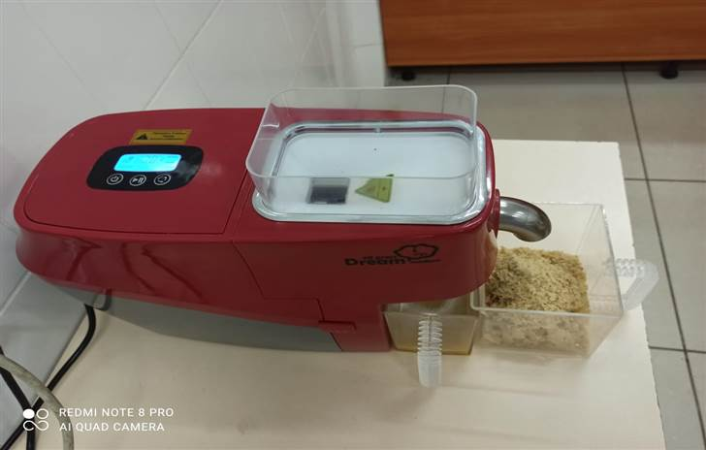

Сурет 9 – Балқарағай күнжарасын алу процесі

Осыған байланысты майды суық сығып алу және термиялық экстракция әдістері бойынша алынған балқарағай күнжараларының тамақтық құндылығы зерттелді. Екі түрлі әдіспен алынған балқарағай күнжараларының химиялық құрамы 8 - суретте көрсетілген

Сурет 10 – Балқарағай күнжарасының химиялық құрамы

Зерттеу нәтижесінде (сурет 10) майды суық сығып алу әдісімен алынған балқарағай күнжарасының құрамында ақуыз бен көмірсудың мөлшері жоғары екендігін байқауға болады. Бұл өз кезегінде, балқарағай күнжарасының тамақтық құндылығы жоғары екендігін білдіреді. Сонымен қатар, майды суық сығып алу нәтижесінде алынған балқарағай күнжарасында май мөлшерінің төмен болуы, жалпы әлемдік нутрициология үрдісіне сәйкес функционалды ет өнімдерін рецептурасын жасауда кеңінен қолдануға мүмкіндік береді.
10 кестеде әртүрлі әдіспен алынған балқарағай күнжарасының аминқышқылдық құрамы көрсетілген.

Кесте 10 – Балқарағай күнжарасының аминқышқылдық құрамы (Қосымша Ж)

Аминқышқылдар атауы | Аминқышқылдар мөлшері  (г/100г)
Аминқышқылдар атауы | Майды суық сығып алу әдісі арқылы алынған балқарағай күнжарасы | Термиялық экстракция әдісі арқылы алынған балқарағай күнжарасы
Алмастырылмайтын:
Валин | 4,14±0,20 | 4,03±0,20
Треонин | 3,65±0,19 | 2,51±0,18
Метионин | 2,24±0,12 | 2,31±0,10
Фенилаланин | 7,61±0,38 | 7,24±0,36
Лейцин+Изолейцин | 16,67±0,84 | 15,55±0,80
Лизин | 6,10±0,36 | 6,85±0,34
Триптофан | 2,03±0,05 | 1,20±0,06
Алмастырылатын:
Аргинин | 14,12±0,70 |  | 13,20±0,67
Глутамин қышқылы | 10,06±0,50 |  | 11,33±0,57
Серин | 6,58±0,33 |  | 6,76±0,34
Пролин | 5,25±0,26 |  | 5,45±0,27
Аланин | 5,22±0,26 |  | 5,22±0,27
Глицин | 4,71±0,24 |  | 4,95±0,24
Аспарагин қышқылы | 4,42±0,22 |  | 4,52±0,22
Тирозин | 3,14±0,17 |  | 3,07±0,16
Гистидин | 2,64±0,13 |  | 4,34±0,13
Цистин | 1,42±0,07 |  | 1,47±0,07

10-кестеден алмастырылмайтын аминқышқылдардың жалпы жиынтық мөлшері майды суық сығып алу әдісі арқылы алынған күнжарада 42,44 %, термиялық экстракция әдісі арқылы алынған балқарағай күнжарасында 39,69 % құрады.
Майды суық сығып алу әдісі арқылы алынған балқарағай күнжарасы құрамында алмастырылмайтын аминқышқылдар: фенилаланин, лейцин-изолейцин, треонин, триптофан, валинның жоғары мөлшерін атап өтуге болады [167].
11 - кестеде Балқарағай күнжарасының дәрумендік құрамы келтірілген.

Кесте 11 – Балқарағай күнжарасының дәрумендік құрамы, 100 г өнімге мг есебімен (Қосымша Д)

Көрсеткіштер атауы | Майды суық сығып алу әдісі арқылы алынған балқарағай күнжарасы | Термиялық экстракция әдісі арқылы алынған балқарағай күнжарасы
Е дәрумені | 5,12±1,35 | 4,88±1,34
В₁ дәрумені | 0,85±0,24 | 0,77±0,22
В₃ дәрумені | 4,38±1,45 | 4,14±1,40
В₅ дәрумені | 0,92±0,26 | 0,71±0,22
Сондай-ақ, 11-кестеде көрсетілгендей, балқарағай күнжарасының құрамында В тобындағы дәрумендер мен токоферолдың жоғары мөлшері байқалды.

Кесте 12 – Балқарағай күнжарасының құрамындағы макро- және микроэлементтер мөлшері, 100 г өнімге мг есебімен (Қосымша Е)

Көрсеткіштер атауы | Майды суық сығып алу әдісі арқылы алынған балқарағай күнжарасы | Термиялық экстракция әдісі арқылы алынған балқарағай күнжарасы
Фосфор (Р) | 1665,0±65,5 | 1584,0±72,7
Магний (Mg) | 568,0±23,1 | 497,0±23,3
Кальций (Ca) | 32,2±1,4 | 29,4±1,3
Темір (Fe) | 13,76±0,7 | 13,27±0,5
Мырыш (Zn) | 9,66±0,4 | 8,24±0,2
Йод (I) | 0,58±0,02 | 0,28±0,01

Зерттеу нәтижесінде (Кесте 12), балқарағай дәнегіне қарағанда майды суық сығып алу әдісі арқылы алынған балқарағай күнжарасының құрамы макро- және микроэлементтерге: фосфор (2,1 есеге), магний (2,7 есеге), кальций (4,1 есеге), темір (1,3 есеге), мырыш 90 % бай.
Осылайша, зерттеулер қорытындысы бойынша майды суық сығып алу әдісі нәтижесінде алынған балқарағай күнжарасы толық алмастырылмайтын аминқышқылдарынан тұратын құнды ақуыз көзі екендігі анықталды. Майды суық сығып алу әдісі нәтижесінде алынған балқарағай күнжарасы, термиялық экстракция әдісі арқылы алынған балқарағай күнжарасына қарағанда дәрумендер, макро- және микроэлементтерге бай. Бұл өз кезегінде майды суық сығып алу әдісі арқылы алынған балқарағай күнжарасын ет өндірісінде функционалды ингредиент ретінде қолдануға мүмкіндік береді.

4 БАЛҚАРАҒАЙ КҮНЖАРАСЫН ЖАРТЫЛАЙ ЕТ ФАБРИКАТЫ ТЕХНОЛОГИЯСЫНДА ҚОЛДАНУ

4.1 Балқарағай күнжарасы қосылған тәжірибелік үлгілерді әзірлеу және олардық химиялық құрамын зерттеу

Ғылыми-әдебиетерді талдау және зерттеу жұмыстары негізінде майды суық сығып алу әдісі нәтижесінде алынған балқарағай күнжарасының әртүрлі мөлшері (5%, 10%, 15%, 20%, 25%) қосылған функционалды бағыттағы жартылай ет фабрикаттарының тәжірибелік үлгілері әзірленді (кесте 13). Бақылау үлгісі ретінде «Домашние» котлеті алынды.

Кесте 13 – Жартылай ет фабрикатының балқарағай күнжарасы қосылған тәжірибелік үлгілерінің рецептурасы

Шикізат түрі | Шикізат мөлшері, г/100 г өнімге шаққанда
Шикізат түрі | Бақылау үлгісі | 1 | 2 | 3 | 4 | 5
I категориялы бұзау еті | - | 55 | 50 | 45 | 40 | 35
I категориялы  сиыр еті | 55 | - | - | - | - | -
Тауық еті | - | 25 | 25 | 25 | 25 | 25
Шошқа еті | 25 | - | - | - | - | -
Балқарағай күнжарасы | - | 5 | 10 | 15 | 20 | 25
Сиыр етінің шикі майы | 6 | - | - | - | - | -
Қызыл пияз | - | 4 | 4 | 4 | 4 | 4
пияз | 3 | - | - | - | - | -
Тауық жұмыртқасы | 5 | 5 | 5 | 5 | 5 | 5
Нан | 3 | 3 | 3 | 3 | 3 | 3
Қара бұрыш ұнтағы | 0,2 | 0,2 | 0,2 | 0,2 | 0,2 | 0,2
Тұз | 1 | 1 | 1 | 1 | 1 | 1
Нан үгіндісі | 1,8 | 1,8 | 1,8 | 1,8 | 1,8 | 1,8
Барлығы: | 100 | 100 | 100 | 100 | 100 | 100

Келесі кезеңде балқарағай күнжарасы қосып, әзірленген жартылай ет фабрикаттары тәжірибелік үлгілердің химиялық құрамы зерттелді.

Кесте 14 – Тәжірибелік үлгілердің химиялық құрамы мен энергетикалық құндылығы

Көрсеткішер | Бақылау үлгісі | Тәжірибелік үлгілер
Көрсеткішер | Бақылау үлгісі | 5% | 10% | 15% | 20% | 25%
Ылғал, % | 61,12 | 65,37 | 64,89 | 64,51 | 64,03 | 63,52
Ақуыз, % | 17,21 | 18,47 | 18,57 | 18,69 | 18,75 | 18,87
Май, % | 16,84 | 6,89 | 7,01 | 7,13 | 7,31 | 7,49
Көмірсу, % | 3,48 | 7,55 | 7,69 | 7,76 | 7,86 | 7,98
Күлділігі, % | 1,35 | 1,72 | 1,84 | 1,91 | 2,05 | 2,14
Энергетикалық құндылығы, ккал | 234,32 | 166,09 | 168,13 | 169,97 | 172,23 | 174,81

14-кестеде көрсетілгендей балқарағай күнжарасын жартылай ет турамасына қосқан кезде 25% балқарағай күнжарасы қосылған тәжірибелік үлгідегі ақуыздың мөлшері бақылау үлгісіне қарағанда 17,21 %-дан 18,57 %-ға дейін, көмірсу мөлшерінің 3,48 %-дан 7,69 %-ға және күлділігі 1,35 %-дан 2,14%-ға өскенін көріп отырмыз. Бұл турамадағы минералды заттардың мөлшерінің көбейгенін көрсетеді.
Сонымен қатар ылғал мөлшерінің артқанын және жалпы май мөлшері 16,84 %-дан 6,89 %-ға дейін төмендегенін атап өтуге болады.
Барлық тәжірибелік үлгідегі май мөлшері бақылау үлгісімен салыстырғанда төмен екені анықталды. Аталған динамика бақылау үлгісіндегі сиыр еті мен шошқа етінің орнына диеталық бағыттағы бұзау еті мен тауық етін және функционалды ингредиент ретіндегі балқарағай күнжарасын қолданумен түсіндіріледі. Сәйкесінше барлық тәжірибелік үлгінің энергетикалық құндылығы төмен болып шықты.
Тәжірибелік үлгілердің химиялық құрамын зерттеу нәтижесінде функционалды бағыттағы бұзау еті мен балқарағай күнжарасы тәжірибелік үлгілердің жалпы ақуыз, көмірсу және күл мөлшерінің жоғарлауына, май мөлшерінің төмендеуіне әсер ететіндігі анықталды.

4.2 Балқарағай күнжарасы қосылған тәжірибелік үлгілерді органолептикалық бағалау

Балқарағай күнжарасының әртүрлі мөлшерде қосылған (1 үлгі – 5%, 2 үлгі - 10%, 3 үлгі - 15%, 4 үлгі - 20%, 5 үлгі - 25%) тәжірибелік үлгілердің органолептикалық көрсеткіштері 5 балдық жүйе бойынша бағаланды (Қосымша К).

Сурет 11 – Тәжірибелік үлгілердің органолептикалық бағалау сараптамасы

Органолептикалық бағалау кезінде өнімнің сыртқы түрі, тауарлық түрі мен кескендегі түсі, дәмі мен иісі, консистенциясы мен шырындылығы сияқты қасиеттері бағаланды. 10%-дық балқарағай күнжарасы қосылған тәжірибелік үлгі ең жоғарғы көрсеткіштерді көрсетті (сурет 11). 5 % балқарағай күнжарасы қосылған тәжірибелік үлгі өнімінің беті жабысқақ, сынғыш және консистенциясы үгілмелі, жылумен өңдегеннен кейін шырынды емес болып шықты. Құрамында 20% және 25%-ды балқарағай күнжарасы бар тәжірибелік үлгілердің органолептикалық көрсеткіштері ең төмен балл жинады. Органолептикалық бағалау кезінде төмен балл жинауының басты себебі балқарағай күнжарасының осы тәжірибелік үлгілерде иісі мен дәмінің айқын білінуі және консистенциясының бұзылуымен түсіндіріледі. Ғылыми тұрғыдан орташа мәндерді алу мақсатында органолептикалық бағалау тәжірибесін 5-6 рет қайталап жүргіздік. 10 % балқарағай күнжарасы қосылған тәжірибелік үлгінің органолептикалық көрсеткіштері 15-кестеде көрсетілген.

Кесте 15 – Балқарағай күнжарасы қосылған жартылай ет фабрикатының органолептикалық көрсеткіші

Көрсеткіштер  атауы | Дайын өнімнің (котлет) сипаттамасы
Сыртқы түрі: | Қалыңдығы 2 см. болатын сопақша келген котлет өнімінің пішініне сай. Котлеттің беті жарықтарсыз және сынған жиектерсіз.
Түсі: | Әлсіз қызыл түстен қоңыр түске дейін
Иісі: | Балқарағай күнжарасының жағымды иісі мен еттің өзіне тән иісі білінеді.
Консистенциясы: | Тығыз, біртекті
Келесі кезеңде тәжірибелік үлгілердің ішінен оңтайлы рецептураны таңдау мақсатында тәжірибелік үлгілердің функционалды-технологиялық құрылым-механикалық көрсеткіштеріне зерттеулер жүргіздік және математикалық моделдеу әдісін қолдандық.

4.3 Тәжірибелік үлгілердің құрылымды-механикалық көрсеткіштерін зерттеу

Әдістемеге сай үлгілік ет турамаларының ығысудың шектік кернеуі (ЫШК) көрсеткішін және ет турамасының жабысқақтық (адгезия) көрсеткіштері анықталды.
Төмендегі 12 – суреттен балқарағай күнжарасының мөлшері мен араластыру уақытының ет турамасының ығысудағы шектік кернеу көрсеткішіне әсерін көруге болады.

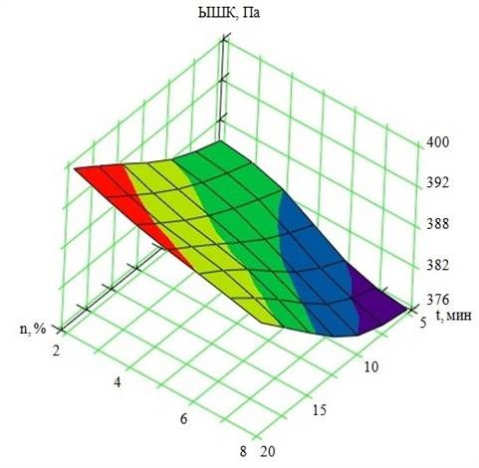 | 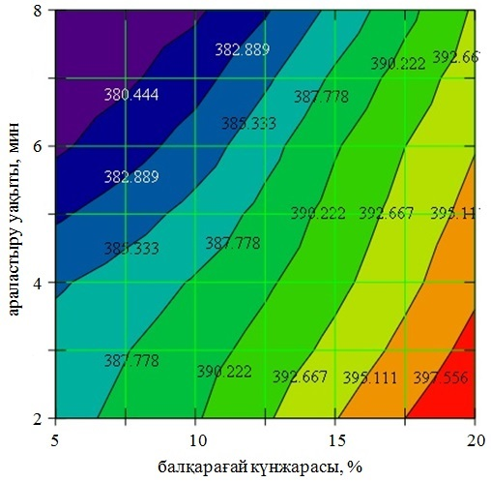
Сурет 12 – Балқарағай күнжарасының мөлшері (Х, %) мен араластыру уақытының (t, мин) ет турамасының ығысудағы шектік кернеу көрсеткішіне әсері

12 – суретте көрсетілгендей, балқарағай күнжарасын қосқанда ет турамасының ығысудағы шектік кернеу мәнінің өсуі ет ақуыздарының қосымша құрылымдық коагуляциялық элементтердің түзілуімен түсіндіруге болады. Ет өнімдеріне Ван-дер-Ваальс күштеріне негізделген зат бөлшектерінің өзара дисперсиялық орта арқылы әрекеттесуінің нәтижесі болып табылатын құрылымның коагуляциялық түрі тән. Сонымен қатар ұсақталған балқарағай күнжарасының ақуызы мен крахмалы әлсіз байланысқан судың азаюына және дисперсиялық ортаның сұйық қабаттарының жұқаруына ықпал етеді.
Жартылай ет фабрикаты үлгілік турамасына балқарағай күнжарасы мөлшері мен араластыру уақытын арттырған сайын үлгілік турамалардың ЫШК мәндері төмендей беретініне көз жеткіздік. Турама массасын араласа келе өзінің тұрақты консистенциясына жетіп, ЫШК тұрақтана бастайды. Араластыруды ұзақ уақыт бойы жүргізудің қажеті жоқ, технологиялық режим бойынша котлеттің турамасын технологиялық нұсқаулықта көрсетілгендей 5-8 минут уақытында араластырса жеткілікті.

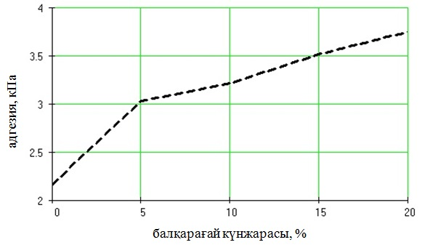
Сурет 13 – Балқарағай күнжарасы мөлшерінің ет турамасының жабысқақтық (адгезия) көрсеткішіне әсері

Балқарағай күнжарасының мөлшерін арттырған сайын үлгілік тураманың жабысқақтық (адгезия) мәні өседі (сурет 13). Бұл өзгеріс ет турамасының қасиетімен байланысты. Ет турамасы біртекті, тұтқыр, пластикалық бірақ жабысқақ емес күйіне айналады.

4.4 Тәжірибелік үлгілердің функционалды-технологиялық және рН көрсеткіштерін зерттеу

Ет технологиясында ылғал факторы маңызды рөл атқарады. Ғылыми, тәжірибелік және экономикалық жағынан ылғалдың ет өніміне әсері үлкен. Ылғал дайын өнімнің сапасын анықтайтын шырындылық, тұтқырлық пен өнімнің дәмі сияқты басқа да қасиеттерге әсер етеді. Ылғал ұстағыш қасиет көрсеткіші жартылай ет фабрикаттардың жоғары өнімділігіне және консистенциясына әсері бар.
Ет турамасына балқарағай күнжарасының тиімді мөлшерін қосу мақсатында тәжірибелік үлгілердің рН белсенді қышқылдылығын, ЫБҚ және ЫҰҚ көрсеткіштерін зерттедік. Алынған нәтижелерді талдай отырып тәжірибелік үлгілер мен бақылау үлгісіндегі мәндер айтарлықтай ерекшеленетіне көз жеткіздік. Бұл өз кезегінде өсімдік қоспасының ылғалды байланыстыру мен ұстау қасиеттеріне байланысты.

Сурет 14 – Өсімдік қоспасы мөлшерінің үлгілік ет турамасының белсенді қышқылдығына әсері

Ет өнімдерінде дайын болған өнімнің рН мәнінің өсуі оның ЫҰҚ-іне тікелей әсер етеді. Неғұрлым өнім құрамына ақуызды-майлы қоспаны қоса берсек оның рН мәні мен қоса ЫҰҚ де өзгереді [168]. Тәжірибелік үлгілердің рецептурасына балқарағай күнжарасының 5, 10, 15, 20 және 25 % қосқанда оның рН мәні өскені 14-суретте көрсетілген. Балқарағай күнжарасының 5, 10, 15, 20 және 25% қоса берсек, рН мәні бірге арта береді де, өнімді сақтау мерзімін қысқартады. Себебі, өнімде қышқыл ортадан сілті ортаға рН мәні жақындаған сайын микроағзалардың көбеюіне қолайлы орта туындайды. Сондықтан, ет турамасына балқарағай күнжарасының 10 %-ын қосу тиімді.
Үлгілік ет турамасының ылғал ұстағыштық (ЫҰҚ) және ылғал байланыстырғыш (ЫБҚ) қасиеттері құрамына қосылған балқарағай күнжарасының мөлшері мен тураманы араластыру уақытына тәуелді. Ет турамасының құрамына балқарағай күнжарасын белгілі бір мөлшерде ғана қосу қажеттілігі анықталды. Себебі, тәжірибелік ет турамасының құрамына қосылған балқарағай күнжарасы оның ЫБҚ және ЫҰҚ қасиеттерін ұдайы жоғарлатпайды (сурет 15).

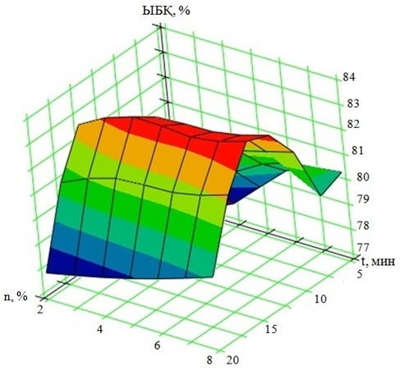 | 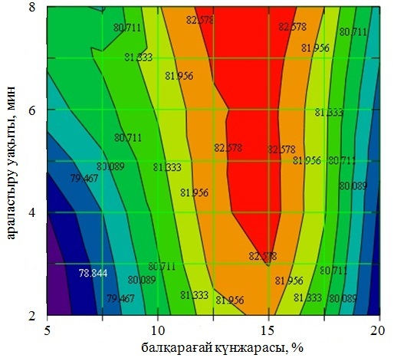
Сурет 15 – Балқарағай күнжарасының мөлшері (Х, %) мен араластыру уақытының (t, мин) ет турамасының ылғал байланыстырғыш қабілетіне әсері

Y(x):= interp(VS, Mxy,Y, x) аналитикалық өрнегі ЫБҚ мен ЫҰҚ көрсеткіш мәндерінің Х1 (n, %) и Х2 (τ, мин.) айнымалылары берілген өзгеру аралығының кез-келген нүктесінде анықтайтын интерполяциялық функция болып табылады.
Эксперименттік деректердің үш өлшемді интерполяция функция моделін сараптай келе ЫБҚ және ЫҰҚ көрсеткіштері өсімдік қоспасының мөлшері (Х2) мен тураманы араластыру уақытына (Х3) байланысты өзгеретіндігі белгілі болды.

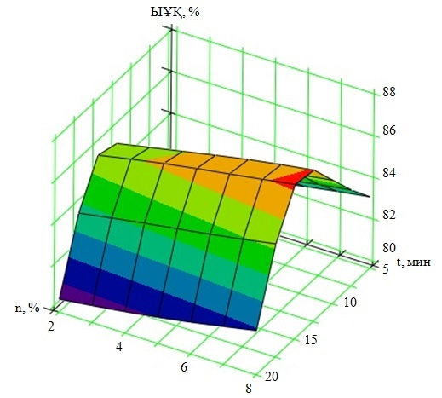 | 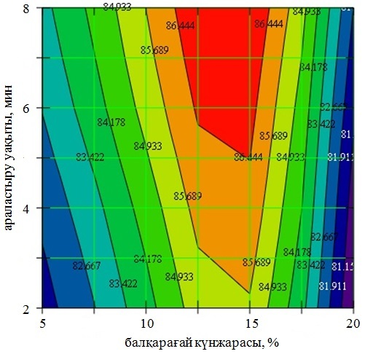
Сурет 16 – Балқарағай күнжарасының мөлшері (Х, %) мен араластыру уақытының (t, мин) ет турамасының ылғал ұстағыш қабілетіне әсері

Зерттеу нәтижесінде балқарағай күнжарасының 10, 15 % мөлшері қосылған тәжірибелік үлгілердің ылғал байланыстырғыш қабілеті (81,4-83,2 %) мен ылғал ұстағыш қабілеті (сурет 16) (85,2-87,2%) 6-8 мин араластыру уақыты аралығында ең жоғары көрсеткіштерді көрсетті.
13,14 – суреттерден көріп отырғанымыздай өнімге балқарағай күнжарасын қосу ет турамасының ылғал ұстағыштық және ылғал байланыстырғыштық қасиеттеріне оң әсер етеді. Өсімдік қоспасының концентрациясын арттырған сайын өнімде артық бос су мөлшері төмендейді. Бұл өз кезегінде жылумен өңдеу кезінде (дайын өнімнің органолептикалық көрсеткіштері) оң әсерін береді.
Жоғарыдағы зерттеу нәтижелері жартылай ет турамасының рецептурасына балқарағай жаңғағының күнжарасын қосу өнімнің сапасына оң әсер тигізетінін көрсетті. Ет шикізатының белгілі мөлшерін балқарағай күнжарасымен алмастыру әлсіз байланысқан судың мөлшерін азайтуға әкеледі. Жартылай ет фабрикатының рецептурасында балқарағай күнжарасының тиімді мөлшерін таңдау үшін негізгі фактор ретінде тураманың араластыру, қалыптау және жылумен өңдеуден кейінгі органолептикалық көрсеткішін негізге алуға болады. Зерттеуге алынған жартылай ет фабрикатттарының 10 % және 15 % тәжірибелік үлгілерінде бос суды байланыстыру нәтижесі бойынша ең жоғары көрсеткішті көрсетті.
Жоғарыда жүргізілген зерттеу нәтижесіне сүйене отырып балқарағай күнжарасының 10 % және 15 % мөлшері тәжірибелік үлгілердің функционалды-технологиялық және құрылымды-механикалық көрсеткіштеріне оң әсер еткенін атап өтуге болады.

4.5 Жартылай ет фабрикаттарының микроқұрылымын зерттеу

Балқарағай күнжарасы қосылған суытылған және мұздатылған жартылай ет фабрикаттарының гистологиялық қималарын олардың микробиологиялық, идентифкациялық шикізаттық қасиеттерінің сипаттамаларын зерттеу кезінде кеңінен қолдануға мүмкіндік бар.
Өсімдік шикізаты қосылмаған бұзау еті мен тауық етінен алынған фарштың микроқұрылымы. Микроскоптың кішкентай ұлғаюымен микроскоптың көру аймағында 17-суретке сәйкес көлденең және бойлық кесілген бұлшықет талшықтары байқалады. Сондай-ақ, фарштың гистологиялық бөлімдерінде дәнекер тінінің фрагменттері бар. Дәнекер тінінің фрагменттері талшықтар мен май жасушаларынан тұрады. Бұлшықет талшықтарының шекаралары анық байқалады. Бұлшықет талшықтарының бір бөлігі кішкентай фрагменттерге бөлінеді.

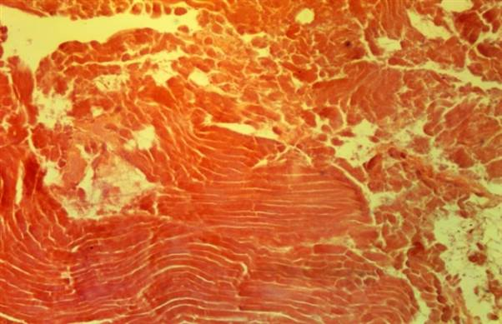
Сурет 17 – Өсімдік қоспасы жоқ жартылай ет фабрикаты үлгісінің гистологиялық қимасы (көлденең және бойлық кесілген бұлшықет пен дәнекер тінінің талшықтары, май жасушалары)

Фарштың гистологиялық бөлімдерін микроскоптың орташа ұлғаюымен зерттеу кезінде 18-суретке сәйкес бұлшықет талшықтары мен дәнекер тіні жасушаларының сақталған ядролары айқын білінеді. Сондай-ақ, өсімдік қоспасы жоқ жартылай ет фабрикаты үлгісі бұлшықет талшықтарының көлденең жиілігі байқалады.
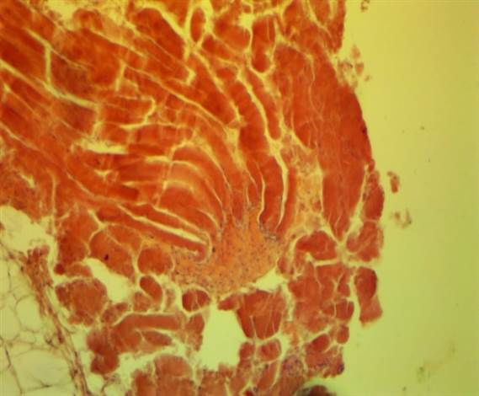
Сурет 18 – Бұлшықет және дәнекер тіндерінің жақсы сақталған ядролық элементтері. Объект ұлғайту көрсеткіші x10. Гематоксилин-эозин бояуы.

Кейбір сериялық гистологиялық қималарда бұлшықет талшықтарының арасында сіңірлердің фрагменттері кездеседі (сурет 19). Сіңірді құрайтын дәнекер тінінің орташа ұлғаюымен 19-суретке сәйкес ядролық элементтер ерекшеленеді.

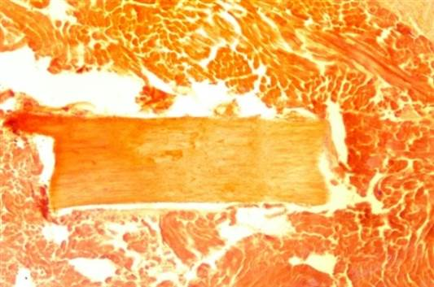  А | 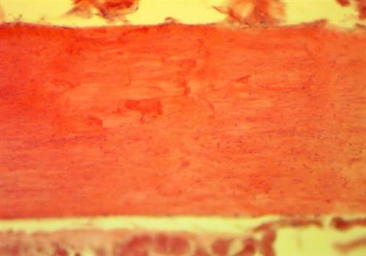  б

Сурет 19 – а) Өсімдік қоспасы жоқ жартылай ет фабрикаты үлгісінің көлденең және бойлық кесілген бұлшықет талшықтары арасындағы сіңір фрагменті.
б) Өсімдік қоспасы жоқ жартылай ет фабрикаты қимасындағы сіңір дәнекер тінінің ядролары. Гематоксилин-эозин бояуы

Өсімдік қоспасы қосылған бұзау етінен алынған фарштың мұздатылғаннан кейінгі микроқұрылымы. 20-суретке сәйкес, мұздатылған фаршты фиксацияланғанға дейін көлденең және бойлық кесілген бұлшықет талшықтарының арасында кеңістікте қатқан сұйықтық орналасқан. Бұл гистологиялық қимада өсімдік тінінің фрагменттері анықталған жоқ. Өсімдік тіндері өсімдік қоспасы бар мұздатылған фарштың гистологиялық қималарында кездеседі. Гистологиялық препараттағы, борпылдақ бұлшықет талшықтарының арасында үлкен және кішкентай балқарағай күнжарасы өсімдік қоспасының тіндері байқалады. Өсімдік қоспасының жасуша ядролары дөңгелек және бұлшықет талшықтары мен дәнекер тінінің жасушаларына қарағанда едәуір үлкен. Объективтің X4 ұлғаюымен бұлшықет талшықтары мен дәнекер тінінің жасушаларының ядролары өсімдік тінінің ядроларымен салыстырғанда нашар көрінеді.

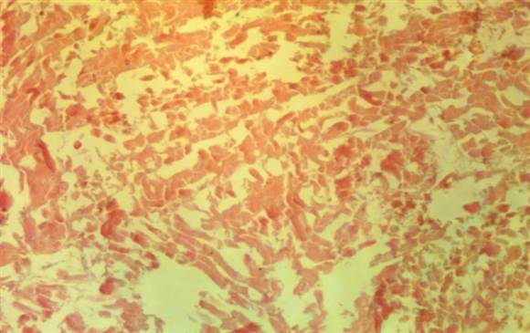
Сурет 20 – Мұздатылғаннан кейінгі өсімдік қоспасы жоқ жартылай ет фабрикаты сынамаларының микроқұрылымы. Объект ұлғайту көрсеткіші x4. Гематоксилин-эозин бояуы.

Объективті орташа ұлғайту кезінде жануар тініндегі ядролар жақсы байқалады. Сонымен қатар жануар тініндегі ядролар өсімдік жасуша тінінің ядроларына қарағанда едәуір кішірек екендігі білінеді (сурет 19). Мұздатылған фарш сынамасындағы балқарағай күнжарасы фрагменттерінің жасушалары дөңгелек бұрышты көп қырлы формаға ие болып келеді. Өсімдік тіні жасушаларының ядролары дөңгелек формалы. Мұздатылған фарш сынамасындағы өсімдік тінінің жасушаларында гематоксилин-эозин бояуын қолданғанда ядролардан басқа қызғылт түсті дөңгелек түзілімдер мен қызғылт түсті дәндер түріндегі жасушаішілік қосындылар байқалады. Өсімдік тінінің ядролары негізінен жасушалардың ортасында орналасқан. Бұл препаратта өсімдік тінін қосындыларының жанында үлкен жасушалары мен боялмаған ішкі кеңістігі бар май тінінің фрагменттері көрінеді. Май жасушаларының ішіндегі май, тіндерді парафинге орналастыру процесінде жойылады. Өсімдік тіндерінің бөлшектері, бұлшықет талшықтары мен дәнекер тіндері осы препараттағыдай бір-бірімен тығыз орналасуы мүмкін (сурет 21).

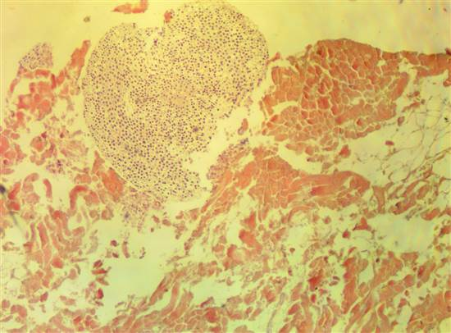
Сурет 21 – Өсімдік қоспасы қосылған мұздатылған жартылай ет фабрикаты сынамаларының гистологиялық қималары (объектив ұлғайту көрсеткіші x4/x10).

Өсімдік қоспасы (балқарағай күнжарсы) қосылған салқындатылған жартылай ет фабрикатының фаршы тығыз құрылымға ие (сурет 22).

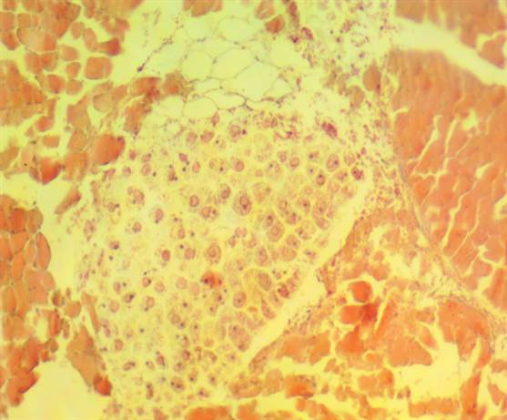
Сурет 22 – Өсімдік қоспасы бар салқындатылған жартылай ет фабрикаты сынамасының гистологиялық қимасы (об.ұлғ. x4). Гематоксилин-эозин бояуы.

Өсімдік қоспасы бар салқындатылған фарштан жасалған микропрепаратта бойлық және көлденең кесілген бұлшықет тіндері араларында бос кеңістіктер бойынша орналасқан. Сонымен қатар арасында қызғылт түске боялған ұсақ құрылымды массалар бар. Май тінінің құрылымы боялмаған және жасушасының мембранасы жақсы көрінеді. Өсімдік тінінің қызғылт түсті фрагменттері шағын ұлғайту кезінде көк түсті ядро элементтерімен ерекшеленеді. Орташа ұлғайту кезінде бұлшықет талшықтарының ядролары мен дәнекер тінінің жасушалары айқын білінеді (сурет 22). Дегенмен өсімдік тіні жасушаларының ядролары жануар текті тіннің жасушасына қарағанда едәуір үлкенірек. Балқарағай күнжарасы тінінің жасушалары үлкен түйіршіктері бар көп қырлы формаға ие. Кейбір өсімдік тіндерінің бөлшектері балқарағай күнжарасы ядроларының құрылымын сақтап қалған. Өсімдік тінінің осы фрагменттерде балқарағай күнжарасының ішкі жасушалары дөңгелек жасуша ядро және түйіршікті дәнді сипаттамасымен ерекшеленеді, ал балқарағай күнжарасының (nut kernel of Pinus sibirica или pine nut kernel) ядросының сыртқы қабығы бар сыртқы жасушалары түйіршікті дәнді сипаттамасы жоқ жалпақ және гематоксилин-эозин бояуымен боялғанда цитоплазмасы көгілдір түсті болып келеді (сурет 23).

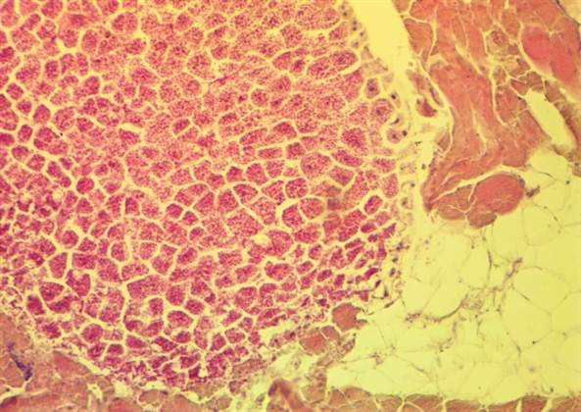
Сурет 23 – Өсімдік қоспасы-балқарағай күнжарасының фрагментінің құрылымы. (ұлғ. көрсеткіші.x10).

Өсімдік қоспасы бар фарш компоненттерінің жасушалары мен тіндерінің жұқа құрылымы мұздату және тоңазытқышта қолданылған сақтау мерзімі уақытында іс жүзінде өзгермеді. Фарш массасында өсімдік қоспасы біркелкі таралған.
Жүргізілген гистологиялық зерттеулерге сүйене отырып, келесі қорытынды жасауға болады: жартылай ет фабрикаттарын механикалық өңдеу процесінде бұлшықет байламдарының фрагменттері, әртүрлі дәрежеде бұзылған бұлшықет және өсімдік талшықтарынан тұратын жеткілікті түрдегі жинақы бірыңқай масса түзілгені анықталды. Жинақы бірыңқай массаның түзілуі балқарағай күнжарасының құрамындағы май липидтері мен фаршты араластыру процесімен байланысты. Балқарағай күнжарасының қоспасы да дисперсияға ұшырайды. Сонымен қатар өсімдік тіндерінің бөлшектері де, жеке жасушалары мен олардың фрагменттері де түзіледі. Жетілу процестері мен автолитикалық өзгерістер тауық етінің бұлшықеті тіндерінде қатты байқалады. Ал бұзау етінде аз дәрежеде байқалады. Балқарағай күнжарасын фаршта қолданған кезде өте көп ұсақ липидтердің тамшылары диффузды түрде таралады.
Жартылай ет фабрикаттарын мұздату және оларды 3 ай бойы тоңазытқышта сақтау өнімнің жалпы құрылымдық компоненттеріне оң әсер етеді. Бұл өсімдік және жануар жасушаларының фрагменттеріндегі қосымша деструкция процестерімен байланысты. Оның бір нәтижесі органолептикалық сипат беретін, үлкен жинақты және біртекті құрылымды қалыптастыратын ұсақ, түйіршікті үлкен ақуыз массасының түзілуі. Ұсақ, түйіршікті масса негізінен тауық етінің жасушасы тінінен қалыптасады. Себебі оларда автолиз процесі жоғары жылдамдықпен және қысқа мерзімде жүреді.

4.6 Жартылай ет фабрикаты рецептурасындағы негізгі шикізаттардың мөлшерін математикалық моделдеу

Функционалды бағыттағы жартылай ет фабрикатының құрамындағы балқарағай күнжарасының оңтайлы мөлшерін анықтау мақсатында рецептура бойынша математикалық моделдеу негізінде шикізаттардың аминқышқылдық құрамын есептедік.
Есептеулер жүргізу үшін келесі белгілерді енгізу қажет: Х₁ – I категориялы бұзау еті, Х₂ – тауық еті, Х₃ – балқарағай күнжарасы. Ақуыз құрамы бойынша рецептураны оңтайландыру міндетін шешу үшін әр компоненттегі ақуыздардың жалпы құрамын білу қажет.
, (13)
Яғни, сызықтық бағдарламалау есебін шешу керек [169]. Мәселенің рұқсат етілген шешімдерінің ауқымын анықтау үшін шектеулерді енгіземіз.
Өнімдегі алмастырылмайтын аминқышқылдардың мөлшері бойынша:
, (14)
мұнда: j – компонеттегі i – аминқышқылдың а_{i,j} – мөлшері, 100 г/мг;
b_{i} – ФАО/ДДҰ ұсынған i – аминқышқылдардың мөлшері, 100 г/мг;

Рецептурадағы компоненттер бойынша:
, (15)
, (16)
Өнімдегі компонеттердің 85 % болуы, есепке алынбайтын 15 % рецетурадағы құрамында ақуызы жоқ компонеттер (пияз, тұз, дәмдеуіштер) болып табылады.
Анықталған коэффиценттердің шамасын қойып, жартылай ет фабрикаты рецептурасының оңтайландырылған математикалық моделін аламыз:
Тұтас функция:
Аминқышқылдық құрамы бойынша шектеу:
Валин
Изолейцин
Лейцин
Лизин
Метионин
Треонин
Триптофан
Фенилаланин
Рецептурадағы компонеттер бойынша шектеу:

Ньютон әдісі бойынша кіріктірілген MS Excel электрондық кестесін оңтайландырушы көмегімен тапсырманы есептеу арқылы Х1 = 48%, Х2 = 26%, Х3 = 11% оңтайлы шешімін алдық. Бағдарлама көмегімен есептеу барысында үлгілік ет турамасының ақуыздың мөлшері 100г/18511,02 мг немесе шамамен 18,5% құрайды.
Теориялық және эксперименттік зерттеулер нәтижесінде 10 % балқарағай күнжарасы қосылған функционалды бағыттағы тәжірибелік үлгі оңтайлы деп танылып, «Аршаты» жартылай ет фабрикатының рецептурасы әзірленді (кесте 16).

Кесте 16 – «Аршаты» котлетінің рецептурасы

Шикізат атауы | кг/100кг
I категориялы бұзау еті | 50
Тауық еті | 25
Балқарағай күнжарасы | 10
Қызыл пияз | 4
Тауық жұмыртқасы | 5
Нан | 3
Қара бұрыш ұнтағы | 0,2
Тұз | 1
Нан үгіндісі | 1,8
Барлығы: | 100

Келесі 17-кестеде, әзірленген «Аршаты» котлетінің зерттеу нәтижелерін бақылау өнімінің көрсеткіштерімен салыстыру нәтижесі берілген.

Кесте 17 – Зерттеуге алынған үлгілердің сапалық көрсеткіштері
Көрсеткіштер | Бақылау үлгісі | «Аршаты» котлеті
Ылғал, % | 61,12 | 64,89
Ақуыз, % | 17,21 | 18,57
Май, % | 16,84 | 7,01
Көмірсу, % | 3,48 | 7,69
Энергетикалық құндылығы, ккал | 234,32 | 168,13
Органолептикалық бағалау, орташа балл | 4,4 | 4,9
ЫБҚ, % | 78,9 | 81,4
ЫҰҚ, % | 80,8 | 85,2
ЫШК, Па | 375 | 380
Адгезия мәні, $кПа$ | 2,17 | 3,22

«Аршаты» котлетінің құрамындағы ақуыз бен көмірсудың мөлшері бақылау өнімімен салыстырғанда көп. Ал майдың мөлшері керсінше төмен. Энергетикалық құндылығы жағынан «Аршаты» котлетінің каллориялығы бақылау өніміне қарағанда 28 %-ға азайды. Қалған функционалды-технологиялық және құрылым-механикалық көрсеткіштер бойынша тәжірибелік үлгі жоғары тұр (кесте 17). Бұл өз кезегінде тәжірибелік үлгінің құрамына қосылған негізі шикізаттар: бұзау еті, тауық еті және балқарағай күнжарасының химиялық құрамына байланысты.

5 БАЛҚАРАҒАЙ КҮНЖАРАСЫ ҚОСЫЛҒАН «АРШАТЫ» ЖАРТЫЛАЙ ЕТ ФАБРИКАТЫНЫҢ ТЕХНОЛОГИЯСЫ ЖӘНЕ ТАҒАМДЫҚ КӨРСЕТКІШТЕРІ

5.1 «Аршаты» котлетінің жасалу технологиясы

Функционалды бағыттағы «Аршаты» жартылай ет фабрикатын өндірудің технологиялық процесстері 24 суретте көрсетілген.
Шикізатты дайындау.
I категориялы бұзау етін жібітіп (мұздатылған шикізатты қолданған кезде), бөлшектеп, етті сүйектен сылып алып сіңірден ажыратады, тазалап сумен жуып, үлкен ет бөліктерін 150-200 г болатын кіші бөліктерге кеседі. Тауық етін де ұсақ бөліктерге кесіп, тазалап жуады. Қызыл пиязды тазалап, аршып жуады. Балқарағай күнжарасын дайын қабығынан тазаланған балқарағай дәнегінен майды суық сығып алу әдісімен алады. Алынған күнжараны 0,5-0,7 мм болатын бөлшектерге дейін ұнтақтайды. Бірінші сорттан жасалған нанды суық суда жібітіп, дайындайды.
Котлет турамасын дайындау
Тураманы дайындау рецептурамен жүргізіледі. Дайын ет бөліктерін жібітілген нанмен бірге еттартқыштан өткізеді. Шикізатты алу кезінде тураманың құрылымын ескеру керек, сол үшін келесі кезектілікпен турама дайындалады: фарш араластырғышқа тураманы салып, біртекті араластырып, біртекті масса болғанға дейін балқарағай күнжарасы мен дәмдеуіштерді қосып, турамамен бірге араластырады.
Суды турамаға қар немесе мұз күйінде қосу керек. Жалпы араластыру ұзақтығы 6-8 мин. Осыдан кейін тураманы келесі үдеріске жіберуге болады.
Котлетті қалыптау және нан үгіндісіне аунату
Котлетке арнайы пішін беру үшін тураманы дайын формалаушы автоматты аппаратында немесе қолмен қалыптайды. Котлет турамасы формасының қалыптасуы оның реологиялық қасиеттеріне тікелей байланысты. Котлет формасы аппараттан өткеннен кейін қалып пішінін сақтап, тұтқыр қалыпқа ие болуы керек. Котлет формасы сопақша жалпақ пішінді болады. Қалыпталған ет жартылай фабрикаттары кептірілген нан үгіндісне аунатылады.
Мұздату
Қалыпталған котлеттерді бір қатар бойынша стеллаж немесе сөрелерге орналастырып, мұздатқыш камераларға (-18±2 °С температура) жібереді. Котлеттерді мұздату өнім ортасындағы температура -8 °С жоғары емес болғанға дейін 2,5-3 сағат көлемінде жүргізіледі.
Буып-түю, таңбалау, белгілеу және сақтау
«Аршаты» котлеттерін әртүрлі ыдыста МЕСТ 11354 құжат талаптары бойынша ағаш материалынан жасалған ыдыста немесе Қазақстан Республикасының Мемлекеттік санитарлық-эпидемиологиялық қадағалау ұйымымен рұқсат етілген, басқа да материалдардан жасалған ыдыстарда буып-түйеді.
Ыдыс құрғақ, таза, зеңсіз және бөтен иістерсіз болуы керек. Көп айналымды ыдыстың қақпағы боуы керек, болмаса МЕСТ 8273 талаптары бойынша орауыш қағазбен, МЕСТ 1341 талаптары бойынша табиғи пергаментпен немесе МЕСТ 1760 пергамент текті қағазбен орауға рұқсат етілген. Брутто салмағы 30 кг аспауы керек.
Котлеттерді тасымалдау салқындатылатын немесе басқа да изометриялық құралдары бар, нақты көлік түріне арналған тез бұзылатын жүк тасымалдау ережесіне сай тасымалданады. Котлетті орамасыз, сонымен қатар ашық машинада тасымалдауға жол берілмейді.
Сақтау
Ет жартылай фабрикаттары шикізатының бұзылуын және микробиологиялық қауіпсіздігі үшін оларды арнайы салқын камераларда сақтайды. Жартылай фабрикат күйінде котлеттер -18 ± 2 ℃ температурада мұздатқыш камераларында 3 ай сақталады.

Сурет 24 – Функционалдық бағыттағы «Аршаты» котлетін өндірудің технологиялық сұлбасы

5.2 «Аршаты» котлетінің тағамдық және биологиялық құндылықтарын зерттеу нәтижелері

Жартылай ет фабрикаттарының құрамында әртүрлі өсімдік компоненттерін қолдану өнімнің өсімдік ақуызымен, қанықпаған майқышқылдарымен, сондай-ақ ағзаға қажетті дәрумендермен, макро- және микроэлементтермен байытылуына әкеледі. Ет өнімдерінің өндірісінде функционалды бағыттағы өнімді әзірлеуде өсімдік шикізатын пайдалану- болашағы бар әдістердің бірі [170].
Балқарағай күнжарасы қосылған «Аршаты» котлетінің дәрумендік, минералдық, аминқышқылдық және май қышқылдық құрамы бойынша зерттеулер Алматы қаласында орналасқан «Нутритест» зертханасында орындалды [171].
Негізінен еттегі липидтердің тағамдық құндылығы құрамындағы алмастырылмайтын полиқанықпаған майқышқылдарының мөлшеріне байланысты [172]. ПҚМҚ (линоленді, линольді және арахидонды) физиологиялық және қоректік маңызды майқышқылдары болып табылады, өйткені олар жасуша мембраналарының, митохондриялардың және басқа да құрылымдық тін элементтердің құрамына кіреді.
Сонымен қатар, ПҚМҚ ағзадағы холестеринді төмендетуге көмектеседі, ал ҚМҚ оның көбеюіне ықпал етеді. Адам ағзасы ПҚМҚ синтездемейді, сондықтан олар адамның тамақтану рационында болуы керек.
ФАО/ДДҰ мәліметтері бойынша жүрек-қан тамырлары ауруларының алдын алу үшін тәуліктік ПҚМҚ тұтыну мөлшері күнделікті рационының энергетикалық құндылығының 6-10% құрауы керек [173].
Полиқанықпаған майқышқылдары ет өнімдерін өндірудегі ең перспективті функционалды ингредиенттердің бірі болып табылады. Осы мақсатта құрамында майы бар шикізаттар ретінде полиқанықпаған майқышқылдарына бай өсімдік майларын қолданады [174].
Кешенді зерттеу жұмыстарының нәтижесінде «Аршаты» котлетінің майқышқылдық құрамы зерттелді.

Кесте 18 – Жартылай ет фабрикатының май қышқылдық құрамы, % (Қосымша В)

Көрсеткіш атауы | «Аршаты» котлеті | Бақылау үлгісі
Майқышқылдық құрамы:
Қаныққан май қышқылдары: | 22,459±2,246 | 54,942±5,272
$С_{12:0}$ лауринді | 0,038±0,004 | 0,103±0,002
$С_{14:0}$ миристинді | 0,793±0,079 | 0,089±0,003
$С_{15:0}$ пентадеканды | 0,227±0,023 | 0,109±0,02
$С_{16:0}$ пальмитинді | 13,081±1,308 | 21,044±1,32
$С_{17:0}$ маргаринді | 0,448±00,45 | -
$С_{18:0}$стеаринді | 5,761±0,576 | 28,660±1,57
$С_{20:0}$арахинды | 0,417±0,042 | 0,160±0,072
$С_{21:0}$генейкозанды | 1,040±0,104 | 2,041±0,98
$С_{22:0}$бегенді | 0,118±0,012 | 0,616±0,011
$С_{23:0}$трикозанды | 0,537±0,054 | 2,12±0,044
Моноқанықпаған май қышқылдары: | 29,454±2,945 | 30,871±2,94
$С_{14:1}$(cis-9) миристолеинді | 0,235±0,024 | -
$С_{16:1}$ (cis-9) пальмитолеинді | 1,123±0,112 | 1,118±0,11
$С_{17:1}$ (cis-10) маргаринолеинді | 0,185±0,112 | -
$С_{18:1}$ (cis-9) олеинді | 26,679±2,668 | 25,293 ±2,11
$С_{20:1}$ (cis-11) эйкозенді | 1,232±0,123 | 4,460±0,32
Полиқанықпаған май қышқылдары: | 48,087±4,809 | 14,187±1,12
$С_{18:2n6с }$ линольді | 33,039±3,304 | 10,473±1,30
$С_{18:3n6 }$Y- линольді | 13,025±1,303 | 2,245±0,30
$С_{18:3n3 }$линоленді | 0,670±0,067 | 1,18±0,06
$С_{20:2 }$эйкозадиенді | 1,099±0,110 | 0,075±0,01
$С_{20:3n6с }$ (cis-8,11,14) эйкозатриенді | 0,255±0,026 | 0,214±0,02

18-кестеден көріп отырғанымыздай, «Аршаты» котлетінің құрамында адам ағзасына керек, атеросклероз ауруының алдын алатын алмастырылмайтын май қышқылдарының барлығы дерлік бар.
022/2011 КО ТР талаптарына сәйкес өнімнің құрамында қаныққан май қышқылдарының мөлшері төмен. Яғни 100 г өнімде қаныққан май қышқылдарының мөлшері 1,5 г-нан аспайды.
Қаныққан май қышқылдары қандағы жалпы холестериннің мөлшерін көтеріп, артық дене салмағы мен семіздіктен туындайтын аурулардың қауіпін арттырады [175].
Бақылау өнімімен салыстырғанда, адам ағзасында маңызды роль атқаратын пайдалы полиқанықпаған майқышқылдары көп болуы «Аршаты» котлетінің физиологиялық және тағамдық құндылығын көрсетеді.

Кесте 19 – «Аршаты» жартылай ет фабрикатының аминқышқылдық құрамы (Қосымша Б)

Аминқышқылдар атауы | «Аршаты» котлеті | Бақылау үлгісі
Алмастырылатын:
Аспарагинді қышқыл | 1668,0±166,8 | 1526±151,2
Глутаминді қышқыл | 2825±282,6 | 2599±252,2
Серин | 802,8±80,3 | 650±60,2
Гистидин | 591,5±59,2 | 439±43,2
Аргинин | 1035,2±103,5 | 1002±101,7
Глицин | 1009,8±101,0 | 676±58,1
Аланин | 1058,5±105,8 | 726±72,2
Тирозин | 624,6±62,5 | 526±51,5
Цистеин | 250,7±25,1 | 186±18,3
Пролин | 793,6±79,4 | 716±70,2
Алмастырылмайтын:
Валин | 944,7±94,5 | 726±72,2
Треонин | 795,9±79,6 | 583±58,2
Метионин | 459,8±46,0 | 300±29,1
Фенилаланин | 719,8±72,0 | 684±67,0
Лейцин | 1449,5±144,9 | 1139±102,9
Изолейцин | 742,0±74,2 | 733±72,2
Лизин | 1510,1±151,0 | 1090±101,3
Триптофан | 228,1 ±22,8 | 180±17,3

Зерттеу нәтижесі көрсеткендей балқарағай күнжарасы қосылған жартылай ет фабрикатының құрамында бақылау үлгісімен салыстырғанда адам ағзасына қажетті барлық алмастырылмайтын аминқышқылдар мөлшері жоғары (кесте 19).
«Аршаты» котлетінің тағамдық құндылығын толық зерттеу мақсатында аминқышқылдық скоры есептелінді.

Кесте 20 – Зерттеуге алынған жартылай ет фабрикатының аминқышқылдық скоры

Аминқышқылдар | Алмастырылмайтын аминқышқылдар мөлшері,  г/100г ақуыздағы |  | АС, %
Аминқышқылдар | ФАО/ДДСҰ  шкаласы | Балқарағай күнжарасы қосылған «Аршаты» котлеті | АС, %
Изолейцин | 4 | 3,9 | 97,5
Лейцин | 7 | 7,8 | 111,4
Лизин | 5,5 | 8,1 | 147,2
Метионин + цистеин | 3,5 | 3,8 | 108,5
Фенилаланин + тирозин | 6 | 7,2 | 120,0
Треонин | 4 | 4,3 | 107,5
Триптофан | 1 | 1,2 | 120,0
Валин | 5 | 5,1 | 102,0

Балқарағай күнжарасы қосылған «Аршаты» котлетінің алмастырылмайтын аминқышқылдық құрамын ФАО/ДДСҰ комитеті ұсынған стандартпен (Кесте 20) салыстырғанда ағзаның қажеттілігін толығымен қанағаттандыратынын көрсетті. Балқарағай күнжарасы қосылған «Аршаты» котлетіндегі шектеуші аминқышқыл изолейцин екендігі анықталды, өйткені оның алмастырылмайтын аминқышқылдар арасында скоры ең төмен. Ақуыздардың биологиялық құндылығы алғашқы шектеуші аминқышқыл бойынша анықталады.
«Аршаты» жартылай ет фабрикатының құрамындағы макро- және микроэлементтердің мөлшері төмендегі 21 кестеде көрсетілген.

Кесте 21 – «Аршаты» жартылай ет фабрикатының құрамындағы макро- және микроэлементтердің мөлшері, 100 г өнімге мг есебімен (Қосымша Г)

Көрсеткіштердің атауы,  мөлшері | «Аршаты» котлеті мг/100г | Тәуліктік қажеттілік  нормасы, мг
Макроэлементтер:
Кальций (Са) | 75,30±15,06 | 1000
Магний (Mg) | 100,40±20,08 | 400
Микроэлементтер:
Темір (Fe) | 2,78±0,56 | 14
Мырыш (Zn) | 0,948±0,27 | 12

Зерттеу нәтижесінен «Аршаты» жартылай ет фабрикатының құрамында адам ағзасына қажетті магний мен темірдің көп мөлшері бар екенін көруге болады.
Магний – адам ағзасындағы маңызды элемент: ол 350-ден астам биохимиялық процестерге қатысады. Ағзадағы барлық жүйелердің үйлесімді жұмысы осы минералды затқа байланысты. Магний ақуыз, көмірсу және липидтердің алмасуын, АТФ-да энергияны сақтауды және босатуды реттейтін ферменттердің белсенділігін арттырады, нуклейн қышқылдарының ыдырауын ынталандырады. Магний 16 жүйке жүйесі мен бұлшықеттің жұмысы үшін қажет Денедегі магнийдің жетіспеушілігі ағзадағы қабыну процестерінің белсенділігіне әкеледі. Магнийдің жетіспеушілігі жасушалардың антиоксиданттық жүйесінің функционалдық белсенділігін тежеу арқылы тіндердің тотығу зақымдануын күшейтеді. Әсіресе глутатионға тәуелді бөлігі. Егер денеде магний жетіспесе, гипомагниемия дамуы мүмкін, гипертония мен жүрек ауруларының даму қаупі артады. Азық-түліктегі магнийдің жеткілікті мөлшері осы асқынулардың алдын алады [176].
Темір – гемопоэз процесінің ажырамас компоненті. Темір ағзадағы оттегі мен көмірқышқыл газын тасымалдайтын, қанды қажетсіз элементтерден, токсиндерден тазартатын және қорғайтын, қызыл және ақ қан жасушаларын жасау үшін қажет, ағзаны инфекциялардан, иммунитетке жауап беретін элемент [177].

Кесте 22 – «Аршаты» жартылай ет фабрикатының құрамындағы дәрумендер мөлшері (Қосымша Ғ)

№ | Дәрумендер атауы | Мөлшері, мг/100г
1 | Е дәрумені | 2,26±0,23
2 | $В_{1}$ дәрумені | 5,28±0,53
3 | $В_{3}$ (РР) дәрумені | 36,88±3,69
4 | $В_{5}$ дәрумені | 5,3±0,5

«Аршаты» жартылай ет фабрикатының құрамындағы дәрумендердің мөлшері негізгі және қосымша шикізаттардың құрамдарының дәрумендерге бай болуымен түсіндіріледі. Балқарағай күнжарасының құрамында Е және В тобындағы дәрумендердің көп болуымен ерекшеленеді (кесте 22). Құрамында май қышқылдарының және Е дәруменінің жоғары болуы тотықсыздандырғыш қасиетін арттырып, өнімнің ұзақ уақыт сақталуына әсер етеді.
«Аршаты» котлетінің 100 г өнімін адам ағзасы тұтынғандағы полиқанықпаған май қышқылдарымен, дәрумендер және минералды заттармен орташа тәуліктік физиологиялық қанағаттандыру дәрежесі есептелінді (Кесте 23).

Кесте 23 – «Аршаты» котлетінің 100 г өнімін адам ағзасы тұтынғандағы ББЗ орташа тәуліктік физиологиялық қанағаттандыруын бағалау

№ | Көрсеткіштер | Тәуліктік норма қажеттіліктері,  мг/тәул.* | «Аршаты» котлетінің құрамындағы мөлшері | Тәуліктік қанағаттандыру мөлшері, %
1 | ПҚМҚ, % | 11** | 3,8 | 34,5
2 | Е дәрумені | 10,0 | 2,26 | 22,6
3 | $В_{1}$ дәрумені | 1,7-5,1 | 5,28 | 103,5
5 | $В_{5}$ дәрумені | 20,0 | 5,3 | 26,5
6 | Кальций (Са) | 75,30 | 1000 | 7,53
7 | Магний (Mg) | 100,40 | 400 | 25,1
8 | Темір (Fe) | 2,78 | 14 | 19,8
9 | Мырыш (Zn) | 0,948 | 12 | 7,9
Ескерту: *СанЕжН бойынша норма; ** г/тәул.

Жоғарыдағы ақпаратқа сәйкес (кесте 23) әзірленген «Аршаты» котлетінің құрамындағы Е және В тобындағы дәрумендердің, магний, темір минералды заттар ағзанының қоректік заттарға тәуліктік қажеттіліктің 15 %-дан астам мөлшерін қанағаттандырады. Бұл өз кезегінде функционалды өнімдерге қойылатын талаптарға сай келеді.

5.3 «Аршаты» котлетінің сақтау мерзімі мен тағамдық қауіпсіздік көрсеткіштерін анықтау

Санитарлық ережелер және нормаларға (СанЕжН 2.3.2.1324) сәйкес тамақ өнімдерінің жаңа түрлерін әзірлеуші белгілеген жарамдылық мерзімдері мен сақтау шарттарын анықтау кезінде нормативтік және техникалық құжаттамада өнімнің жарамдылық мерзімі ішінде мақсаты бойынша пайдалануға жарамдылығы мен қауіпсіздігін куәландыратын сынақ зерттеулері жүргізілуі тиіс.
Ет өнімдерін сақтау мерзімі тотығу процестерінің даму дәрежесімен анықталады, сондықтан мұздатылған жартылай фабрикаттарды төмен температурада сақтау кезінде олардың даму қарқындылығын бағалау үшін липидті фракцияның бастапқы және екіншілік тотығу мөлшерінің жинақталуы бойынша зерттеулер жүргізілді. Жартылай ет фабрикаттарын сақтау кезінде липидті фракциялардағы өтіп жатқан үрдістер сипатын қышқылдық және асқын тотығу сандарының өзгеруі бойынша анықтадық.
Майлардағы гидролитикалық өзгерістердің тереңдігін сипаттайтын көрсеткіш ол қышқыл саны болып табылады. Бұл көрсеткіш ферментативті жағдайда немесе қышқыл май гидролизі кезінде түзілген бос май қышқылдарының мөлшерін бағалауға мүмкіндік береді. Қышқыл саны 1 г май құрамындағы бос май қышқылдарын бейтараптандыру үшін қанша мг калий гидроксиді (КОН) қажет екенін көрсетеді. Сақтау процесі кезінде жартылай ет фабрикаттарындағы қышқыл санының өзгерісі 25-суретте көрсетілген.

Сурет 25 – Өнімдерді сақтау процесі кезіндегі қышқыл санының өзгерісі

Тәжірибелік үлгідегі қышқыл саны рұқсат етілген нормалардан аспағаны және бақылау мерзімінің соңында 2,1 мг КОН/г екені анықталды. Ал бақылау үлгісіндегі қышқыл саны сақтау мерзімінің соңында МЕСТ 25292-2017 талаптарында рұқсат етілген 2,2 мг КОН/100 г артық емес [178] нормадан асты.
Сонымен қатар тәжірибелік үлгілердің сақтау мерзімін анықтау үшін асқын тотығу санының өзгерісіне (сурет 26) зерттеу жүргізілді [179].

Сурет 26 - Өнімдерді сақтау процесі кезіндегі асқын тотығу санының өзгерісі
Зерттеу нәтижесінде бақылау өнімінде асқын тотығу саны 10,4 ке дейін, тәжірибелік үлгіде 9,7 ммоль О2/кг мөлшерін көрсетті. Яғни, тәжірибелік үлгіде ол шамамен 4 есеге өсті және рұқсат етілген нормаға жақындады (10 ммоль О2/кг майға).
Белгіленген жарамдылық мерзімінде тәжірибелік үлгіде қышқыл және асқын тотығу сандары рұқсат етілген нормадан аспады, тек шамалы тотығу процесінің өсуі байқалды.
Зерттеу деректері көрсеткендей котлет турамасының құрамына фенолды қосылыстары бар балқарағай күнжарасы мен қызыл пиязды қосу, сақтау кезінде өнімдегі липидті құрамындағы қышқылдану процесінің жиналу жылдамдығын төмендететінін көрсетті.
Фенолды қосылыстар бос радикалдарды сіңіру және бейтараптандыру рөлін атқаратын, тотығу-тотықсыздану қасиеттеріне байланысты антиоксиданттар ретінде қызмет атқарады [180].
Қызыл пияздың құрамында фенолды қосылыстардың жоғары мөлшері (74.1 мг/г) бар. Ақ пияздарға қарағанда антиоксиданттық белсенділігі өте жоғары [181].
Функционалды бағаттағы «Аршаты» котлетінің микробиологиялық көрсеткіштері мен тағам қауіпсіздігін зерттеу МЕСТ 31904-2012 және ҚР тамақ өнімдерінің қауіпсіздігі туралы заңына сәйкес орындалды.
«Аршаты» котлеті өнімінің құрамын ауыр металл, пестецидттерге, антибиотиктерге тексердік. Зерттеу нәтижелерінде «Аршаты» котлетінің құрамында токсиндік заттар - қорғасын, мышьяк, кадмий, сынап котлет құрамынан табылмады. «Аршаты» котлетінің құрамындағы пестицидттердің түрі бойынша гексахлорциклогексан (α, β, γ - изомерлері), ДДТ (дихлордифенил трихлорметилметан) және оның метоболиттері, 2.4 - Д қышқылы, оның тұздары, эфирлері табылған жоқ. Радионуклидтер бойынша «Аршаты» котлеті құрамында цезий-137 рұқсат етілген мөлшерден төмен көрсеткіште болды. Зерттеу нәтижелері 24-кестеде көрсетілген.

Кесте 24 – «Аршаты» котлетінің қауіпсіздік көрсеткіштері (Қосымша Л)

№ | Көрсеткіштердің атауы, мөлшер саны | НМ  нормалары | Нақты түрде  алынғаны
1 | Токсинді элементтер, мг/кг, артық емес:  Қорғасын  Мышьяк  Кадмий  Сынап | 0,5  0,1  0,05  0,03 | Табылған жоқ  Табылған жоқ  Табылған жоқ  Табылған жоқ
2 | Пестицидтер,  мг/кг, артық емес:  Гексахлорциклогексан (α,β,ƴ-изомерлері)  ДДТ және оның метоболиттері | 0,1  0,1 | Табылған жоқ  Табылған жоқ
3 | Антибиотиктер, мг/кг,  артық емес:  левомицетин  тетрациклинді топ | Рұқсат етілмейді  Рұқсат етілмейді | Табылған жоқ  Табылған жоқ
4 | Радионуклидтер Бк/кг,  артық емес:  Цезий-137 | 200 | 5,9

«Аршаты» котлетінің микробиологиялық көрсеткіштерін анықтау ҚР ДСМ ТКҚСҚБК «Ұлттық сараптама орталығында» ШЖҚ РМК ШҚО филиалының Семей қалалық бөлімшесінің зертханасында жасалынды.

Кесте 25-«Аршаты» котлетінің микробиологиялық көрсеткіштері (Қосымша Қ)

Микробиологиялық  көрсеткіштері | Зерттеу  нәтижелері | Нормаланатын  көрсеткіш
КМАФАнМ  КОЕ/г артық емес | 1*${10}^{2}$ КОЕ  кем | 1*${10}^{3}$ КОЕ  артық емес
БГКП (колиформалар) | 1,0 г да табылған жоқ | 1,0 г да  жіберілмейді
Proteus | 0,1 г да  табылған  жоқ | 0,1 г да жіберілмейді
Патогенді микроағзалар,  оның ішінде сальмонелла | 25 г да табылған жоқ | 25 г да жіберілмейді
S.aureus | 1,0 г да табылған жоқ | 1,0 г да жіберілмейді

Жоғарыдағы 25-кестедегі зерттеу нәтижесіне сүйене отырып, «Аршаты» котлетінің микробиологиялық көрсеткіштері барлық талаптарға сай екендігіне көз жеткізуге болады.
Зерттеу нәтижесінде функционалды бағыттағы «Аршаты» жартылай ет фабрикаттарының ваккумды қаптамадағы жарамдылық мерзімі -18 ℃ температурада 3 ай сақталатындығы анықталды.

5.4 Функционалдық бағыттағы «Аршаты» котлетінің экономикалық тиімділігінің есебі

Балқарағай жаңғағының өндірісі біздің еліміз үшін тың сала болып табылады. Өз елімізде өсетін балқарағай жаңғағын кешенді өңдеп, ауылшаруашылығының бір саласы ретінде қалыптастыру мемлекеттің эконмикасына және халықтың әл-ауқатына әсер ететіні сөзсіз.
Кез-келген жаңа өнімнің нарықтағы өттімділігіне оның сапалық көрсеткіштерімен қатар оның өзіндік құны, яғни бағасы да қолжетімді болуы маңызды [182].
Осыған байланысты әзірленіп отырған функционалды бағыттағы «Аршаты» котлетінің өзіндік құнын, бақылау өнімінің бағасымен салыстырып, экономикалық тиімділігін анықтауды жөн көрдік. Экономикалық есеп өнімнің 100 кг арналған рецептурасы бойынша жүргізілді.

Кесте 26 – «Аршаты» котлетінің өзіндік құны

Көрсеткіштер | Рецептура бойынша шығын нормасы, кг | 1 кг үшін баға (теңге) | Жалпы бағасы
«Аршаты» котлеті (тәжірибелік үлгі)
I категориялы бұзау еті | 50 | 2400 | 120 000
Тауық еті | 25 | 1700 | 42 500
Балқарағай күнжарасы | 10 | 2000 | 20 000
Қызыл пияз | 4 | 230 | 920
Тауық жұмыртқасы | 5 (20 шт.) | 50 (1 шт.) | 1000
Нан | 3 | 140 | 420
Қара бұрыш ұнтағы | 0,2 | 850 | 170
Тұз | 1 | 90 | 90
Нан үгіндісі | 1,8 | 700 | 1260
Барлығы | 100 |  | 186 360
Бақылау үлгісі
I категориялы сиыр еті | 55 | 2400 | 132 000
Шошқа еті | 25 | 2000 | 50 000
Сиыр етінің шикі майы | 6 | 900 | 5400
Пияз | 3 | 200 | 600
Тауық жұмыртқасы | 5 (20 шт.) | 50 (1 шт.) | 1000
Нан | 3 | 140 | 420
Қара бұрыш ұнтағы | 0,2 | 850 | 170
Тұз | 1 | 90 | 90
Нан үгіндісі | 1,8 | 700 | 1260
Барлығы | 100 |  | 190 940

Жоғарыдағы 26-кестеге сәйкес 100 кг балқарағай күнжарасы қосылған фукнционалды бағыттағы «Аршаты» котлетінің өзіндік құны 186 360 тенгені құрады. Салыстырмалы түрде бақылау өнімімен (190 940) салыстырғанда өзіндік құны 4580 тенгеге арзанырақ болып шықты. Бұл өз кезегінде «Аршаты» котлетінің құрамына екіншілік шикізат ретінде қосылған қоспа балқарағай күнжарасына байланысты.

ҚОРЫТЫНДЫ

1. Функционалдық бағыттағы өнімдерге қойылатын талаптар айқындалып, отандық және шетелдік ғылыми жұмыстардың нәтижесіне талдау жүргізілді. Салыстырмалы түрде бұзау етінің құрамында басқа еттерге қарағанда холестерин мен қаныққан май қышқылдары аз, биологиялық белсенді заттар, дәрумендер, макро- және микроэлементтер мен аминқышқылдар мөлшері көп диеталық ет. Тауық еті құрамында ақуыз мөлшері жоғары, май мөлшері 10% -дан аспайтын асқазан-ішек жолдары, қант диабеті, жүрек-қан тамырлары аурулары кезіндегі диеталық тамақтанудың маңызды құрамдас бөлігі болып табылатын амбебап жұмсақ ет. Сонымен қатар тауық еті басқа еттер ішіндегі ең қолжетімдісі екендігі анықталды. Балқарағай жаңғағының құрамында адам ағзасына ең жетіспейтін аминқышқылдардың: метионин, лизин және триптофанның мөлшері көп.
2. Екі түрлі әдіспен өңдеу нәтижесінде алынған балқарағай күнжараларының химиялық құрамы мен тамақтық көрсеткіштерін зерттеп, салыстыру нәтижесінде суық сығып алу әдісі көмегімен алынған балқарағай күнжарасы функционалды ингредиент ретінде таңдалды. Балқарағай күнжарасының 100г ақуыздағы алмастырылмайтын аминқышқылдар мөлшері 42,44 г құрады. Сонымен қатар балқарағай күнжарасының құрамында В тобындағы дәрумендердің 6,15 мг/г мөлшері, Е дәруменінің – 5,12 мг/г мөлшері, минералды заттар бойынша Р - 1665,0 мг/г, Mg - 568,0 мг/г, Ca - 32,2 мг/г, Fe - 13,76 мг/г, Zn - 9,66 мг/г, I - 0,58 мг/г мөлшері анықталды.
3. Балқарағай күнжарасының жартылай ет фабрикатының химиялық құрамына, құрылымды-механикалық және функционалды-технологиялық көрсеткіштеріне әсері зерттелді. Жартылай ет фабрикаты құрамына балқарағай күнжарасын қосқандағы мөлшерін артқан сайын ақуыздың мөлшері (17,21%-дан 18,57 %-ға дейін), көмірсудың мөлшері (3,48%-дан 7,69 %-ға дейін), күлдің мөлшері (1,35%-дан 2,14%-ға дейін) жоғарлағаны, керсінше майдың мөлшері (16,84%-дан 7,01 %-ға дейін) азайғандығы анықталды. Жартылай ет фабрикатының құрамына қосылған балқарағай күнжарасының 10 %-дық мөлшері оның химиялық құрамын, құрылымды-механикалық және функционалды-технологиялық көрсеткіштерін жақсартады.
4. Зерттеу жұмыстары мен математикалық моделдеу негізінде функционалдық бағыттағы «Аршаты» котлетінің рецептурасы мен технологиясы әзірленді. «Аршаты» котлетінің негізгі шикізаттары: бұзау еті – 50 %, тауық еті – 25 %, балқарағай күнжарасы – 10 % құрайды. «Аршаты» котлетінің ақуызы аминқышқылдық скоры бойынша ДДСҰ бекіткен эталонды ақуыз шкаласына жақын екендігі анықталды. 022/2011 КО ТР талаптарына сәйкес «Аршаты» котлеті жоғары ақуыз мөлшері бар және дәрумендер мен минералды заттардың қайнар көзі болып табылатын, құрамында қаныққан май қышқылдарының мөлшері төмен айрықша белгілері бойынша функционалды ет өнімі екендігі анықталды. Яғни, жаңа өнімнің энергетикалық құндылығының 44 %-ы ақуызбен қамтамасыз етіледі. Өнімдегі Е және В тобындағы дәрумендер мен Mg, Fe минералды заттары ағзаның тәуліктік қажеттілігінің 15 %-нан астам мөлшерін қанағаттандырады. Сондай-ақ 100 г өнімде қаныққай май қышқылдарының мөлшері 1,5 г-нан аспайды.
5. Гистологиялық зерттеулер нәтижесінде тоңазытылған және мұздатылған балқарағай күнжарасы қосылған және қосылмаған, тоңазытылған және мұздатылған жартылай ет фабрикаты үлгілерінің қима суреттері алынып, микроқұрылымдарына талдау жүргізілді. Талдау нәтижесінде «Аршаты» құрамына қосылған балқарағай күнжарасы ет турамасында біркелкі таралып, жинақы масса түріндегі құрылым түзілетіндігі анықталды. Ол қима суреттерде анық көрсетілген.
6. Функционалдық бағыттағы «Аршаты» котлетінің тағамдық қауіпсіздік көрсеткіштері «Ет және ет өнімдерінің қауіпсіздігі туралы» 034/2013 кеден одағының техникалық регламенті бекіткен нормалардан аспайтыны анықталды. «Аршаты» котлеті -18 ℃ температурада 90 тәулік сақталады.
7. «Аршаты» котлетінің бақылау өнімімен салыстырғанда өзіндік құны 100 кг шаққанда 4580 тенгеге экономикалық жағынан тиімді екендігі есептелді. Өнімнің нормативті-техникалық құжаттамасы әзірленіп, бекітілді. Жаңа өнім «Dariya»шұжық цехы кәсіпорынында өндірістік апробациядан өткізілді.

ҚОЛДАНЫЛҒАН ӘДЕБИЕТТЕР ТІЗІМІ

1 Мемлекет басшысы Қасым-Жомарт Тоқаевтың «Әділетті Қазақстанның экономикалық бағдары» атты Қазақстан халқына Жолдауы. 01 қыркүйек 2023 ж. https://www.akorda.kz/kz/memleket-basshysy-kasym-zhomart-tokaevtyn-adiletti-kazakstannyn-ekonomikalyk-bagdary-atty-kazakstan-halkyna-zholdauy-18333 [04.09.2023]
2 Қазақстан Республикасының агроөнеркәсіптік кешенін дамыту жөніндегі 2021 – 2025 жылдарға арналған ұлттық жоба (Электрондық ресурс). URL: https://adilet.zan.kz/rus/docs/P2100000732 [20.06.2023]
3 Қазақстан Республикасының денсаулық сақтау саласын дамытудың 2020 – 2025 жылдарға арналған мемлекеттік бағдарламасы https://adilet.zan.kz/kaz/docs/P1900000982 [04.04.2023]
4 Шендеров Б.А. Современное состояние и перспективы развития концепции «Функциональное питание» // Пищевая промышленность, 2003. - №5. – С. 4-7.
5 http://www.who.int/mediacentre/factsheets/fs311/ru/ ВОЗ «Ожирение и избыточный вес».
6 Доронин А.Ф., Шендеров Б.А. Функциональное питание. - М.: Грантъ, 2002.- 296 с.
7 Shao, A. Global market entry regulations for nutraceuticals, functional foods, dietary/food/health supplements / A. Shao // Developing New Functional Food and Nutraceutical Products. — Academic Press, 2017. — С. 279–290.
8 Меркулова, Т.Н. Функциональное питание, как средство для поддержания или восстановления здоровья / Т.Н. Меркулова, Д.А. Кутумов // Технология и продукты здорового питания. Материалы IХ международной научно-практической конференции, посвящённой 20-летию специальности, 2015. — С. 269–271
9 Tanaka, H. Current system for regulation of health foods in Japan / H. Tanaka et al. // Japan Medical Association Journal. — 2004. — Т. 47. — № 9. — С. 436–440.
10 Shimizu T. Health claims on functional foods: The Japanese regulations and an international comparison. – 16 изд. – J. Japan: Nutr Research Review, 2003. – C. 241-252.
11 Hosoya N. Health Claims, Primary Care of Lifestyle-related Diseases with Foods. – 16 изд. – J. Japan: Dai-Ichi-Shuppan, 2001.
12 Japan External Trade Organization (JETRO). Specifications and standards for foods, food additives, ect. — 2011.
13 Domínguez, D.L. The frontier between nutrition and pharma: The international regulatory framework of functional foods, food supplements and nutraceuticals / D.L. Domínguez, V. Fernández-Ruiz, M. Cámara // Critical reviews in food science and nutrition. — 2020. — Т. 60. — № 10. — С. 1738–1746.
14 Ставропольский, Ю.В. Новые продукты питания функционального конференции, Саратов, 15 июля 2019 года / Под редакцией С.А. Богатырева. — Саратов: ООО «Центр социальных агроинноваций СГАУ», 2019. — С. 249–251.
15 Shipment value of the health foods market in Japan in fiscal years 2015 to 2020. Electronic resource. — Access mode: [https://lb-aps-frontend.statista.com/statistics/820671/japan-health-foods-market-size/]. Date of access: 14.10.2021
16 Patel, D. Functional food and nutraceutical registration process in Japan and China. Similarities and differences / D. Patel, Y. Dufour, N. Domigan // J. Pharm Pharmaceut Sci. — 2008. — Т. 11. — № 4. — С. 1–11.
17 Statista — Global No. 1 Business Data Platform: Percentage of obese U.S. adults by state 2019. Electronic resource. — Access mode: [https://www.statista.com/statistics/378988/us-obesity-rate-by-state//]. Date of access: 03.11.2021.
18 Nirmala, C. Bamboo: A rich source of natural antioxidants and its applications in the food and pharmaceutical industry / C. Nirmala et al. // Trends in Food Science & Technology. — 2018. — Т. 77. — Р. 91–99.
19 Alluri, V.K. Regulations on Nutraceuticals, Functional Foods and Dietary Supplements in India, In Food Science and Technology, Nutraceutical and Functional Food Regulations in the United States and Around the World (Second Edition). Chapter 20 / V.K. Alluri, B. Kiran, S. Krishanu, G. Trimurtulu. — Academic Press, 2014, — P. 343–3
20 Özen, A.E. Consumption of functional foods in Europe; a systematic review / A.E. Özen et al. // Nutricion hospitalaria. — 2014. — Т. 29. — № 3. — С. 470–478
21 Scientific Concepts of Functional Foods in Europe Consensus Document // British Journal of Nutrition. — 1999. — V. 81 (4). — P. S1-S27
22 Айтжанова А.А. Сүтқышқылды бактериялар мен лактрозаыдыратушы ашытқылар консорциумдары негізінде сүт сарысуынан жаңа функционалды сусындар алу. PhD-докторлық дисс.: 6D070100. – Алматы: Әл-Фараби ат. Қазақ Ұлттық университеті,2021. – 10-11 б.
23 ГОСТ Р 55577–2013 Продукты пищевые функциональные. Информация об отличительных признаках и эффективности. – Введ. 06.09.2013. – М: Стандартинформ, 2014. – 6-10 с.
24 ГОСТ Р 52349–2005 «Продукты пищевые. Продукты пищевые функциональные. Термины и определения»
25 Е.К. Жиенбаева, Б.А. Идырышев, С.К. Касымов. Функционалды өнімдердің жай-күйі және даму перспективалары // «Қазақстан Республикасы агроөнеркәсіп кешенінің индустриалды инновациялық дамуының жағдайы мен келешегі» атты халықаралық ғылыми-практикалық конференциясы, Семей қ., 21 қазан 2022 ж. - 243-246 б.
26 Нестеренко, О.В. Особенности накопления йода топинамбуром / О.В. Нестеренко, Л.Н. Меняйло // Региональные производители: их место на рынке товаров и услуг. — Красноярск, 2005. — С. 117
27 Atambayeva Zh.M., Nurgazezova A.N., Moldabayeva Zh.K., Kambarova A.S., Asirzhanova Zh.B., Idyryhev B.A. Comprehensive quality assessment of horse meat // SCIENCE, RESEARCH, DEVELOPMENT. Technics and technology. №17. Belgrade (Serbia), 2019. – P. 17-21
28 С.К. Касымов, Ж.К. Молдабаева, Б.А. Идырышев, Е.К. Конганбаев, А.А. Даутова. Роль мясных продуктов функционального назначения в питании человека // Материалы XХ Международной научно-практической конференции. г.Барнаул 14–15 марта 2019 г., стр. 164-167
29 Кочеткова А.А., Колеснов А.Ю., Тужилкин В.И., Нестерова И.Н. Современная теория позитивного питания и функциональные продукты. - Пищевая промьппленность. 1999, №4. С. 7 – 10
30 Крьшова В.Б., Горошко Г.П., Манджиева Н.Н. Расширение ассортимента консервов из баранины. Все о мясе. 2006, № 2, с. 23-24.
31 М.Б. Данилов, Н.И. Гомбожапова, С.Ю. Лескова, Т.М. Бадмаева Разработка технологии мясных рубленых полуфабрикатов функционального назначения // Вестник науки и образования Северо-запада России. – 2015. – № 2 – С. 104-112.
32 Пронина А.В., Владимцева Т.М. Производство мясных полуфабрикатов с использованием растительного сырья // матер. VI Межд. научно-практической конференции молодых ученых «Инновационные тенденции развития российской науки». – Красноярск, 2013, С. 196-198
33 Тохтаров Ж.Х. Шырғанақ қосылған жартылай ет фабрикатының тағамдық қауіпсіздігін және сапасын бағалау. PhD-докторлық диссертация: 6D073500. – Семей: Шәкәрім ат. СМУ, 2018. – 108 б.
34 Жуманова Г.Т. Разработка технологии и оценка качества рубленого полуфабриката из конины с использованием белковых обогатителей: дис. …ст. док. фил. (PhD): 6D073500. – Семей, 2022. – 115 с.
35 Денисович Ю.Ю., Борозда А.В., Мандро Н.М. Разработка технологии обогащенных мясных продуктов функциональной направленности // Вестник Алтайского государственного аграрного университета № 6 (92), г. Барнаул, 2012, - С. 83-87.
36 Nurgazezova А., Nurymkhan G., Kassymov S., Issaeva K., Kazhybayeva G., Kulushtayeva B., Okuskhanova E., and Igenbayev A. Meat loaf processing technology // Research Journal of Pharmaceutical, Biological and Chemical Sciences. – 2016.-7 (6). – P. 984-988.
37 Пат. 2647510 РФ. Способ производства мясорастительных обогащенных рубленых полуфабрикатов / А.Е. Куцова, Н.М. Ильина, С.И. Матвиенко, А.А. Петров, А.А. Михайленко, Е.Г. Антонова; опубл. 16.03.2018 Бюл. № 8
38 Okuskhanova, E., Assenova, B., Rebezov, M., Amirkhanov, K., Yessimbekov, Z., Smolnikova, F., ... & Stuart, M. (2017). Study of morphology, chemical, and amino acid composition of red deer meat. Veterinary World, 10(6), 623.
39 Stanisławczyk, R., Rudy, M., & Rudy, S. (2021). The Quality of Horsemeat and Selected Methods of Improving the Properties of This Raw Material. Processes, 9(9), 1672.
40 Yılmaz, I., & Gecgel, U. (2009). Effect of inulin addition on physico-chemical and sensory characteristics of meatballs. Journal of Food Science and Technology (Mysore), 46(5), 473-476.
41 Дзахмишева И.Ш., Дзахмишева З.А., Алагирова Р.М. Товароведение и экспертиза комбинированных товаров и функциональных продуктов питания: учебное пособие. – Нальчик.: Принт Центр, 2013. – С. 30–33.
42 Литвицкий П.Ф. Патофизиология: учебник: 2-е изд., испр. и доп. – М.: ГЭОТАР-МЕД, 2003. – Т. 1.
43 https://diseases.medelement.com/disease/ересек-адамдардағы-семіздік/15603 [14.04.2023]
44 WGO Global Guideline Obesity
45 Шарманов Т.Ш., Тажибаев Ш.С., Балгимбеков Ш.А. Руководство по профилактике избыточной массы тела и ожирения Алматы, 2012, 6-7 с.
46 Ю.А. Синявский, Ш.С.Тажибаев, Ж.М.Сулейменова. Рекомендации для работников сельского хозяйства, производителей пищевой продукции и учреждений общественного питания Алматы, 2012, 4 с.
47 https://kz.otyrar.kz/2017/10/қazaқstanda-әr-besinshi-bala-artyқ-salmaқtan-zardap-shegedi/ [17.03.2023]
48 Л.И. Назаренко, А.Ю. Барановский. Лечебное питание при метаболическом синдроме / Л.И. Назаренко. - Санкт-Петербург.: ООО «ФАСТПРИНТ», 2014. – 23 с.
49 М.А. Пиманова. Современная диетология для медицинских сестер, Москва.: 2012. – 67 с.
50 Игенбаев А.Қ. Геродиеталық тамақтануға арналған биологиялық белсенді ингридиенттермен байытылған ет өнімдерінің технологиясын жасау: дисс.…PhD- 6D072700. – Семей: «Семей қаласының мемлекеттік университеті», 2017. – 128б.
51 Никитина Е.В., Буракова Л.Н. Обоснование использования мяса телятины для производства функциональных продуктов питания // 6-й Международной конференции в области товароведения и экспертизы товаров (29 ноября) – Курск, 2018. С. 241-243.
52 Новак Г.В., Бодрова Л.Ф. Химический состав мяса северных оленей при применении различных типов кормления // Известия Оренбургского государственного аграрного университета - Оренбург, 2014, С. 120-122
53 Химический состав Российских продуктов питания: Справочник / Под ред. членкорр. МАИ проф. И.М.Скурихина и академика РАМН, проф. В.А.Тутельяна. - М.: ДеЛи принт, 2002. - 236 с.
54 ГОСТ 34120-2017 Крупный рогатый скот для убоя. Говядина и телятина в тушах, полутушах и четвертинах. Технические условия.
55 Гордынец С.А. Мясо телят – сырье для производства продуктов детского питания / С.А. Гордынец, Л.П. Шалушкова, С.А. Петрушко // Мясная индустрия.- 2004. - № 7 – C. 23-25.
56 Экспертиза мяса и мясопродуктов. Качество и безопасность / Позняковский В.М. – Новосибирск: Сиб. унив. изд-во, 2005. – 526 с.
57 Липатов Н.Н. Анализ нутриентной адекватности перспективных видов сырья для производства нового поколения поликомпонентных продуктов детского питания // Пища. Экология. Человек: Доклады четвертой международной научно-технической конференции. – М.: МГУПБ, 2001. – С. 13-24.
58 Лобзов К.И., Митрофанов Н.С., Хлебников В.И. Переработка мяса птицы и яиц. – М.: Агропромиздат, 2006. – 240 с
59 Покупатель нацелен на качественный продукт // Мясной ряд. 2018. № 1 (71). С. 48-51.
60 Активные пептиды рыбной чешуи в гейнерах для спортивного питания / Н.Ю. Мезенова, Л.С. Байдалинова, О.Я Мезенова., J.T. Moersel, A. Hoeling // Вестник Международной академии холода. – 2014. – № 2. – С. 47-52.
61 Егорова, Е.Ю. Закономерности формирования товароведнотехнических характеристик круп быстрого приготовления с кедровым жмыхом / Е.Ю. Егорова, М.С. Бочкарев, В.М. Позняковский // Хранение и переработка сельхозсырья. – 2011. – № 1. – С. 71-75.
62 Воробьев, В.Н. Биологические основы комплексного использования кедровых лесов / В.Н. Воробьев. – Новосибирск: Наука, 1983. – 154 с.
63 Pine nuts nutrition facts, at https://www.nutrition-and-you.com/pine-nuts.html [24.05.2023]
64 Solongo, G. Fatty acid composition of pine nut oil / Международной научно-практической Наука и образование: опыт, проблемы, перспективы развития, Красноярский государственный аграрный университет. Vol. Часть 2. – Красноярск, 2019. – P. 115-119.
65 Hafiz Umair Masood Awan, David Pettenella. Pine Nuts: A Review of Resent Sanitary Conditions and Market Development, Forest, 2017, 8, 367
66 «Қазақстан»: Ұлттықэнцклопедия / Бас редактор Ә. Нысанбаев – Алматы «Қазақэнциклопедиясы» Бас редакциясы, 1998 ISBN 5-89800-123-9
67 Андронова, М.М. Биометрические особенности шишек кедра сибирского в связи с изменчивостью по форме апофиза в условиях интродукции / М.М. Андронова, Р.С. Хамитов // Вестник Алтайского государственного аграрного университета. – 2016. – № 7 (141). – С. 65-68.
68 Бабич, Н.А. Селекция и семенная репродукция кедра сибирского / Н.А. Бабич, Р.С. Хамитов, С.М. Хамитова. – Вологда; Молочное: ВГМХА, 2014. – 154 с.
69 Особенности фенетического анализа популяций сосны сибирской по форме семенной чешуи / Н.А. Бабич, Р.С. Хамитов, С.М. Хамитова, В.Н. Воробьев // 119 Известия высших учебных заведений. Лесной журнал. – 2014. – № 6 (342). – С. 41- 46.
70 Забродина, С.В. Научные подходы к комплексной переработке недревесной продукции сосны сибирской (кедра) / С.В. Забродина, Д.А. Гончаров, А.А. Ефремов // Вестник Красноярского государственного аграрного университета. – 2006. – №10. – С. 318-327.
71 Ширеторова, В.Г. Минеральный состав семян сосны сибирской и продуктов их переработки / В.Г. Ширеторова // Вестник ВСГУТУ. – 2014. – № 1. – С. 93-96.
72 Cabanillas, B. Allergic Reactions to Pine Nut: A Review / B. Cabanillas, N. Novak // Journal of investigational allergology and clinical immunology. – 2015. – V. 25(5). – P. 329-333.
73 Picard, F. Pine Nut-induced Dysgeusia: An Emerging Problem! / F. Picard, B.N. Landis // American journal of medicine. – 2010. – V. 123(11). – P. E3-E3.
74 Morgillo, S., Hill, A. M., & Coates, A. M. (2019). The effects of nut consumption on vascular function. Nutrients, 11(1), 116.
75 Бродников, С.Н. Культуры сосны кедровой сибирской в лесах среднего Поволжья / С.Н. Бродников, С.М. Лазарева // Вестник Поволжского государственного технологического университета. Серия: Лес. Экология. Природопользование. – 2016. – № 3 (31). – С. 19-29
76 Кедровый орех – реальная альтернатива импорту / Е.С. Вайнерман, А.Ю. Золотин, Л.Н. Голубева, Н.А. Шахайло // Пищевая промышленность. – 2016. – № 3. – С. 48-51.
77 Кедровый стланик: распространение, экология, использование / Н.В. Выводцев, М.А. Джумаев, Ю.Г. Тагильцев, Р.Д. Колесникова // Вестник Тихоокеанского государственного университета. – 2011. – № 1. – С. 115-124.
78 Гармашов С.Ю. Разработка технологии творожной массы с использованием белково-витаминного комплекса жмыха кедрового ореха для людей с повышенной физической активностью: дисс. ...канд.тех.наук: 05.18.04. – Кемерово, 2018. – 135 с.
79 https://egemen.kz/article/257638-balqaraghay-tergen-balaqaylar [03.04.2023]
80 The effect of microwave and roasted processing on the fatty acid composition of oils extracted from stone pine (Pinus pinea) nuts / M.M. Ozcan, A. Dagdelen, 129 H.H. Kara, G. Kanbura // Rivista italiana delle sostanze grasse. – 2013. – V. 90(4). – P. 265-269.
81 Вайнерман, Е.С. Использование продуктов переработки семян сосны сибирской кедровой в качестве пищевых ингредиентов / Е.С. Вайнерман, А.Ю. Золотин, О.В. Кудряшова // Международная научно-практическая конференция, посвященная памяти Василия Матвеевича Горбатова. – 2015. – № 1. – С. 100-105.
82 Егорова, Е.Ю. Научное обоснование и практическая реализация разработки пищевой продукции с использованием продуктов переработки кедровых орехов: автореф. дис. … д-ра техн. наук: 05.18.15 / Егорова Елена Юрьевна. – Кемерово, 2012. – 40 с
83 Константинова, О.В. Химический состав ядра кедрового ореха и продуктов его переработки / О.В. Константинова, А.Б. Рафальсон, С.Н. Криштофович // Вестник Всероссийского научно-исследовательского института жиров. – 2011. – № 1. – С. 16-17.
84 Куриленко, Н.И. Исследование физико-механических свойств кедрового ореха / Н.И. Куриленко // Вестник Красноярского государственного аграрного университета. – 2010. – № 2. – С. 149-153
85 Abuajah, C.I. Functional components and medicinal properties of food: a review / C.I. Abuajah, A.C. Ogbonna, C.M. Osuji // Journal of Food Science and Technology. – 2015. – V. 52 (5). – V. 2522-2529.
86 Глаголева, Л.Э. Коррекция углеводного состава продуктов специализированного назначения / Л.Э. Глаголева, О.В. Иванова // Вестник Воронежского государственного университета инженерных технологий. – 2017. – Т. 79. – № 1 (71). – С. 138-144.
87 Голубева, Л.В. Творожные продукты функционального назначения / Л.В. Голубева, О.И. Долматова, В.Ф. Бандура // Вестник Воронежского государственного университета инженерных технологий. – 2015. – № 2 (64). – С. 98-1
88 Zhilin, A.A. Acousto-convective drying of pine nuts / A.A. Zhilin, A.V. Fedorov // Journal of Engineering Physics and Thermophysics. – 2014. – V. 87(4). – P. 908- 916.
89 Optimization of the aqueous enzymatic extraction of pine kernel oil by response surface methodology / Y. Li, L. Jiang, X. Sui, S. Wang // Procedia Engineering. – 2011. – V. 15. – P. 4641-4652.
90 Эффект жирного масла сосны сибирской кедровой при ожоговой травме / О.З. Бестаева, М.Е. Врубель, М.У. Алиева, А.К. Гусейнов, Ю.С. Струговщик // Международный журнал экспериментального образования. – 2014. – №12. – С. 47-49
91 Valero-Galván, J., Reyna-González, M., Chico-Romero, P. A., Martínez-Ruiz, N. D. R., Núñez-Gastélum, J. A., Monroy-Sosa, A., ... & González Fernández, R. (2019). Seed characteristics and nutritional composition of pine nut from five populations of P. cembroides from the states of Hidalgo and Chihuahua, Mexico. Molecules, 24(11), 2017.
92 Boulinguez, S. Pine nut-induced bitter dysgeusia / S. Boulinguez, M. Mularcyk, R. Viraben // Annales de dermatologie et de venereology. – 2014. – V. 141. – P. 220- 223.
93 К вопросу о способе создания продуктов спортивного питания, основанного на оценке витаминно-минеральной насыщенности организма / Р.С. Рахманов, А.В. Истомин, Н.Г. Бахмудов, И.А. Берзин // Вопросы питания. – 2015. – Т. 84. – № S3. – С. 62-63.
94 Cai, L.Y. Changes in quality of low-moisture conditioned pine nut (Pinus gerardiana) under near freezing temperature storage / L.Y. Cai, C.H. Liu, T.J. Ying // Cyta-journal of food. – 2013. – V. 11(3). – P. 216-222
95 Liu, R. Characterization of essential oil in pine nut shells from commodity waste in China by steam distillation and GC-MS / R. Liu, B. Xu // Food Analytical Methods. – 2012. – P. 435-440
96 М.А. Оразханова, Ж.А. Ибатаева, Б.А. Идырышев. Перспективы использования скорлупы сибирского кедрового ореха в производстве колбасных изделий // СБОРНИК материалов Международной научно-практической конференции «От инерции к развитию: научно-иновационное обеспечение АПК», г.Екатеринбург, 18-19 февраля, 2020 года стр. 71-72
97 Emilio Ros. Health Benefits of Nut Consumption, Nutrients, 2010, 2, 652-682
98 Аванесян, Е.И. Перспективная технология переработки растительного сырья на примере ядра кедрового ореха / Е.И. Аванесян, К.Н. Нициевская, О.К. Мотовилов // Молодой ученый. – 2015. – № 7. – С. 74-77.
99 Дырдин, С.Н. Параметры и конструкция технологического оборудования для переработки кедровых шишек в труднодоступных районах Сибири: автореф. дис. … канд. техн. наук: 05.21.01 / Дырдин Сергей Николаевич. – Красноярск, 2013. – 22 с
100 Кривов, Д.А. Моделирование процессов переноса массы сырья при обработке кедровых орехов / Д.А. Кривов // Вестник Красноярского государственного аграрного университета. – 2012. – № 8. – С. 175-178
101 Лаврушин, Г.А. Разработка технологической линии по переработке кедровых орехов / Г.А. Лаврушин, М.Ш. Мамедова, Е.С. Тюменцева // Вологдинские чтения. – 2007. – № 65. – С. 55-56
102 Pine Nut Anaphylaxis: A Proteomic Study / J. Barbarroja-Escudero, D. Antolin-Amerigo, M.J. Sanchez-Gonzalez, M. Rodriguez-Rodriguez, A. LedesmaFernandez, M. Alvarez-Mon // Allergology international. – 2014. – V. 63(1). – P. 125- 126.
103 Salgin, U. Effect of main process parameters on extraction of pine kernel lipid using supercritical green solvents: Solubility models and lipid profiles / U. Salgin, S. Salgin // Journal of supercritical fluids. – 2013. – V. 73. – P. 18-27
104 The effect of traditional stir-frying process on hydrophilic and lipophilic antioxidant capacities of pine nut kernels / S. Mao, F. Zhou, W. Huang, B. Lu, J. Yang, L. He, Y. Zhao // International Journal of Food Sciences and Nutrition. – 2015. – V. 66(8).
105 Қасенов Ә.Л., Амирханов Қ.Ж., Тохтаров Ж.Х., Молдабаева Ж.Қ., Какимов М.М., Орынбеков Д.Р. Өсімдік шикізаттарын кешенді өңдеу. Монография. – Семей: Семей қаласының Шәкәрім атындағы мемлекеттік университеті, 2019. – 15б.
106 Дырдин, С.Н. Результаты исследования динамики горизонтального решета для сепарации кедрового ореха / С.Н. Дырдин // Вестник Красноярского государственного аграрного университета. – 2012. – № 12. – С. 19-23.
107 Preparation of highly purified pinolenic acid from pine nut oil using a combination of enzymatic esterification and urea complexation / T.T. Zhao, Y. Kim, M.R. Yoon, J.S. Lee, I.H. Kim // Food chemistry. – 2015. – P. 386-393.
108 Биологически активные соединения жирного масла сосны сибирской кедровой / Л.В. Мельниченко, М.Е. Врубель, М.У. Алиева, А.К. Гусейнов, Ю.С. Струговщик // Современные наукоемкие технологии. – 2014. – № 10. – С. 59-60.
109 Богаев, А.В. Изучение закономерностей процесса пиролиза скорлупы кедрового ореха и получение на ее основе активированного угля с заданными свойствами / А.В. Богаев, О.М. Горелова, Э.С. Курочкин // Водоочистка. – 2016. – № 4. – С. 17-21.
110 Стыдов, П.П. Обзор технологии переработки семян кедра сибирского (ореха кедрового) / П.П. Стыдов, Д.А. Свистелко // Ползуновский альманах. – 2004. – № 1. – С. 43-45.
111 Children monosensitized to pine nuts have similar patterns of sensitization / E. Novembre, F. Mori, S. Barni, G. Ferrante // Pediatric Allergy and Immunology. – 2012. – P. 761-764
112 Lipase-Catalyzed Production of Pinolenic Acid Concentrate from Pine Nut Oil Using a Recirculating Packed Bed Reactor / T. Zhao, B.H. Kim, S.I. Hong, S.W. Yoon // Journal of food science. – 2012. – V. 77(2). – P. C267-C271.
113 Sensitive and specific detection of pine nut (Pinus spp.) by real-time PCR in complex food products / C. Garino, A. De Paolis, J.D. Coisson, D.M. Bianchi, L. Decastelli, M. Arlorio // Food chemistry. – V. 194. – P. 980-985.
114 Nanostructured lipid carriers (NLC) on the basis of Siberian pine (Pinus sibirica) seed oil / E.S. Averina, G. Seewald, R.H. Müller, L.D. Radnaeva, D.V. Popov // Pharmazie. – 2010. – P. 25-31.
115 Егорова, Е.Ю. Получение сорбента из скорлупы кедрового ореха методом низкотемпературной обработки / Е.Ю. Егорова, Р.Ю. Митрофанов, А.А. Лебедева // Ползуновский вестник. – 2007. – № 3. – С. 35-39.
116 Low Molecular Weight Carbohydrates in Pine Nuts from Pinus pinea L. / L. Ruiz-Aceituno, L. Ramos, I. Martinez-Castro, M.L. Sanz // Journal of agricultural and food chemistry. – 2012. – V. 60(19). – P. 4957-4959
117 Superior CO2 adsorption on pine nut shell-derived activated carbons and the effective micropores at different temperatures / S.B. Deng, H.R. Wei, T. Chen, B. Wang, J. Huang, G. Yu // Chemical engineering journal. – 2014. – V. 253. – P. 46-54
118 Industrial production of pine tannin-bonded particleboard and MDF / J. Valenzuela, E. Von Leyser, A. Pizzi, C. Westermeyer, B. Gorrini // European Journal of Wood Prod. – 2012. – V. 70. – P. 735-740.
119 Пат. РФ 2138541, МПК C11B1/10. Комплексная переработка кедрового ореха / Рубчевская Л.П., Лебедева О.И., Ушанова В.М., Девятловская А.Н., Пронина Л.В., Репях С.М.; патентообладатель Сибирский государственный технологический университет. – № 96116042/13; заявл. 02.08.1996; опубл. 27.09.1999.
120 Пат. РФ 2181755. Способ получения кедрового масла и пищевого кедрового жмыха / Амелин С.Н., Мегре С.Ю.; патентообладатель Мегре Сергей Юрьевич, Амелин Сергей Николаевич. – № 2000126210/13; заявл. 18.10.2000; опубл. 27.04.2002.
121 Разработка оборудования для качественной переработки кедрового ореха [Электронный ресурс]. – Режим доступа: http://www.econf.rae.ru/article/5309 [15.04.2023]
122 Пат. РФ 2404235. Способ получения кедрового масла и пищевого белково-углеводного продукта / Субботина М.А., Павлов С.С., Колесникова Т.Г.; патентообладатель Государственное образовательное учреждение высшего профессионального образования Кемеровский технологический институт пищевой промышленности. – № 2009113886/13; заявл. 13.04.2009; опубл. 20.11.201
123 Формирование качественных характеристик специализированного продукта с использованием местного растительного сырья / Е.А. Тыщенко, Е.Ю. Титоренко, Н.В. Рогалевская, Д.Г. Попова // Техника и технология пищевых производств. – 2014. – № 3 (34). – С. 84-90
124 Preparation of highly purified pinolenic acid from pine nut oil using a combination of enzymatic esterification and urea complexation / T.T. Zhao, Y. Kim, M.R. Yoon, J.S. Lee, I.H. Kim // Food chemistry. – 2015. – P. 386-393
125 Пряничникова, Н.С. Разработка технологии обогащенного творожного продукта с учетом потребительских предпочтений: дис. … канд. техн. наук: 05.18.04 / Пряничникова Наталья Сергеевна. – Москва, 2013. – 135 с.
126 Пат. 2144776 РФ. Способ производства колбасных изделий / Кряжев В.И., Денишенко В.И. опубл. 27.01.2000
127 Пат. 2611843 РФ. Способ производства вареной колбасы / Гуринович Г.В., Субботина М.А., Гаргаева А.Г. опубл. 01.03.2017
128 Pat. KR20210049453A S. Korea. Method for manufacturing seasoned meat using pine nuts / Kim Min Gyu, Park Chang Ha. Date of publication of application: 2021.05.06
129 Вайнерман Е.С. Продукты для детского питания на основе ядра кедрового ореха / Вайнерман Е.С. // Материалы XVII Всероссийского конгресса с международным участием «Фундаментальные и прикладные аспекты нутрициологии и диетологии. Лечебное, профилактическое и спортивное питание». – 218.,Том 87. - № 5. – 208 с.
130 Творожный продукт для питания людей с проявлениями аллергии на молочные белки / А.Г. Кручинин, Е.Ю. Агаркова, К.А. Рязанцева, О.В. Королева и др. // Техника и технология пищевых производств. – 2014. – № 4 (35). – С. 126- 132.
131 Ширеторова, В.Г. Противовоспалительная активность экстракта скорлупы семян Pinus Sibirica Du Tour / В.Г. Ширеторова // Фундаментальные исследования. – 2014. – № 12-2. – С. 352-354
132 ГОСТ 33319-2015. Мясо и мясные продукты. Метод определения массовой доли влаги (с поправкой). – Введ. 2016-07-01. – М.: Стандартинформ, 2019. – 9 с.
133 ГОСТ 23042-2015 Мясо и мясные продукты. Методы определения жира
134 ГОСТ 31727-2012 Мясо и мясные продукты. Метод определения массовой доли общей золы
135 ГОСТ 25011-81. Мясо и мясные продукты. Методы определения белка.
136 ГОСТ 9959-2015. Мясо и мясные продукты. Общие условия проведения органолептической оценки
137 Пат. 28152 РК. Cпособ определения водосвязывающей способности пищевых продуктов / Б.Б. Кабулов, А.К. Какимов, Ж.С. Есимбеков, Н.К. Ибрагимов; опубл. 17.02.2014, Бюл. № 2.
138 Нурымхан Г.Н., Туменова Г.Т., Нұрғазезова А.Н. Паштеттің физикахимиялық және құрылымды-механикалық көрсеткіштеріне ақуызды тағамдық қоспаның әсері // Қазақстандағы кәсіпкерлік теориясы, тәжірибесі мен әдістемесі: халықар. ғылыми-тәжіриб. конф. материалдары – Семей: Шәкәрім ат. Семей мемлекеттік университеті. – 2010.– Б.118-120.
139 Бакиева А.Б. Разработка конструкции режущего механизма волчка с целью совершенствования режимов измельчения пищевого сырья: дисс.…PhD6D072400 – Семей: НАО «Университет имени Шакарима города Семей», 2021. – 110 б.
140 Дубинец Е.А. Реология / Керчь. Керченский Государственный морской технологический университет, 2020 г., - 29 с.
141 МВИ.МН 1363-2000 Метод определения аминокислот в продуктах питания с помощью высокоэффективной жидкостной хроматографии
142 МВИ МН 1364-2000 Методика газохроматографического определения жирных кислот и холестерина в продуктах питания и сыворотке крови
143 Р4.1.1672—03 Руководство по методам контроля качества и безопасности биологически активных добавок к пище. — М.: Федеральный центр госсанэпиднадзора Минздрава России, 2004. – 240 с.
144 ГОСТ 26928-86. Продукты пищевые. Метод определения железа. – Введ. 1988-01-07. – М.: Стандартинформ, 2010. – 5с.
145 ГОСТ 30178-96 «Сырье и продукты пищевые. Атомно-абсорбционный метод определения токсичных элементов». – Введ. 1998-01-01. – М.: Стандартинформ, 2010. – 10с.
146 ГОСТ EN 12822-2014 Продукты пищевые. Определение содержания витамина Е (альфа-, бетта-, гамма- и дельта-токоферолов) методом высокоэффективной жидкостной хроматографии
147 ГОСТ EN 14122-2013 Продукты пищевые. Определение витамина В1 с помощью высокоэффективной жидкостной хроматографии
148 ГОСТ 7047-55 Витамины А, С, Д, В1, В2 и РР. Отбор проб, методы определения витаминов и испытания качества витаминных препаратов
149 МВИ.МН 3008-2008 Методика определения массовой доли пантотеновой кислоты в специализированных продуктах питания и БАД
150 ГОСТ Р 51446-99 (ИСО 7218-96) Микробиология. Продукты пищевые. Общие правила микробиологических исследований
151 ТР ТК 021/2011 «О безопасности пищевых продуктов»
152 ГОСТ 30178-96 «Сырье и продукты пищевые. Атомно-абсорбционный метод определения токсичных элементов». – Введ. 1998-01-01. – М.: Стандартинформ, 2010. – 10с.
153 ГОСТ 31266-2004 «Сырье и продукты пищевые. Атомноабсорбционный метод определения мышьяка». – Минск, 2004. – 9с
154 МУК 4.1.1472-03 «Атомно-абсорбционное определение массовой концентрации ртути в биоматериалах животного и растительного происхождения (пищевых продуктах, кормах и др.)». – Введ. 2003-06-30. – Москва, 2009. – 14с.
155 2142-80 Методические указания по определению хлорорганических пестицидов в воде, продуктах питания, кормах и табачных изделиях методом хроматографии в тонком слое
156 СТ РК ИСО 13493. Мясо и мясные продукты. Метод определения содержания хлорамфеникола (левомицетина) с помощью жидкостной хроматографии. – Введ. 01.07.2008. – Астана, 2007 – 15с.
157 СТ РК 1505-2006. Продукты пищевые определение антибиотиков методом инверсионной вольтамперометрии (левомецитин, тетрациклиновая группа). – Введ. 2007.07.01. – Астана – 21с.
158 ГОСТ 32163-2013. Продукты пищевые. Метод определения содержания стронция Sr-90. – Введ. 01.07.2014. – М.: Стандартинформ, 2019. – 11с.
159 Меркулов Г.А. Курс патологогистологической техники. Издание пятое, исправленное и дополненное. – Ленинград: Издательство «Медицина». – 1969. – 247 с.
160 ГОСТ 8285-91 Жиры животные топленые. Правила приемки и методы испытания. – Введ. 1991.06.26. – М.: Стандартинформ, 2008. – 9 с.
161 Стрельникова Е.П., Прохорова Л.В., Евтушенко Н.С. и др. Химический состав семян сосны кедровой сибирской (обзор) // Материалы II Междунар. съезда «Актуальные проблемы создания новых лекарственных препаратов природного происхождения». СПб., 1998. – С. 120–127
162 Богаев, А.В. Свойства и характеристика сорбентов на основе скорлупы кедрового ореха / А.В. Богаев, М.А. Полетаева, Е.С. Черняева // Ползуновский вестник. – 2015. – № 3. – С. 117-119.
163 Б.А. Идырышев, А.Н. Нургазезова, С.К. Касымов, Ж.К. Молдабаева, Е.К. Конганбаев. Исследование минерального состава семян сибирской кедровой сосны, произрастающей в восточно-казахстанской области // XX международной научно-практической конференции «Современные проблемы техники и технологии пищевых производств», Барнаул, АлтГТУ, 14 марта 2019 г. стр. 21-24
164 Б.А. Идырышев, А.Н. Нургазезова, Ж.М. Атамбаева. Шығыс Қазақстан аймағында өсетін, балқарағай дәні мен олардан өңделіп алынған өнімдердің минералдық құрамын зерттеу // Семей қаласының Шәкәрім атындағы мемлекеттік университетінің хабаршысы. – 2019. - № 3(87). – Б. 40-42.
165 Б.А. Идырышев, А.Н. Нургазезова , С.К. Касымов , М.Б. Ребезов. Функционалды өнімдерді өндіруге арналған балқарағай дәнегі күнжарасының химиялық құрамын зерттеу. // Семей қаласының Шәкәрім атындағы мемлекеттік университетінің хабаршысы. – 2020. – № 1(89). – Б. 80-82.
166 Пат. 2404235-Россия МПК C11B 1/10 Способ получения кедрового масла и пищевого белково-углеводного продукта / Субботина М.А., Павлов С.С., Колесникова Т.Г.; Заявл. 13.04.2009; Опубл. 20.11.2010
167 Идырышев Б. А., Нургазезова А. Н., Ребезов М. Б., Касымов С. К., Мифтахутдинов А. В., Атамбаева Ж. М. Качественные показатели полуфабриката рубленого мясосодержащего со жмыхом кедрового ореха (семян Pínus sibírica) // Научный журнал АПК России. 2022. Том 29. - № 1. – С. 83-88.
168 Нурымхан Г.Н., Туменова Г.Т., Нұрғазезова А.Н. Паштеттің физика-химиялық және құрылымды-механикалық көрсеткіштеріне ақуызды тағамдық қоспаның әсері // Қазақстандағы кәсіпкерлік теориясы, тәжірибесі мен әдістемесі: халықар. ғылыми-тәжіриб. конф. материалдары – Семей: Шәкәрім атындағы Семей мемлекеттік университеті. – 2010.– Б.118-120
169 Ивашкин Ю. А. Вычислительная техника в инженерных расчетах (мясная и молочная промышленность). – М.: Агропромиздат, 1989. – 335 с.
170 Никитина Е.В., Буракова Л.Н. Обоснование использования мяса телятины для производства функциональных продуктов питания // 6-й Международной конференции в области товароведения и экспертизы товаров (29 ноября) – Курск, 2018. С. 241-243.
171 Idyryshev, B., Nurgazezova, A., Rebezov, M., Kassymov, S., Issayeva, K., Dautova, A., Atambayeva, Z., Ashakayeva, R. & Suychinov, A. Study of the Nutritional Value and Microstructure of Veal Cutlets with the Addition of Siberian Cedar Nut Seed Cake // OnLine Journal of Biological Sciences. – 2022. – № 22(3). – Р. 375-387
172 Лисин К.В. Исследование и разработка технологии производства варѐных колбас с маслом рыжиковым: дис. ... канд. техн. наук: 05.18.04. Кемерово, 2011. – 159 с.
173 WHO/FAO, Diet, nutrition and the prevention of chronic diseases. Report of a Joint WHO/FAO Expert Consultation, World Health Organization // Technical Report Series. – 2003. – №916. – Р. 54–60.
174 Rubio, J. A., Rubio, M. A., Cabrerizo, L., Burdaspal, P., Carretero, R., Gomez-Gerique, J. A., ... & Fernandez, C. (2006). Effects of pork vs veal consumption on serum lipids in healthy subjects. Nutrición Hospitalaria, 21(1), 75-83
175 Katz, D. L., & Meller, S. (2014). Can we say what diet is best for health? Annu Rev Public Health, 35(1), 83-103. https://doi.org/10.1146/annurev-publhealth-032013- 182351
176 Gröber U., Schmidt J., Kisters, K. Magnesium in prevention and therapy.Nutrients. - 2015. – № 7(9). - Р. 8199-8226
177 Белоус A.M., Конник К.Т. Физиологическая роль железа. Киев: Наук. Думка, 1991.- 104 с.
178 ГОСТ 25292— 2017. Жиры животные топленые пищевые. Технические условия. – Введ. 2019.01.01. - М.: Стандартинформ, 2019. – 9с.
179 ГОСТ 34118-2017 Мясо и мясные продукты. Метод определения перекисного числа. – Введ. 2018.07.01. - М.: Стандартинформ, 2018. – 4с.
180 Atambayeva Zh., Nurgazezova A,. Assirzhanova Zh., Urazbayev Zh., Kambarova A., Dautova A., Idyryshev B., Sviderskaya D., Kaygusuz M. Nutritional, physicochemical, textural and sensory characterization of horsemeat patties as affected by whole germinated green buckwheat and its flour // International journal of food properties. – 2023. – VOL.26, № 1. – Р. 600–613.
181 Кадырбаева Г.М. Фармакогностическое изучение видов рода Аllium флоры Казахстана и перспективы их использования: дис. …ст. док. фил. (PhD): 6D110400. – Алматы, 2022. – 18 с.
182 Какимов А.К., Муратбаев А.М., Байкадамова А.М., Идырышев Б.А. Өнімнің сапасын QFD әдісі арқылы жоғарлату // Семей қаласының Шәкәрім атындағы мемлекеттік университетінің Хабаршысы. – Семей. 2019. – № 3(87), 127-129 б.

ҚОСЫМША А
Жаңалықты растайтын құжат

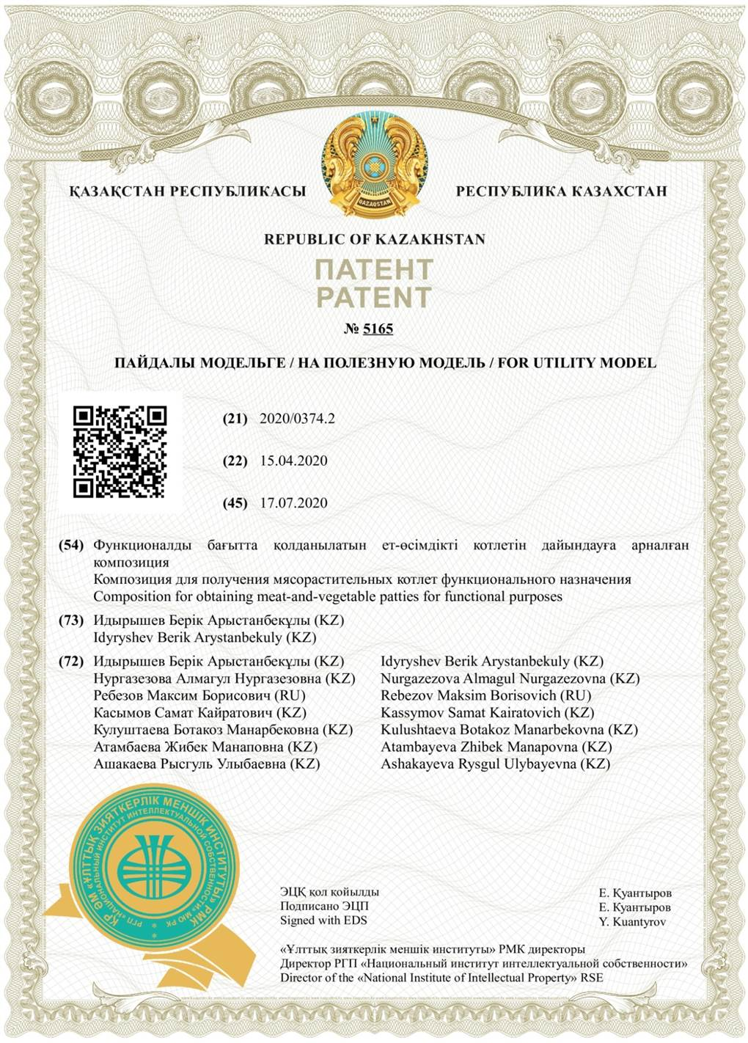

ҚОСЫМША Ә (хаттама № 972 29.05.2019)
Балқарағай дәнегі мен қабығының
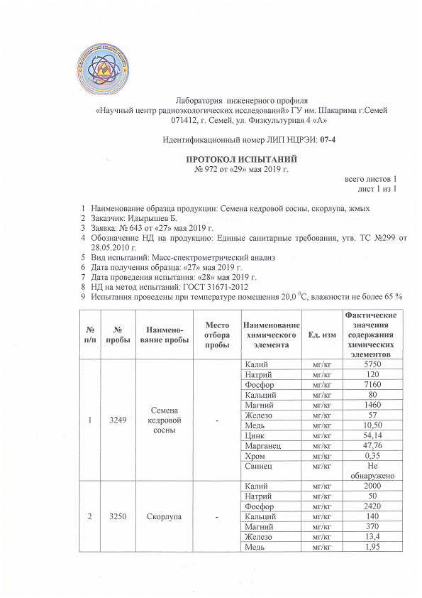

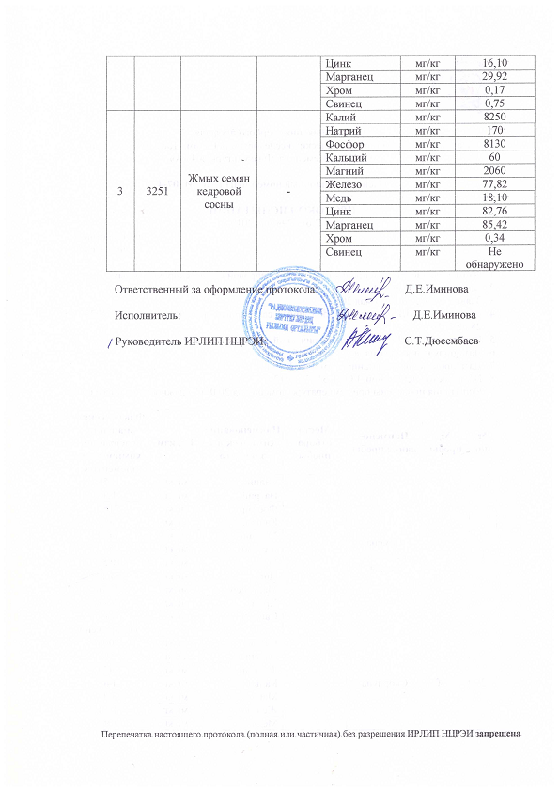

ҚОСЫМША Б (хаттама № 2883К 12.11.2020)
«Аршаты» котлетінің аминқышқылдық құрамын анықтау бойынша сынақ хаттамасы
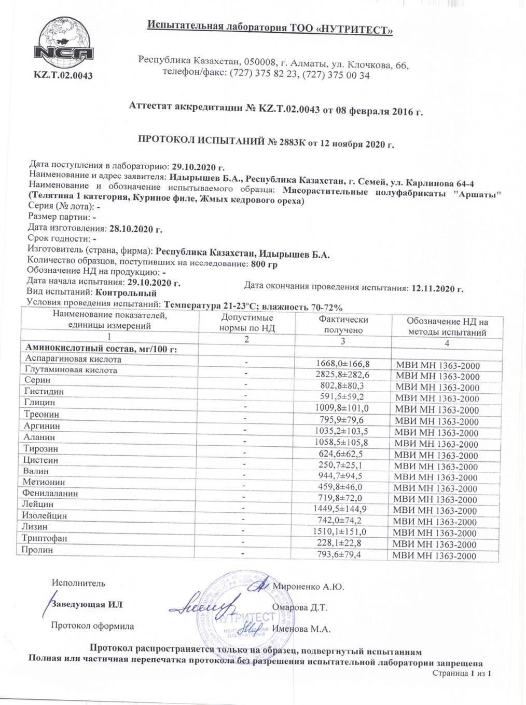

ҚОСЫМША В (хаттама № 2883/1К 12.11.2020)
«Аршаты» котлетінің майқышқылдық құрамын анықтау бойынша сынақ хаттамасы
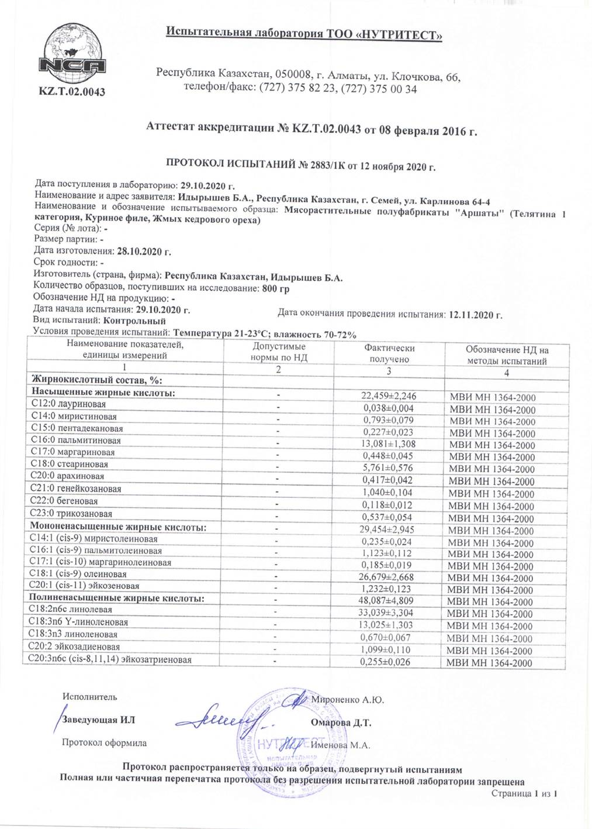

ҚОСЫМША Г (хаттама № 2883/2К 12.11.2020)
«Аршаты» котлетінің минералды заттар мөлшерін анықтау бойынша сынақ хаттамасы

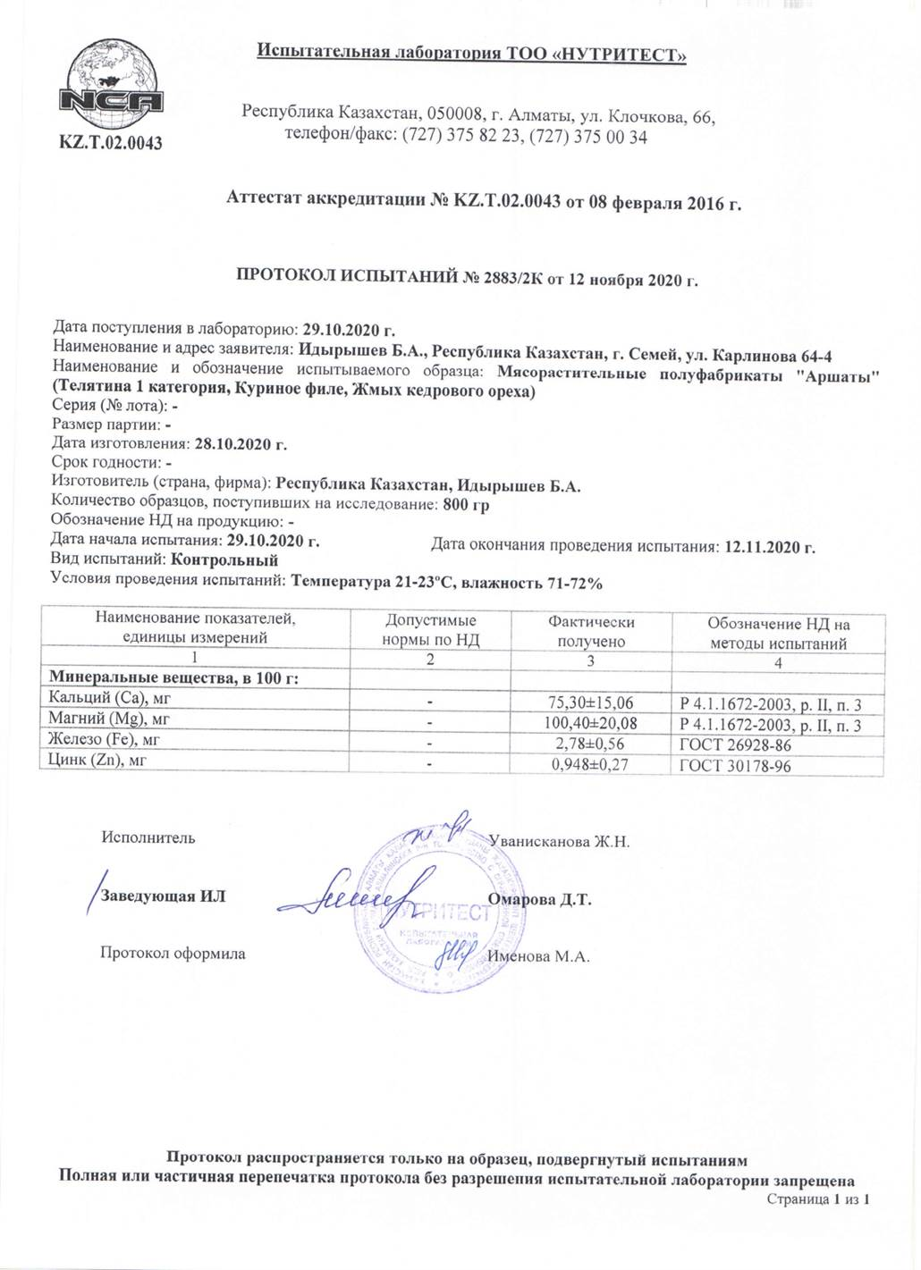

ҚОСЫМША Ғ (хаттама № 2883/3К 12.11.2020)
«Аршаты» котлетінің дәрумендер мөлшерін анықтау бойынша
сынақ хаттамасы

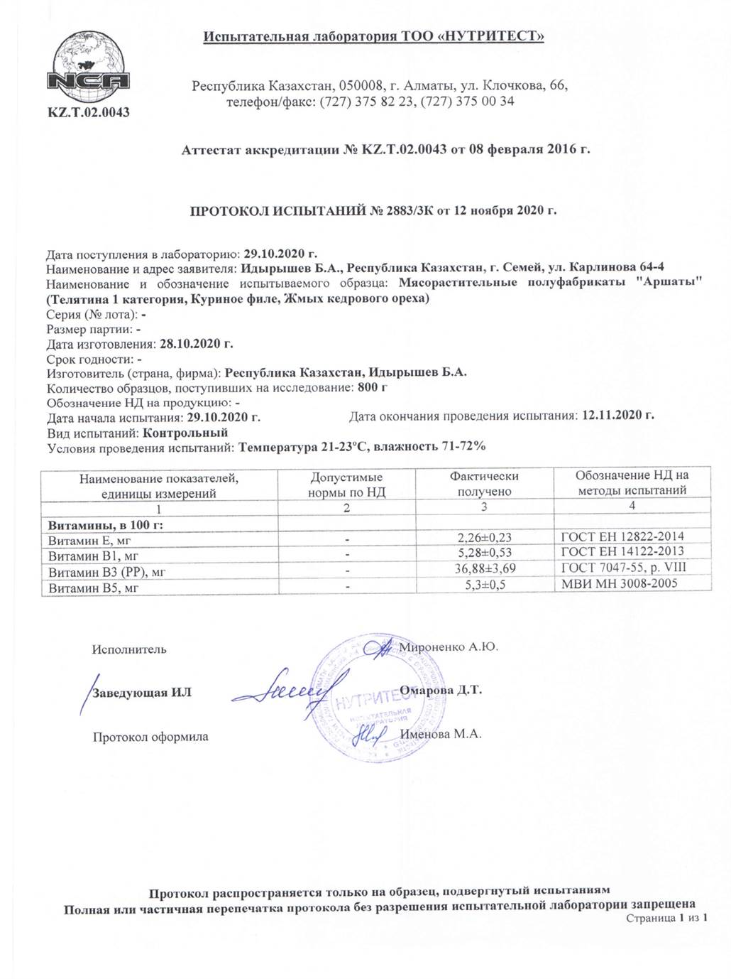

ҚОСЫМША Д (хаттама №9/3 19.05.2021)
Балқарағай күнжараларының дәрумендер мөлшері

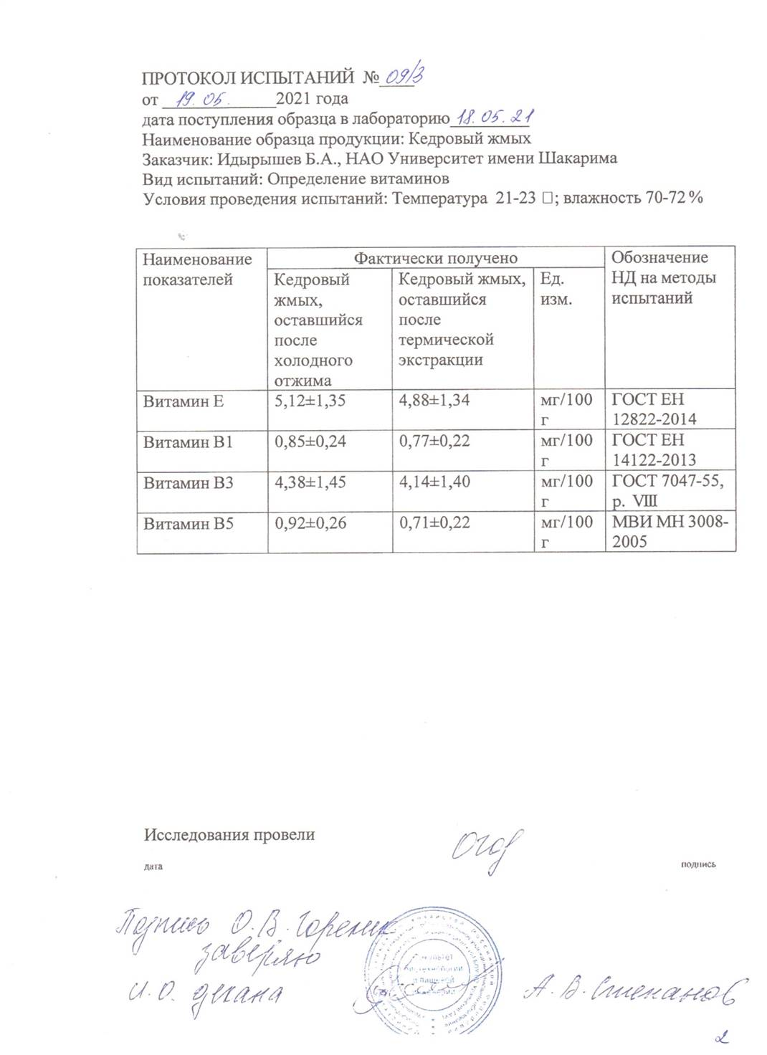
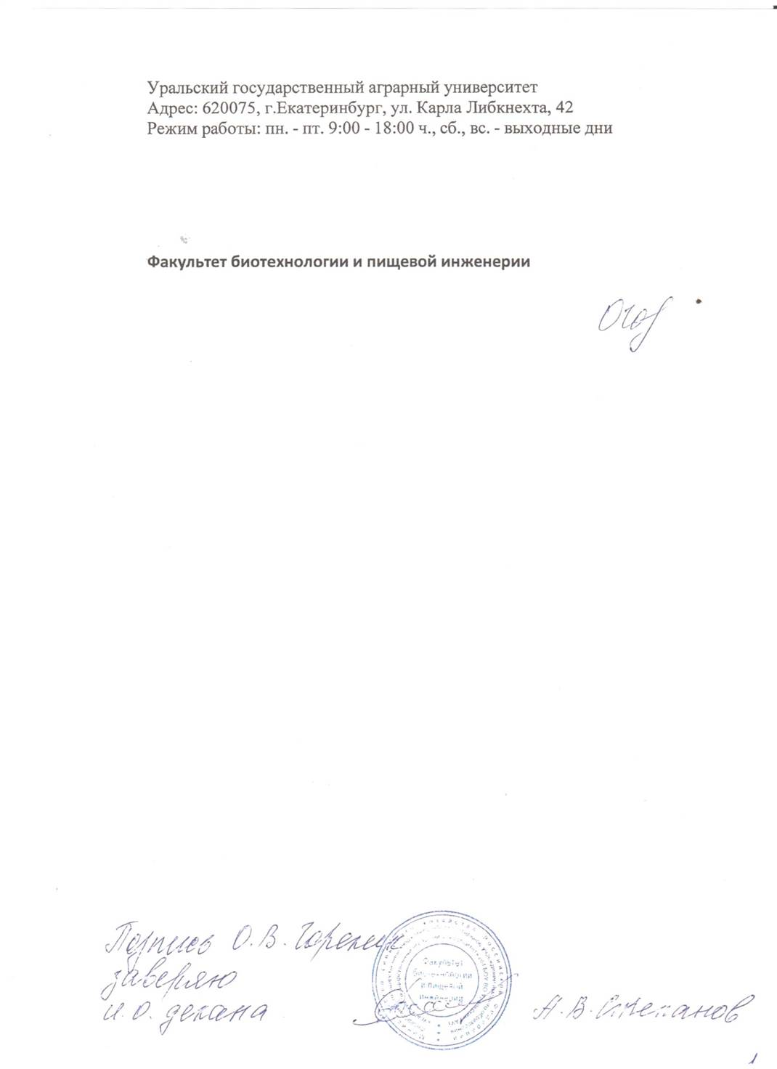

ҚОСЫМША Е (хаттама №9/2 19.05.2021)
Балқарағай күнжараларының минералды заттар мөлшері
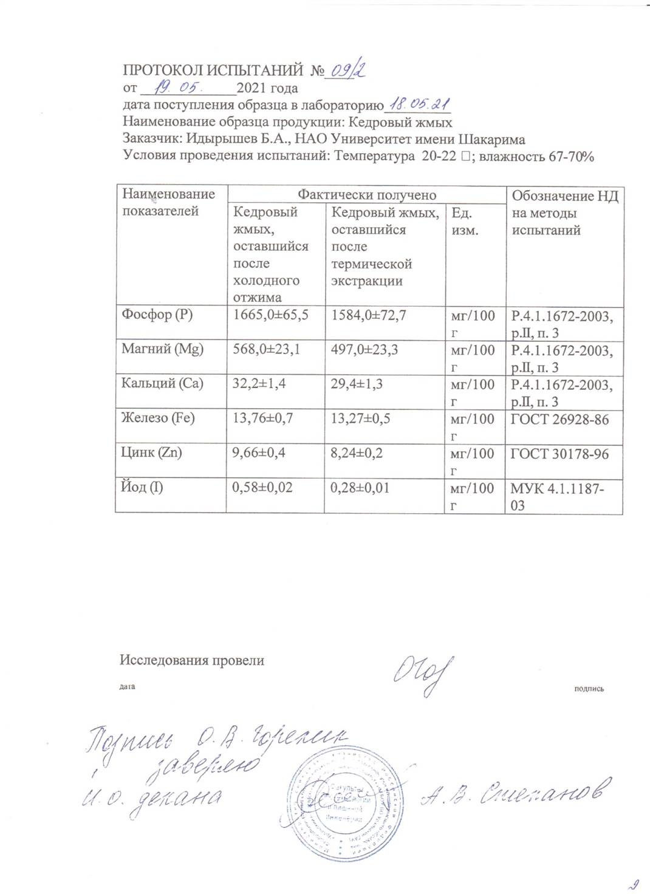

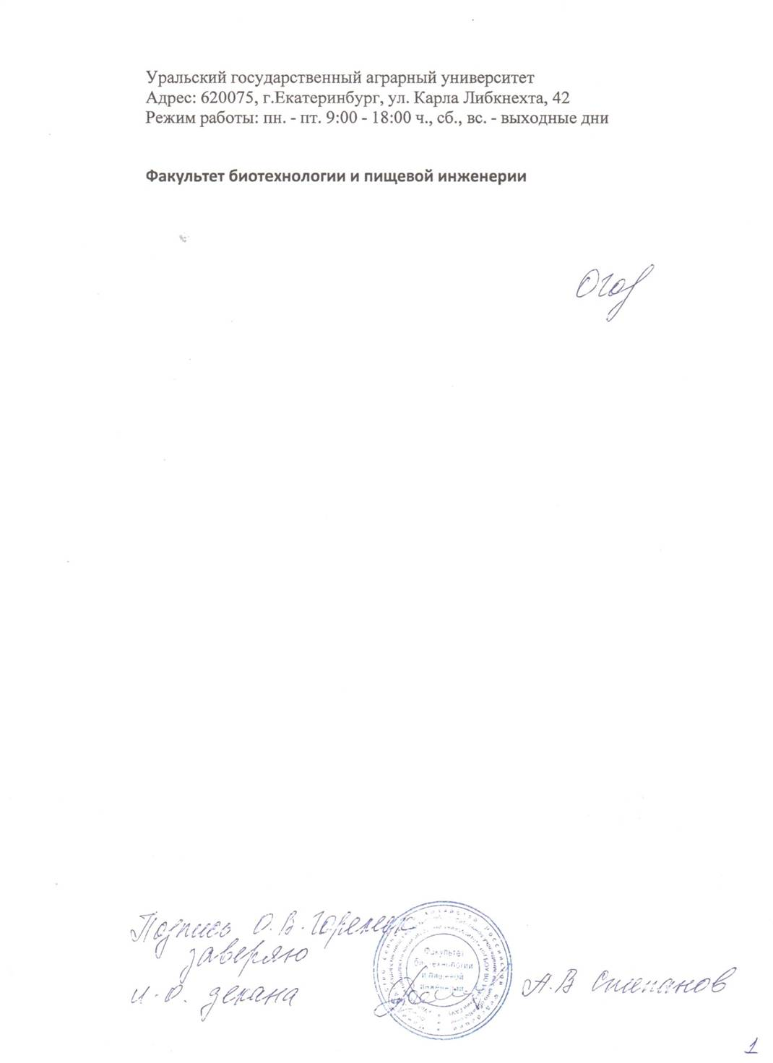

ҚОСЫМША Ж (хаттама №9/4 19.05.2021)
Балқарағай күнжараларының аминқышқылдық құрамы
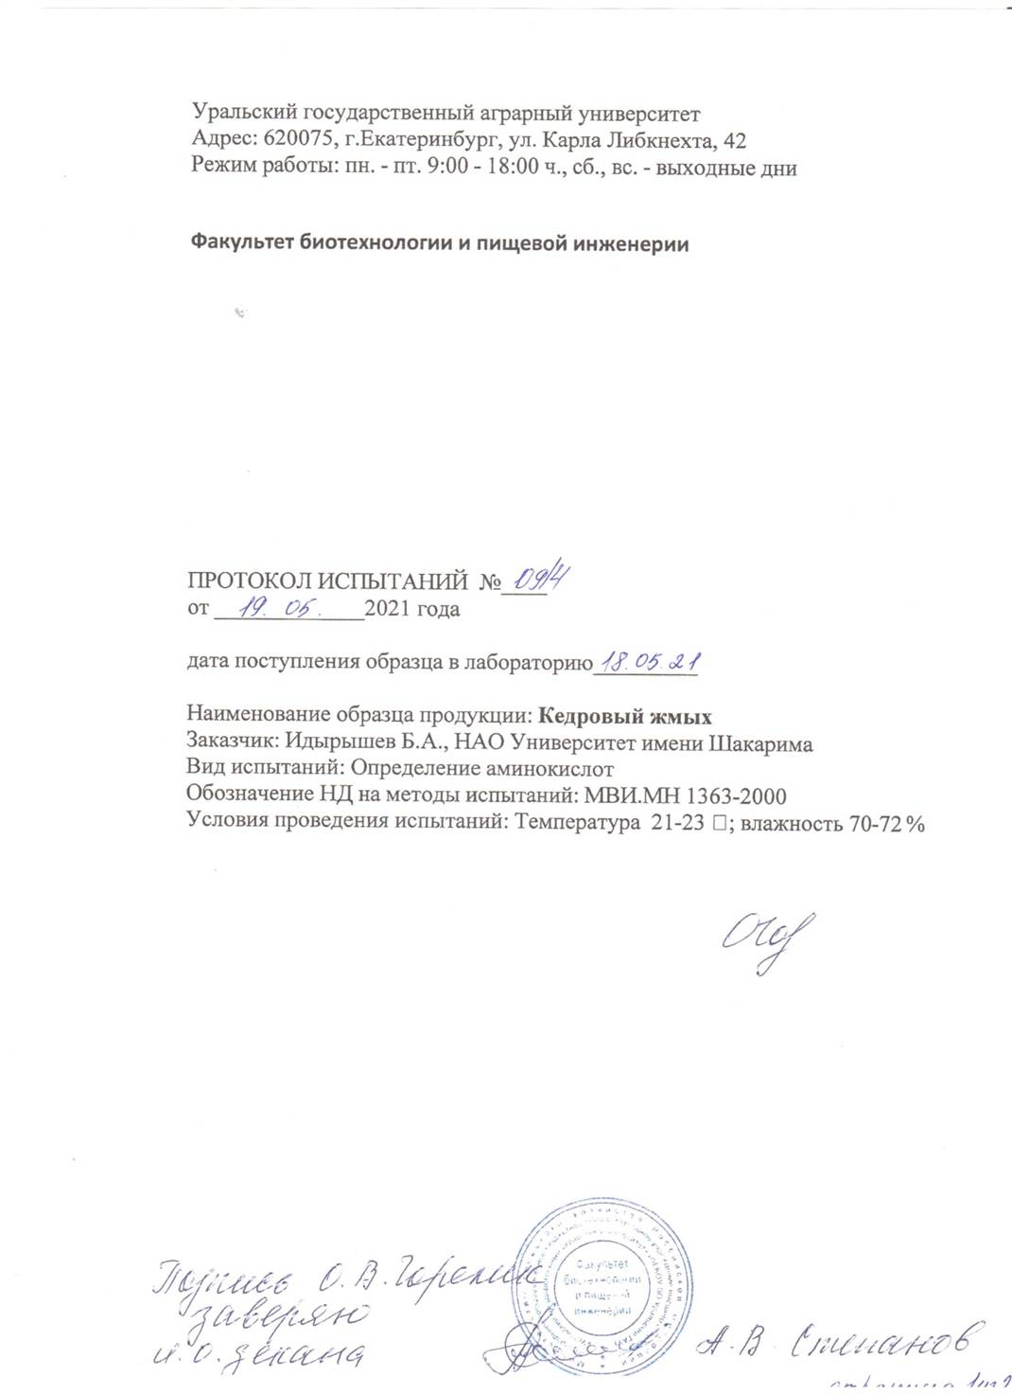

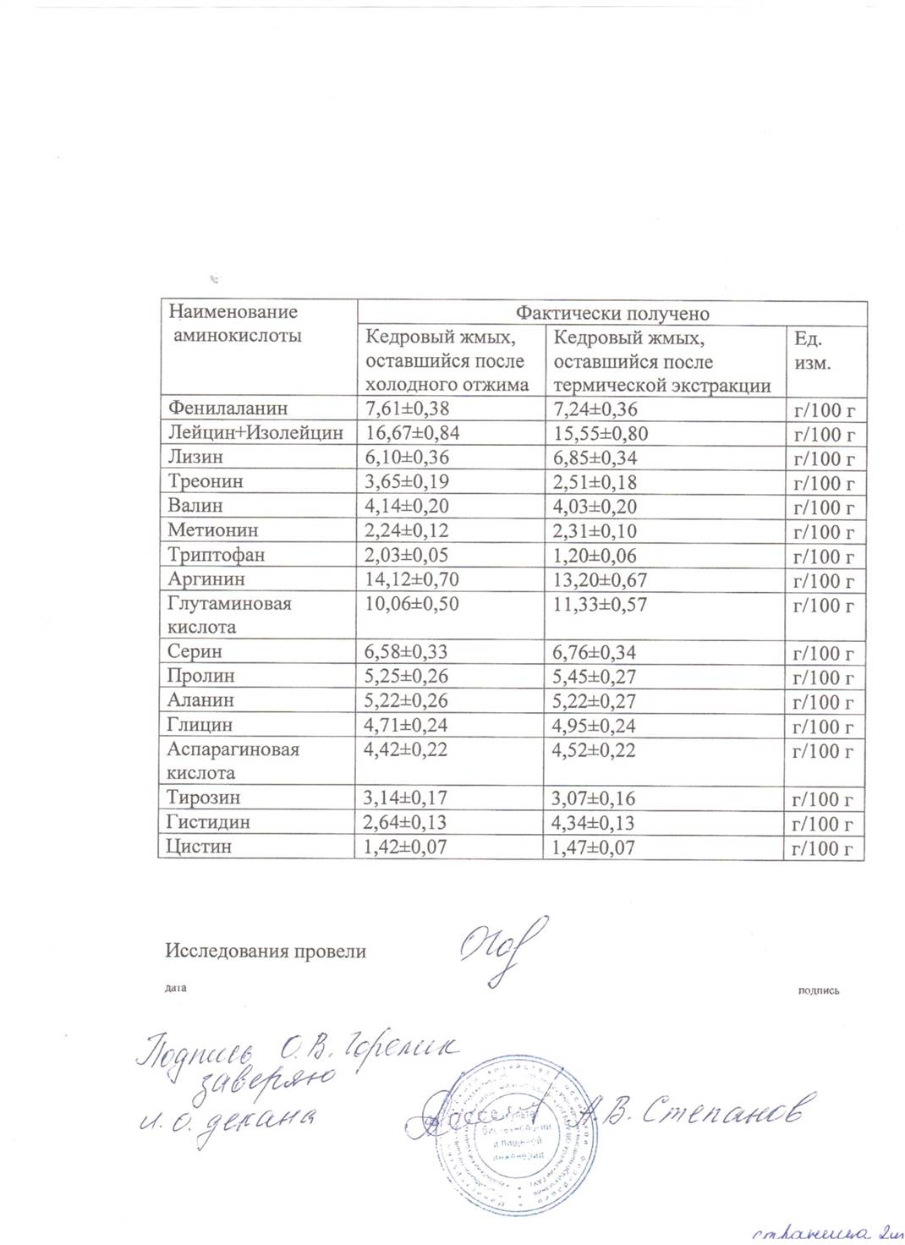

ҚОСЫМША И
«Аршаты» котлеті өнімін өндірісітік апробациядан өткізу құжаты
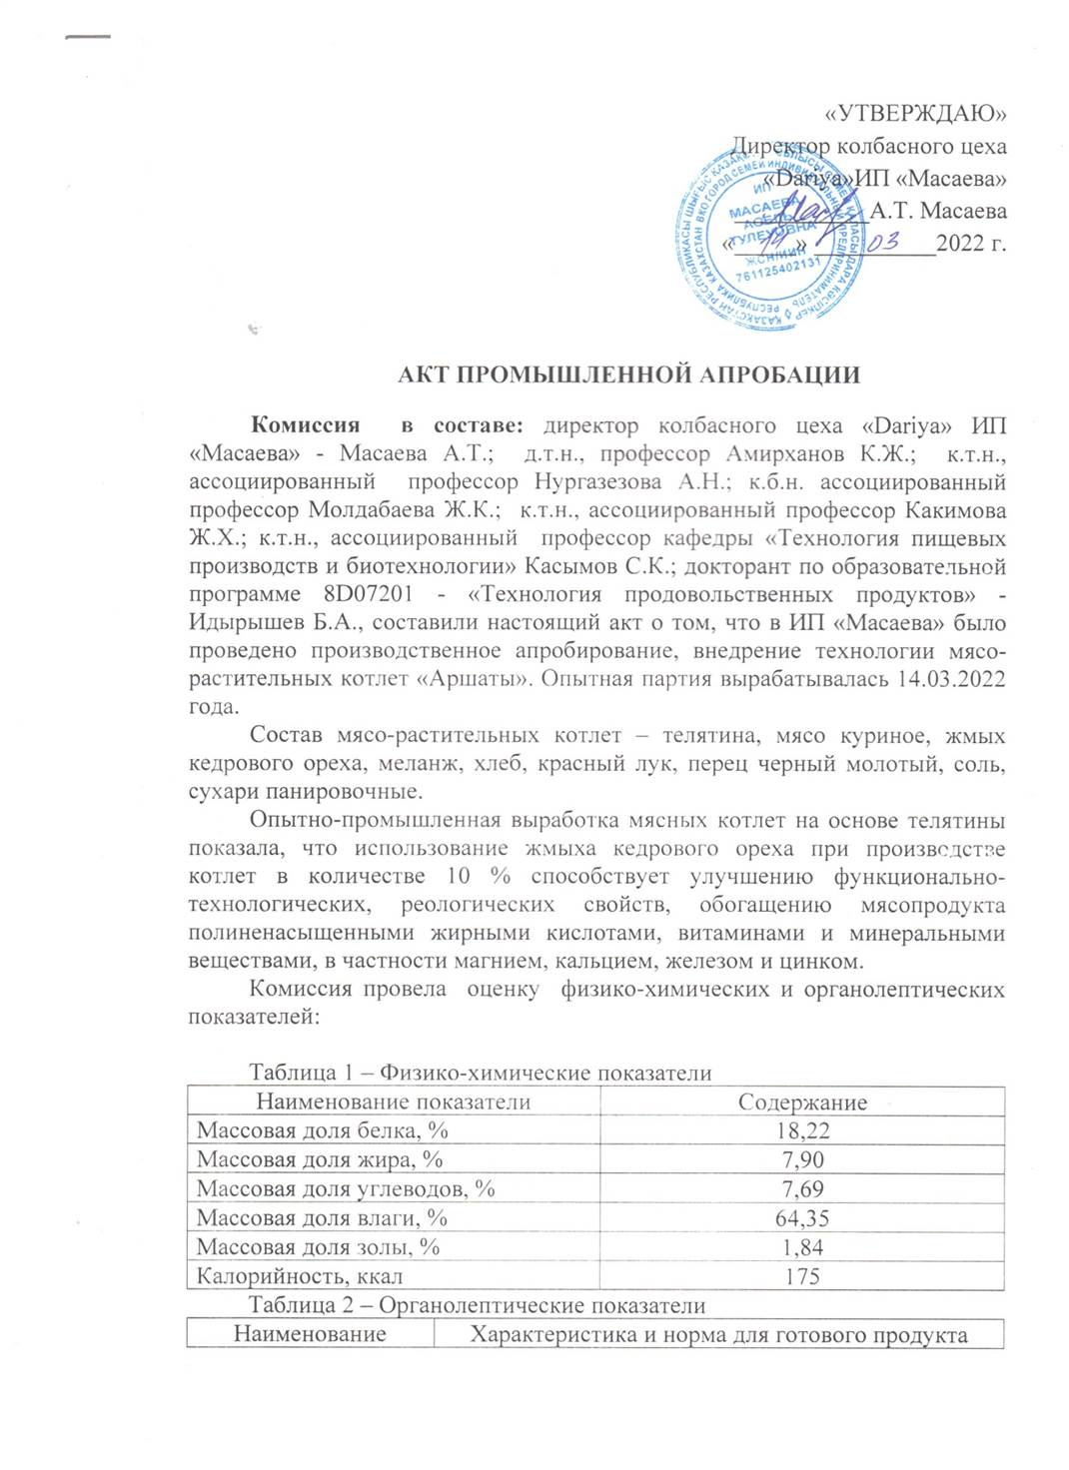

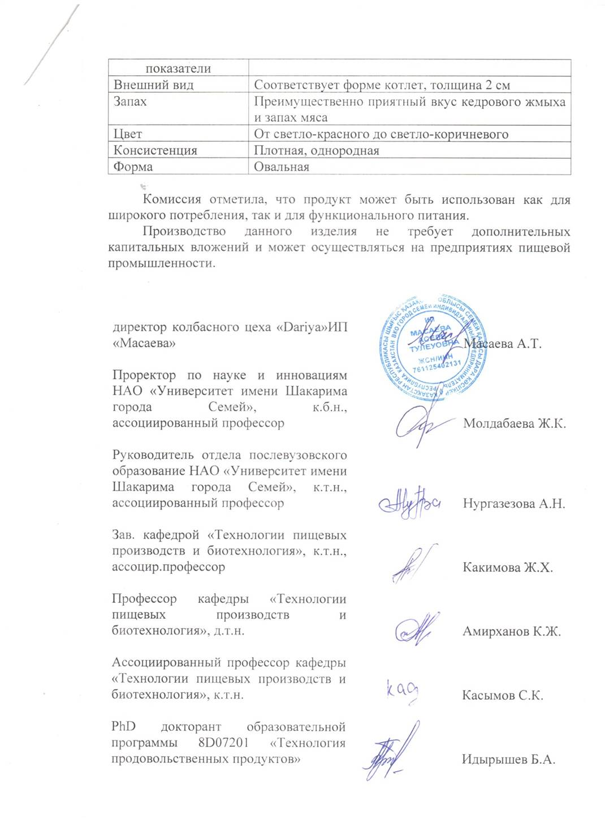

ҚОСЫМША К
«Аршаты» котлетіне дегустация жасау актісі
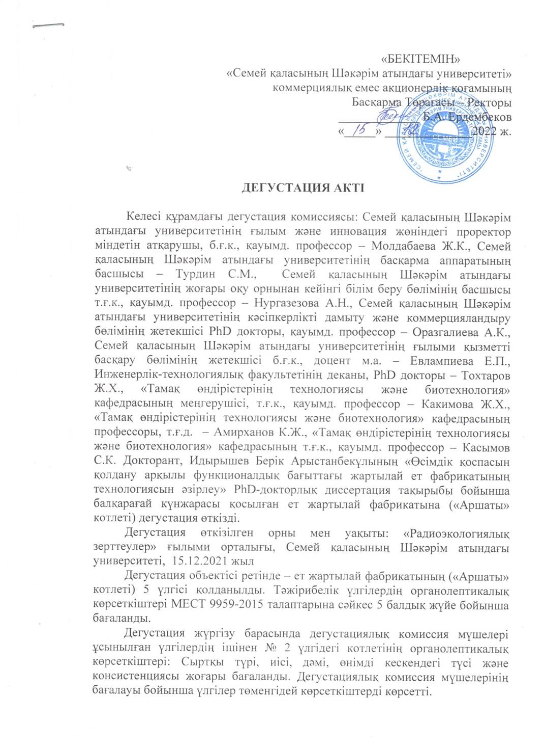

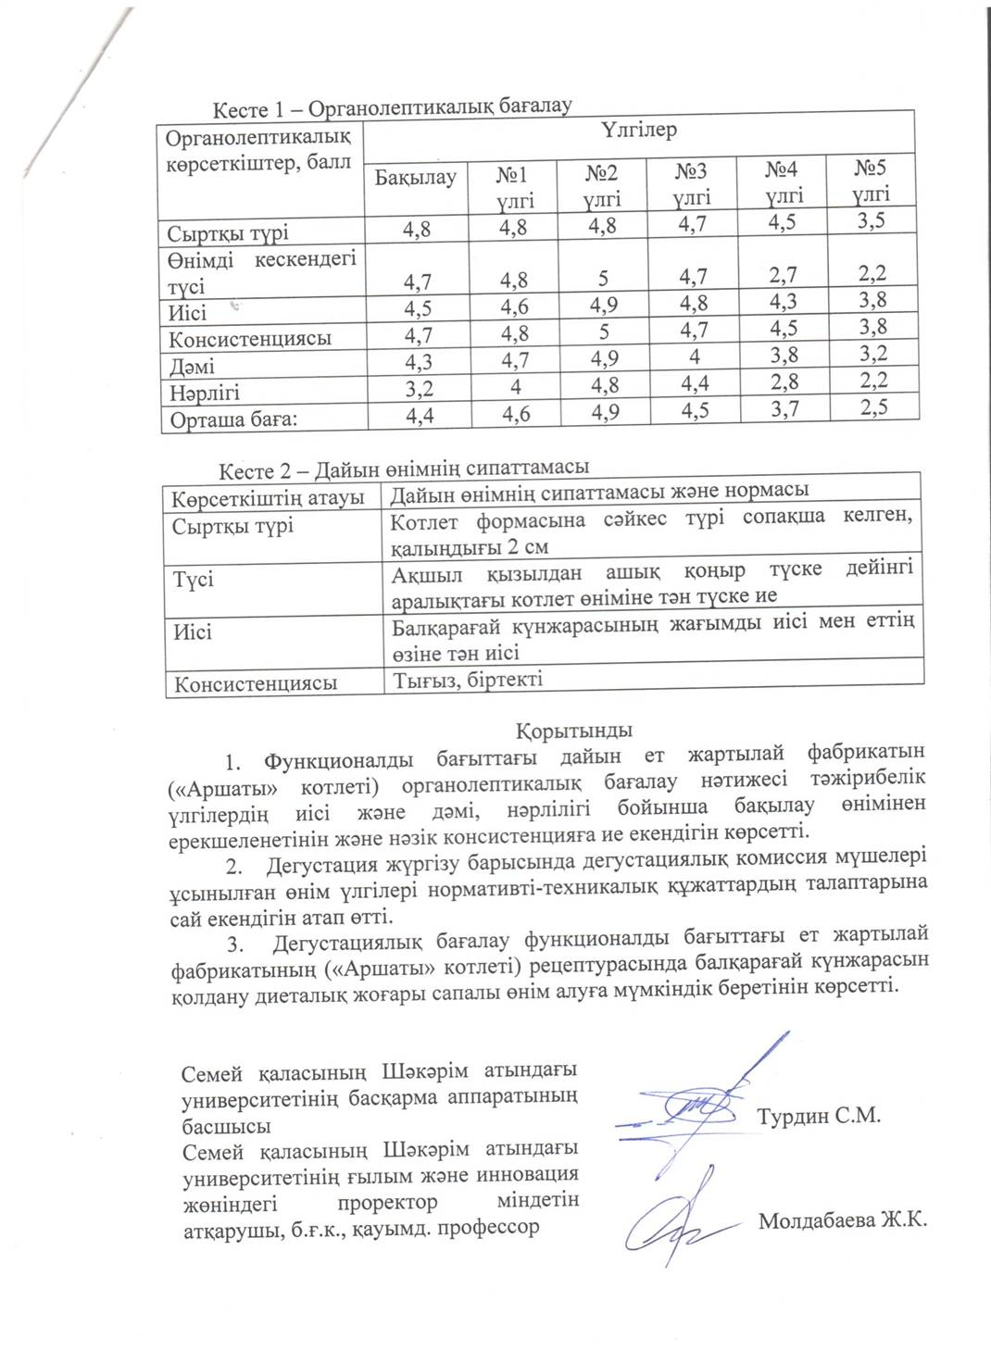

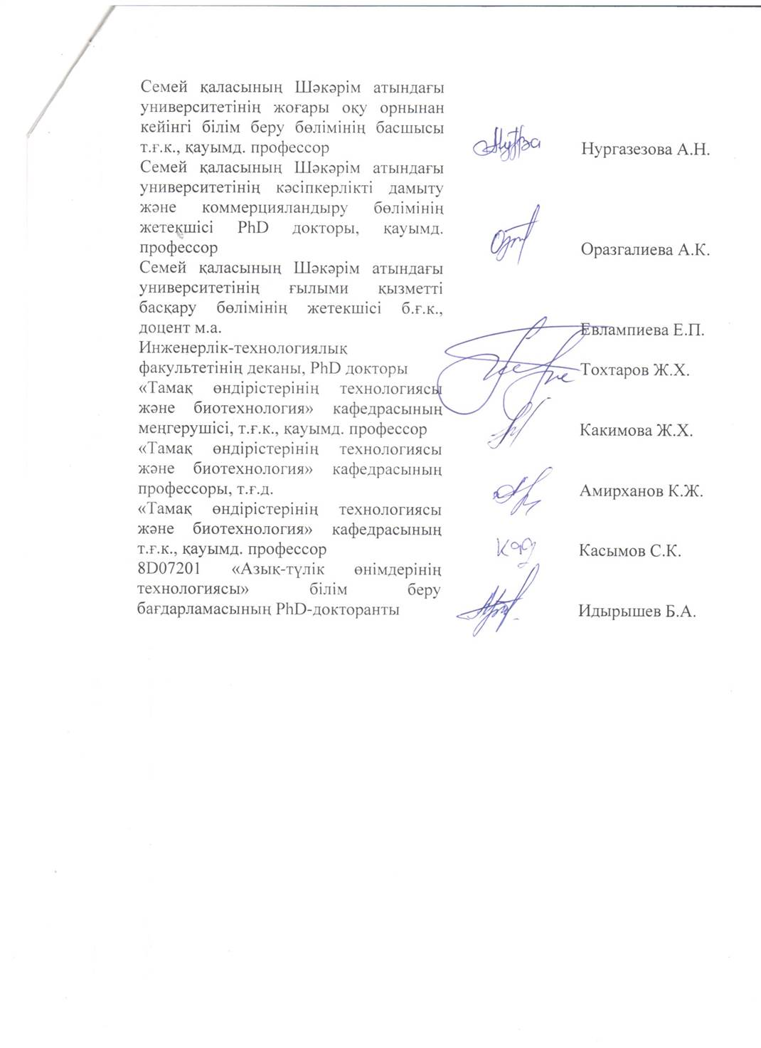

ҚОСЫМША Қ (хаттама №73 19.10.2020)
«Аршаты» котлетінің микробиологиялық зерттеу хаттамасы
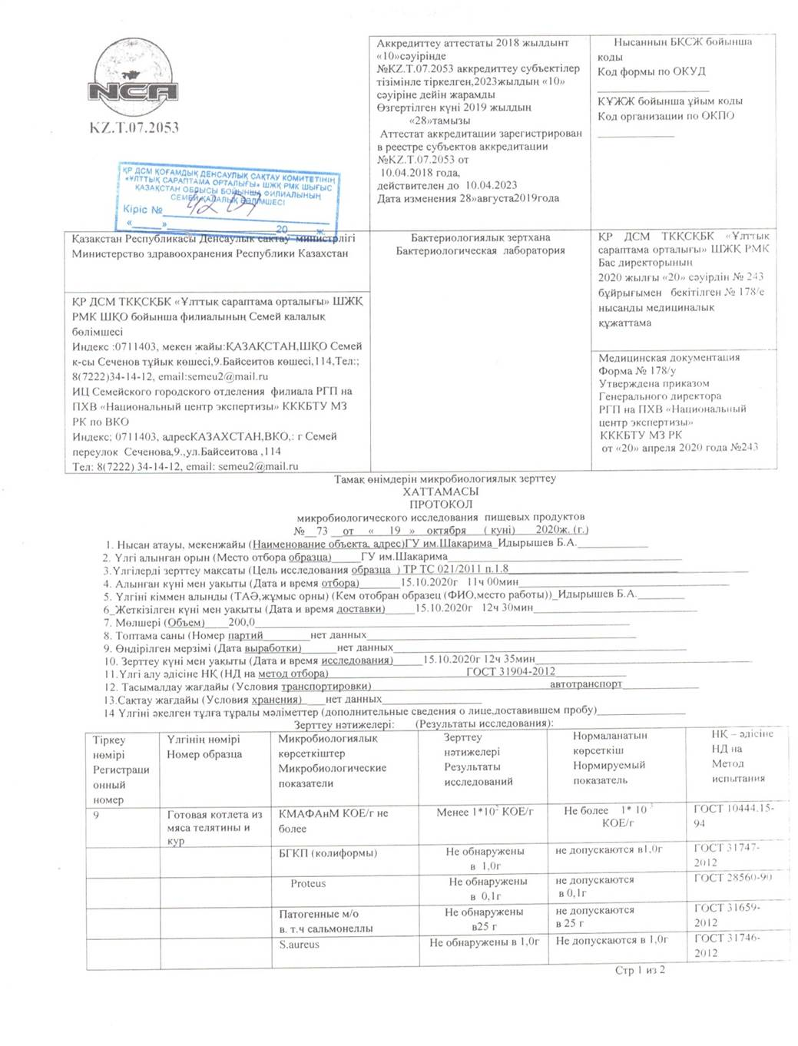

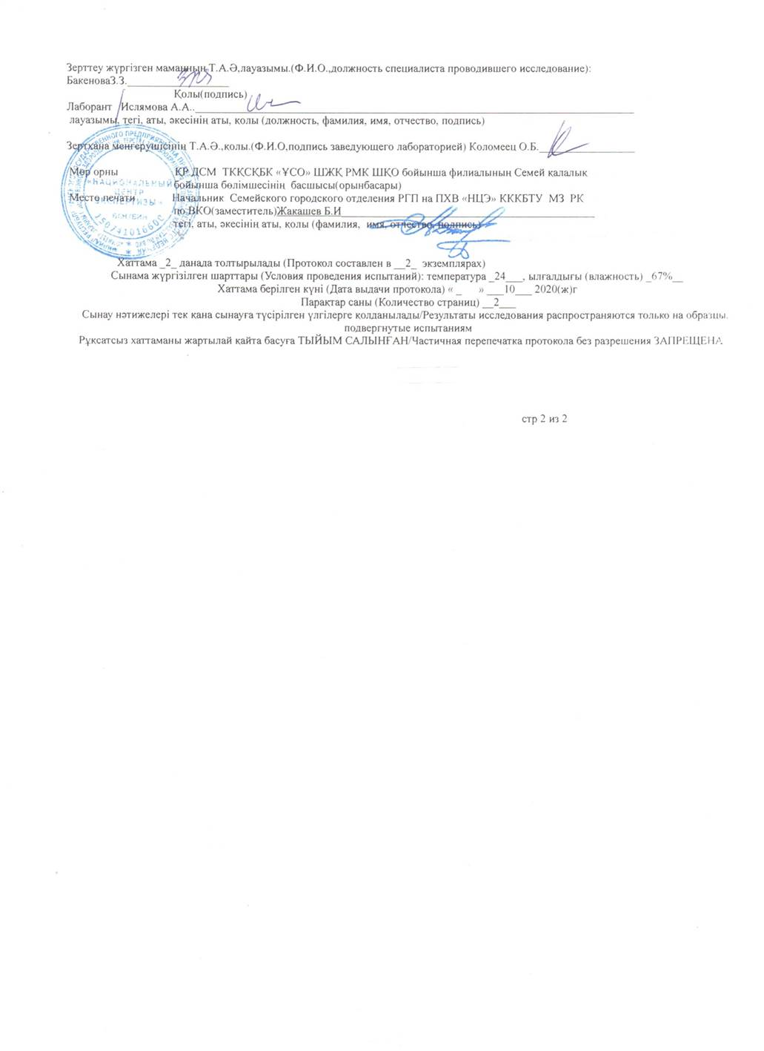

ҚОСЫМША Л (хаттама №1971/1 15.10.2020)
«Аршаты» котлетінің тағамдық қауіпсіздік көрсеткіштерін
зерттеу хаттамасы
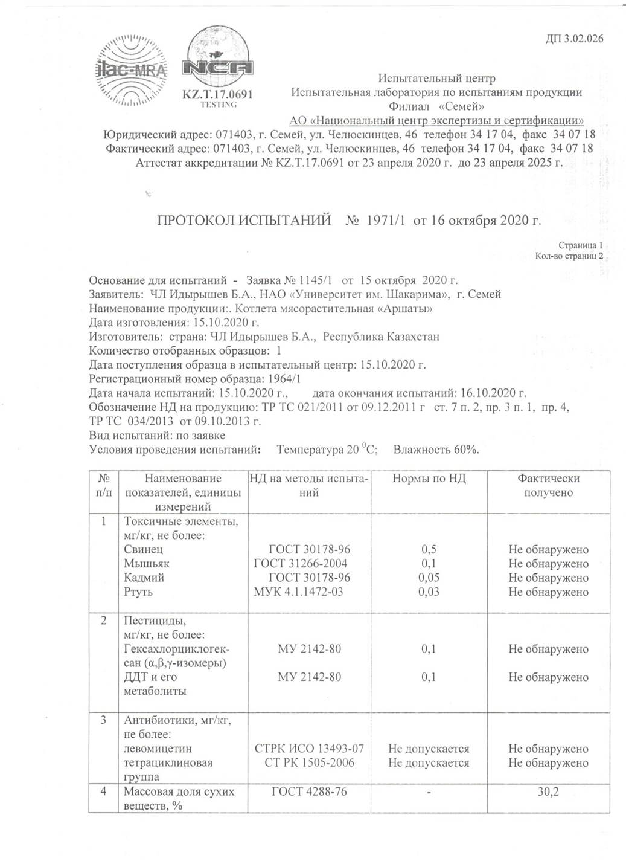

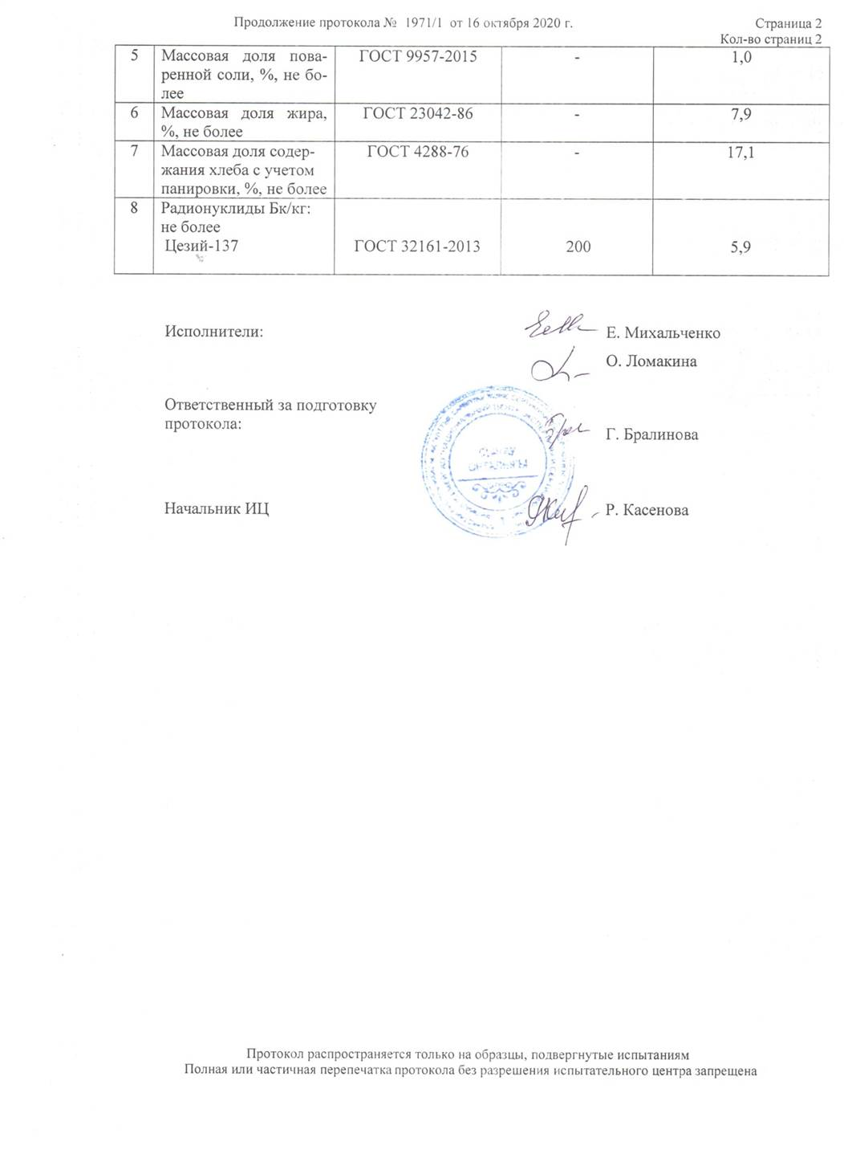

ҚОСЫМША М
Функционалды бағыттағы «Аршаты» котлетіне ұйымның стандарты
Технологиялық нұсқаулық
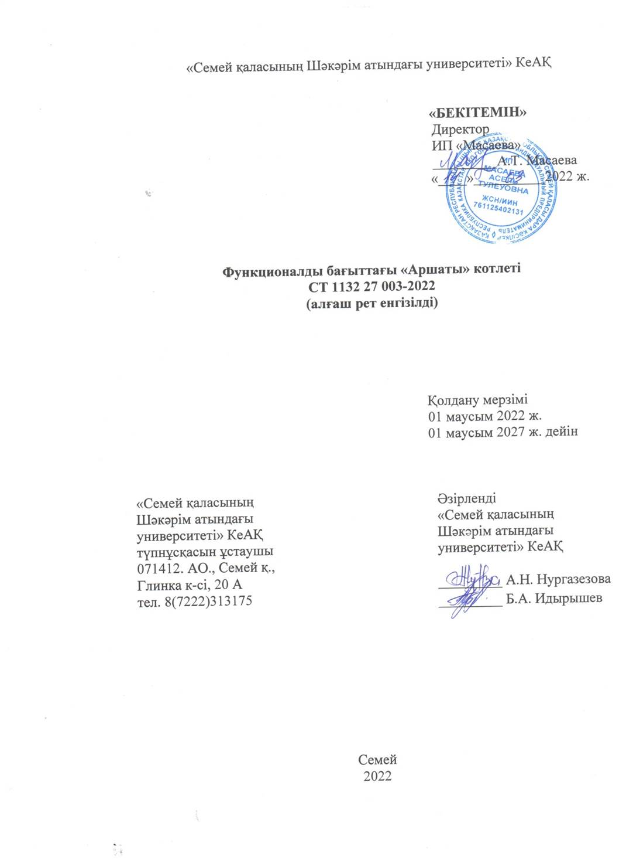
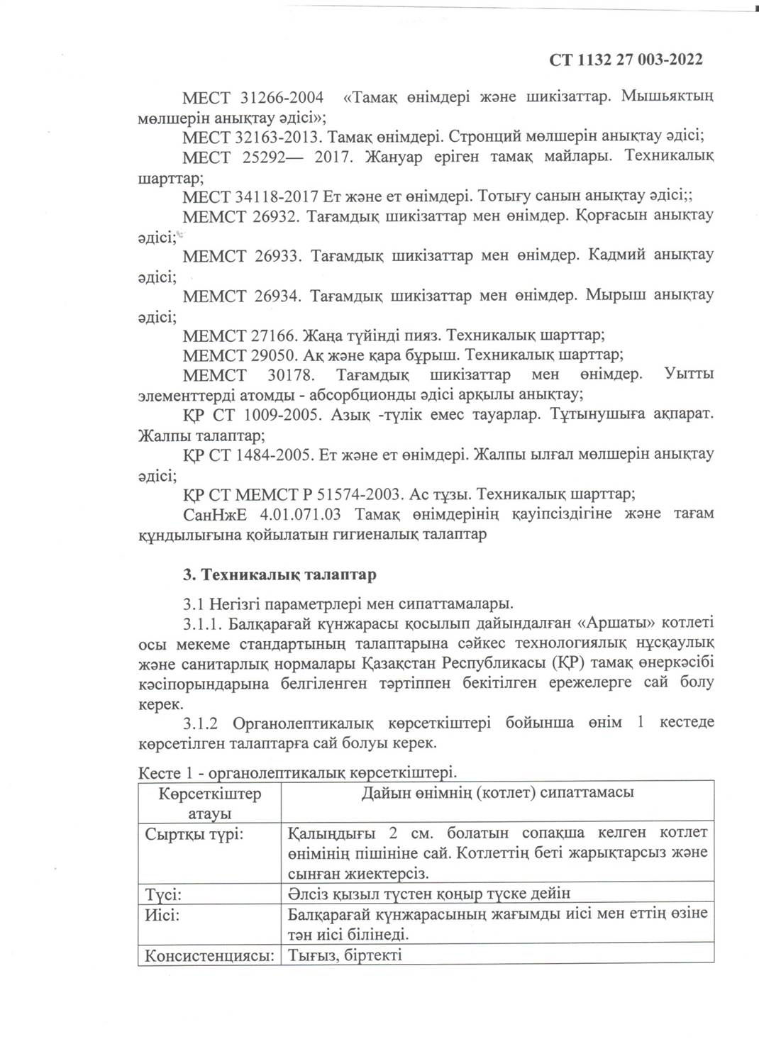

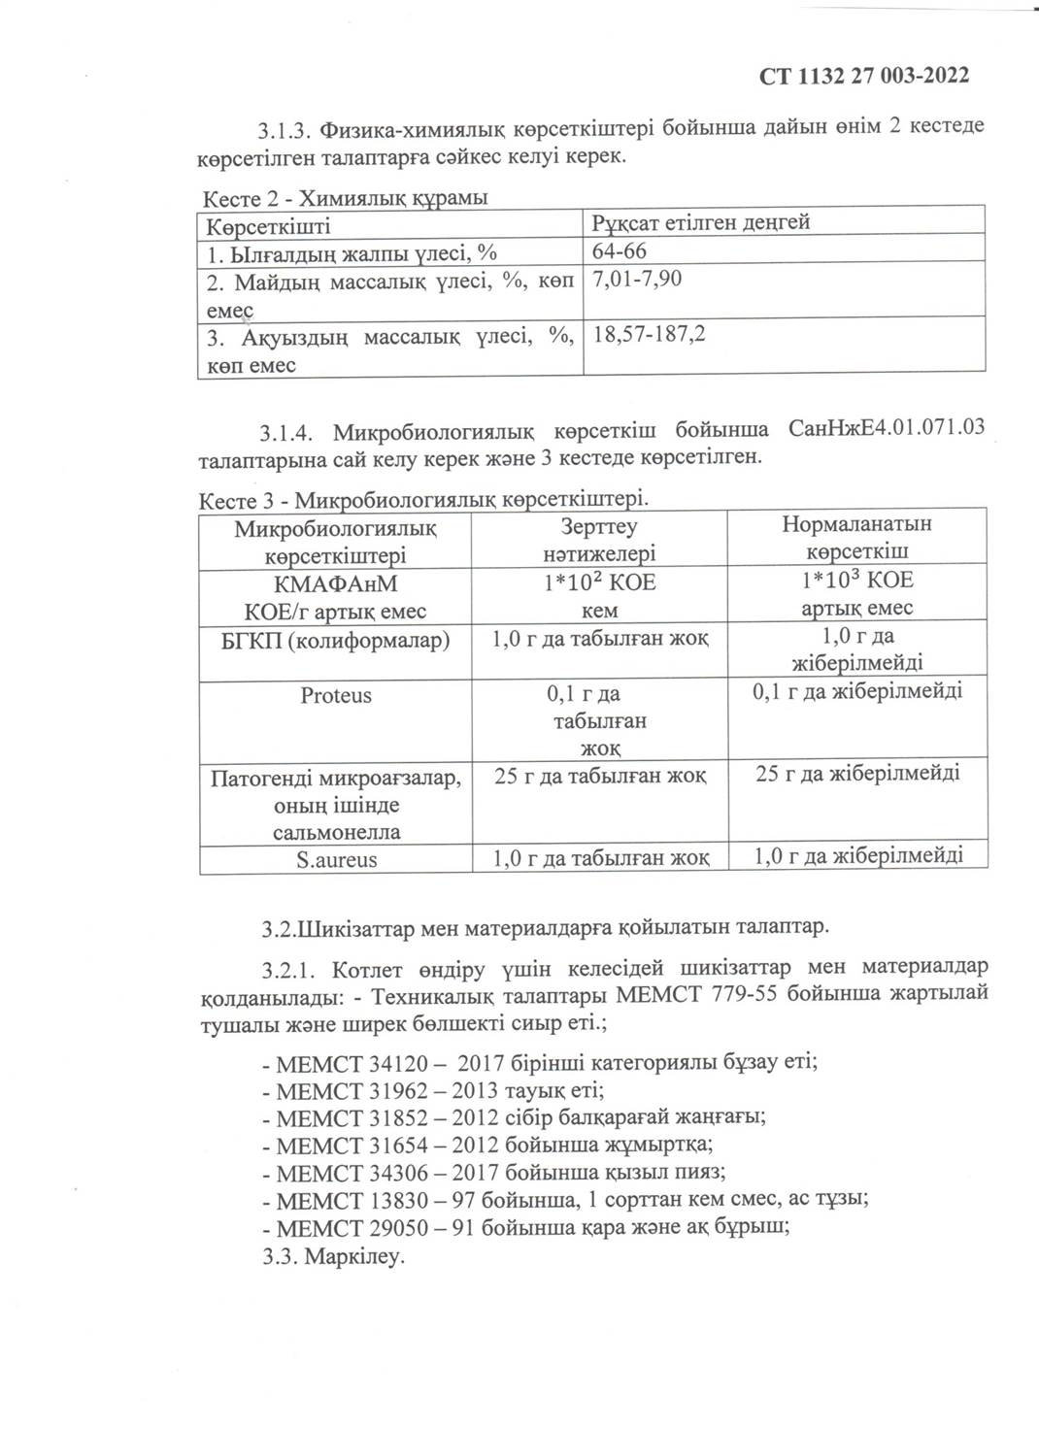

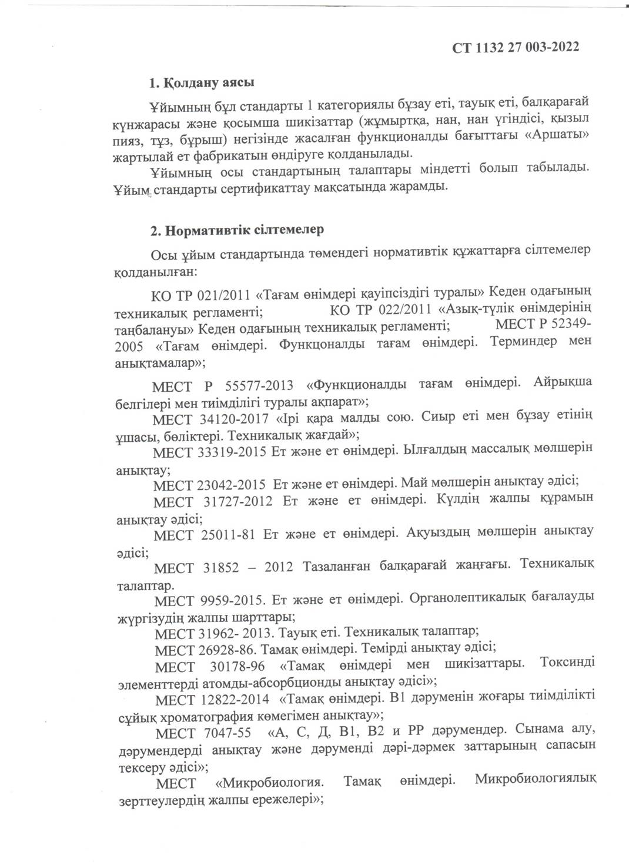

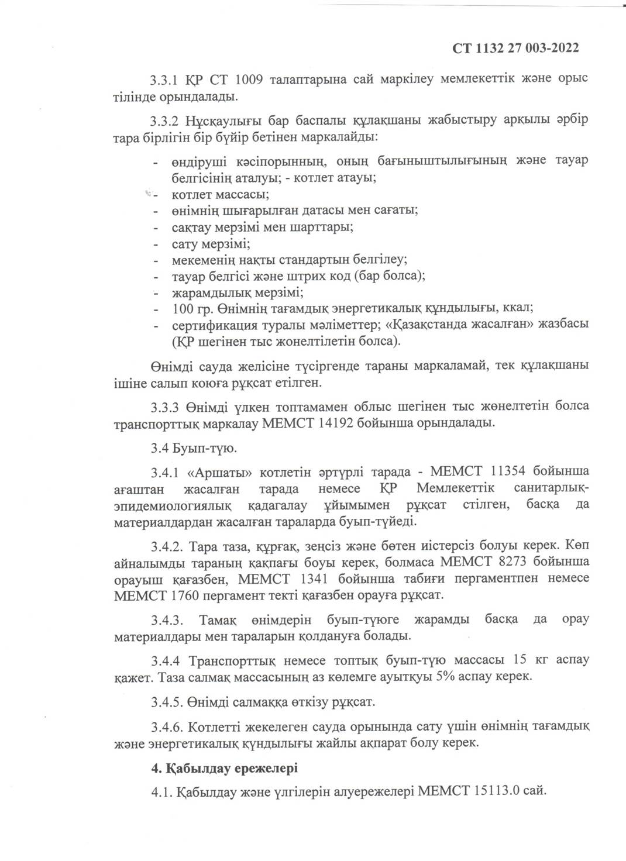

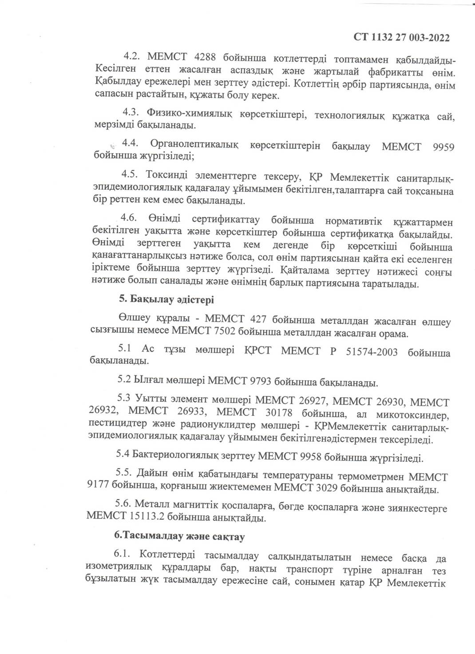

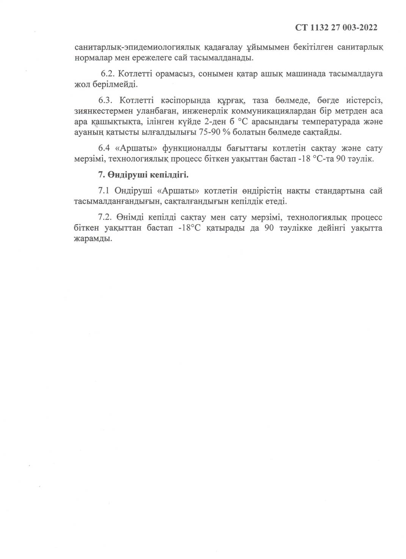

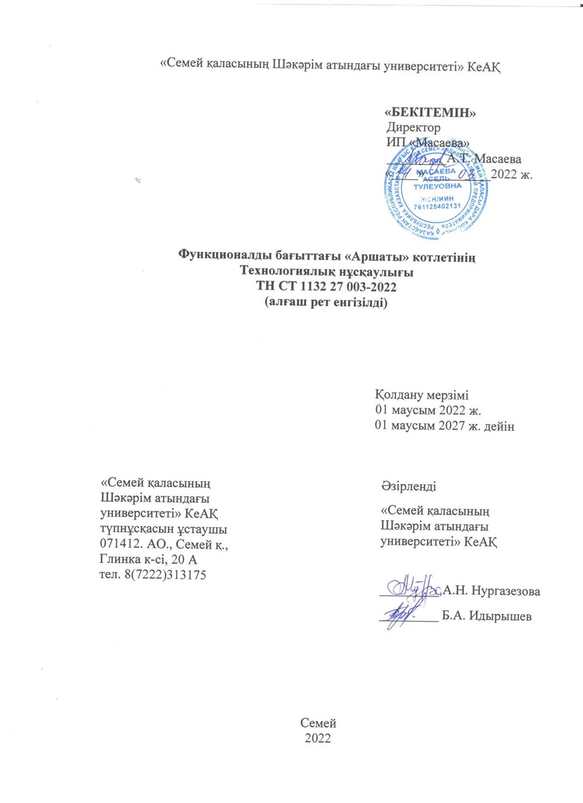

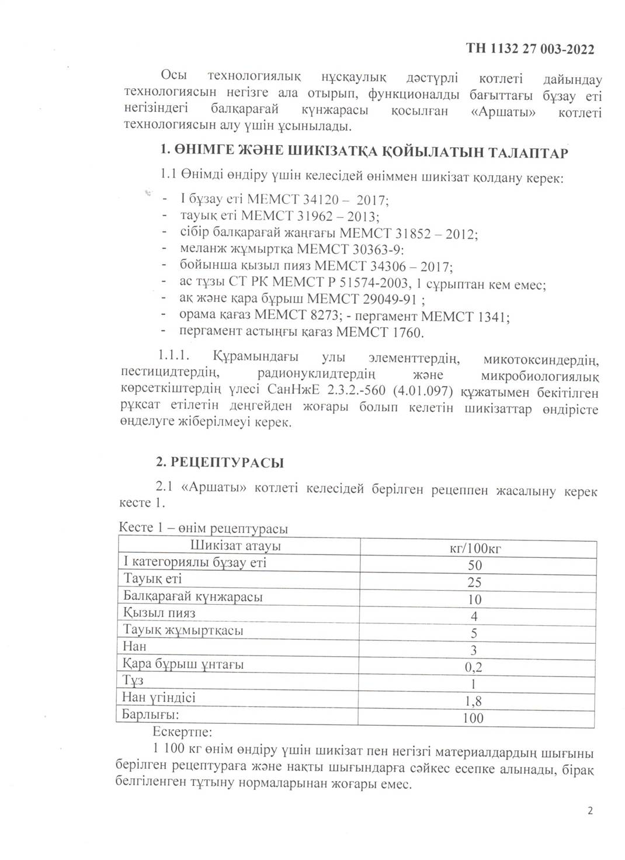

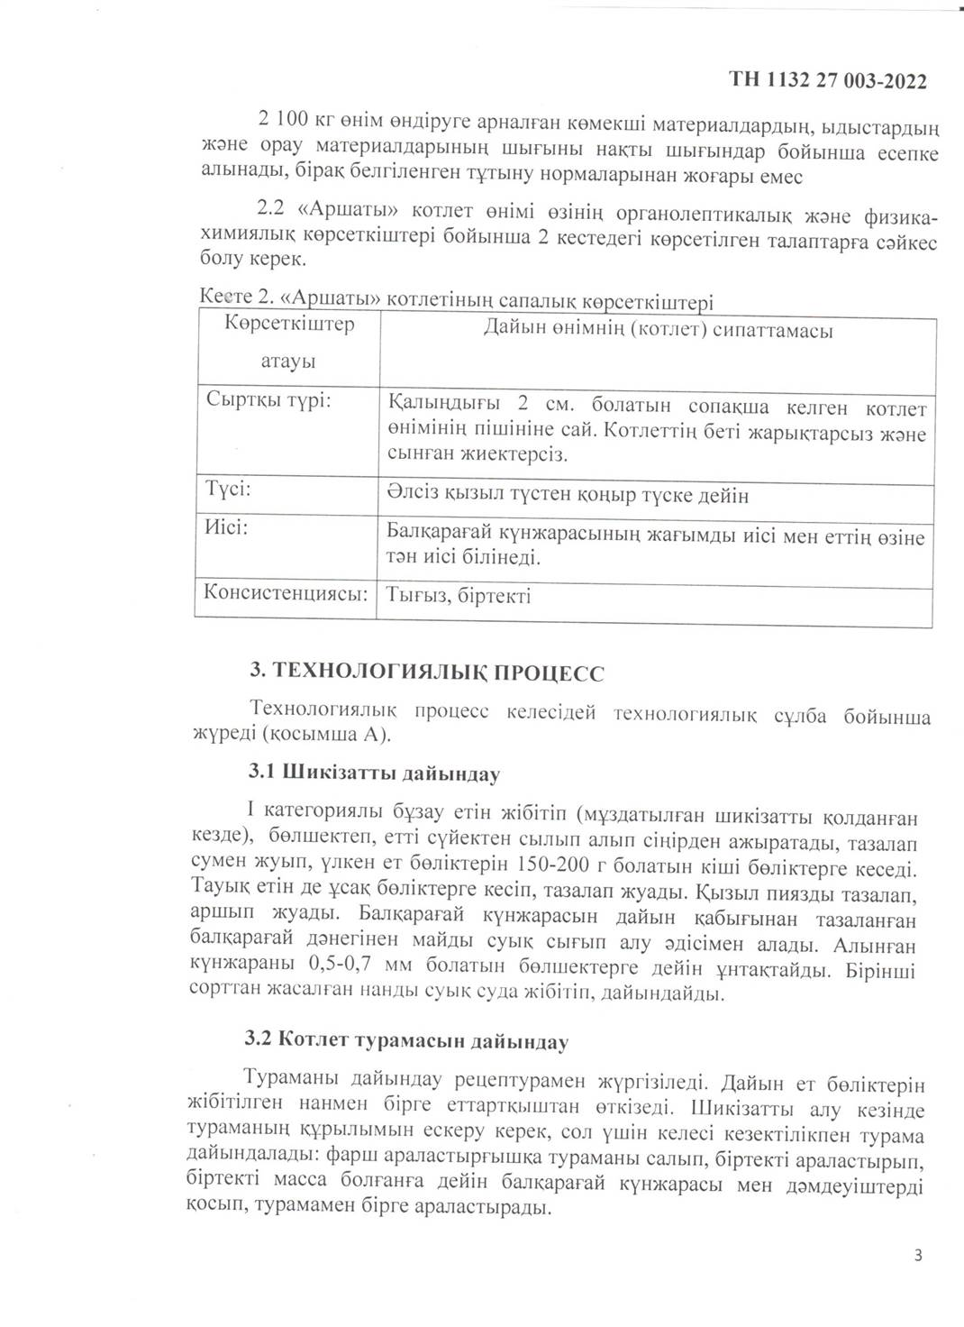

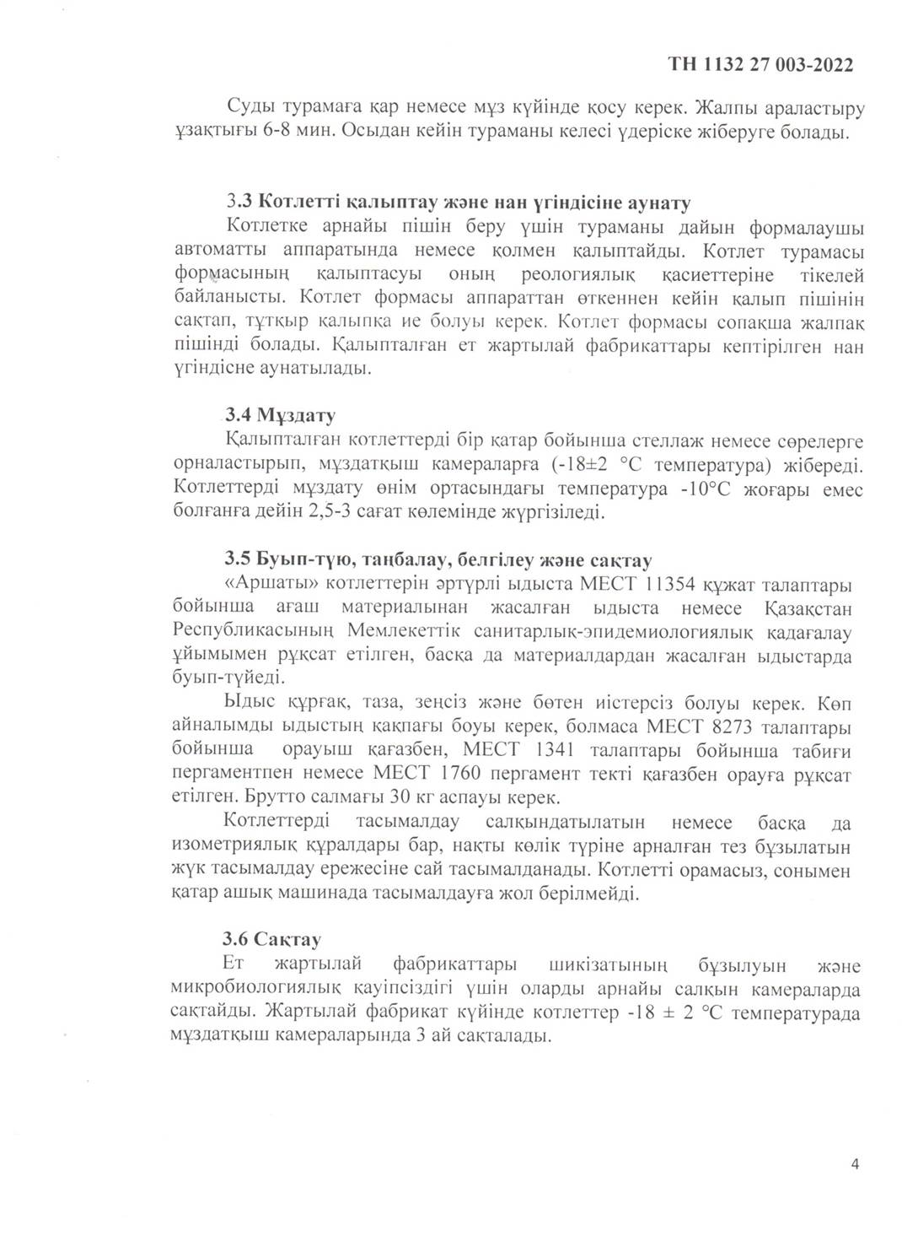

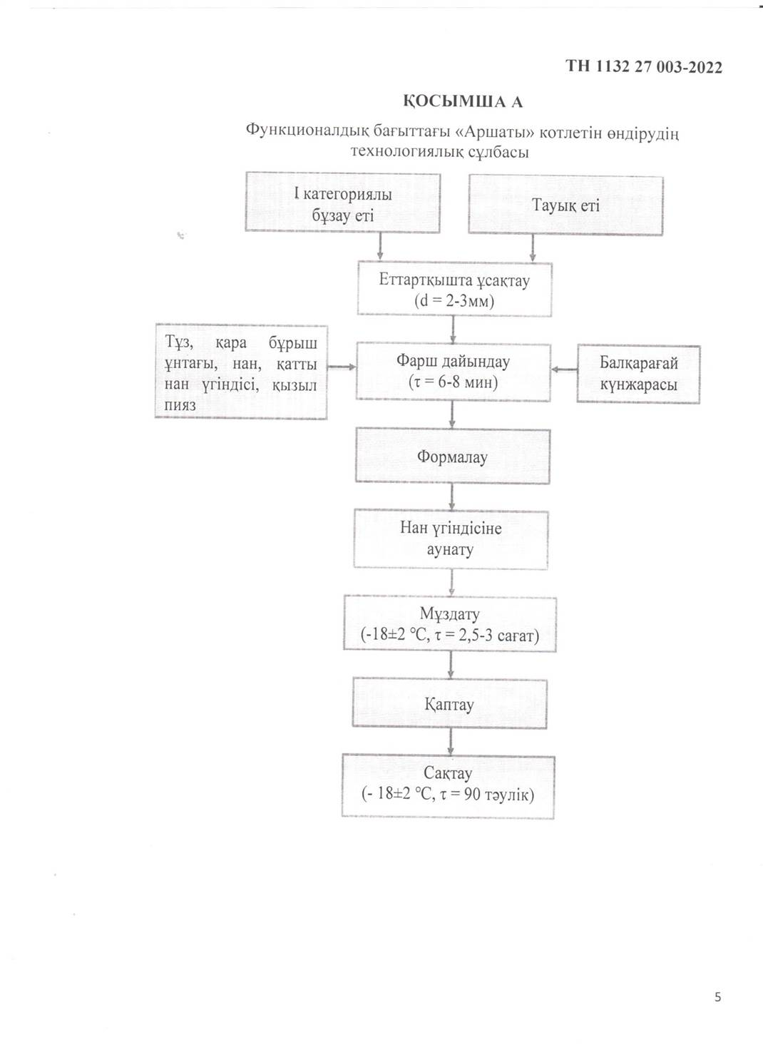

ҚОСЫМША Н
Шетелдік тағылымдамадан өткені туралы сертификат
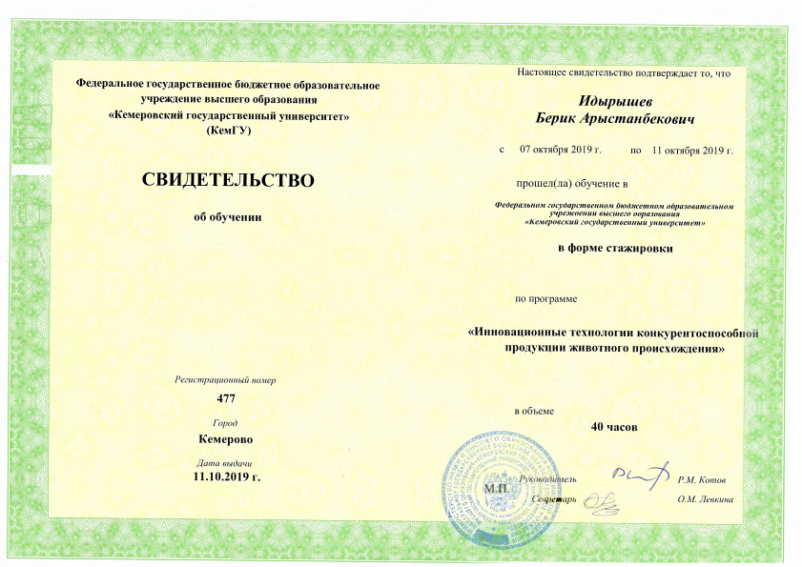

ҚОСЫМША Ң
Халықаралық конференцияларға қатысуды растайтын құжаттар
